ФЕДЕРАЛЬНАЯ СЛУЖБА ПО НАДЗОРУ В СФЕРЕ ЗАЩИТЫ ПРАВ ПОТРЕБИТЕЛЕЙ И БЛАГОПОЛУЧИЯ
ЧЕЛОВЕКА

Территориальный отдел
Управления Федеральной службы по надзору в сфере защиты прав потребителей и благополучия человека
по Ханты-Мансийскому автономному округу - Югра
в городе Югорске и Советском районе

Доклад

«О состоянии санитарно- эпидемиологического благополучия населения в Советском районе
в 2021 году»

г. Югорск
2022 год

ВВЕДЕНИЕ

Настоящий доклад подготовлен Территориальным отделом Управления Федеральной службы по надзору в сфере защиты прав потребителей и благополучия человека по Ханты-Мансийскому автономному округу-Югре в городе Югорске и Советском районе, филиалом Федерального бюджетного учреждения здравоохранения «Центр гигиены и эпидемиологии в Ханты-Мансийском автономном округе-Югре» в Советском районе и в городе Югорске» в соответствии с Федеральным законом от 30 марта 1999г. № 52-ФЗ «О санитарно-эпидемиологическом благополучии населения», Постановлением Правительства Российской Федерации от 23 мая 2012 г. № 513 «О государственном докладе о состоянии санитарно- эпидемиологического благополучия населения в Российской Федерации», методическими рекомендациями «О подготовке материалов государственного доклада «О состоянии санитарно- эпидемиологического благополучия населения в Российской Федерации».
В докладе представлен анализ санитарно-эпидемиологической обстановки на территории Советского района за 2021 год, а также меры, направленные на улучшение сложившейся ситуации.
Доклад подготовлен в целях обеспечения органов государственной власти, органов местного самоуправления, юридических лиц и индивидуальных предпринимателей, граждан объективной систематизированной информацией о состоянии санитарно-эпидемиологического благополучия населения в Советском районе.
При составлении доклада были использованы официальные материалы территориального отдела Управления Роспотребнадзора по Ханты-Мансийскому автономному округу-Югре в городе Югорске и Советском районе, органов местного самоуправления, лечебно- профилактических учреждений.
В докладе отражены вопросы состояния среды обитания, массовая неинфекционная заболеваемость, инфекционная и паразитарная заболеваемость, социально-гигиенический мониторинг, результаты санитарно-гигиенических и микробиологических исследований, проведенных на территории Советского района.
Деятельность Территориального отдела Управления Федеральной службы по надзору в сфере защиты прав потребителей и благополучия человека по Ханты-Мансийскому автономному округу-Югре в городе Югорске и Советском районе в 2020 году осуществлялась в соответствии с «Основными направлениями деятельности Управления Роспотребнадзора по ХМАО-Югре и ФБУЗ Центр гигиены и эпидемиологии в ХМАО-Югре на 2020-2022 годы».
Основными задачами Роспотребнадзора в 2021 году являлись:
- Реализация федеральных проектов и документов стратегического планирования. Включая реализацию следующих задач:
Участие Управления и ФБУЗ в реализации государственных программ, национальных и федеральных проектов, отраслевых документов стратегического планирования, включая:
Указ Президента РФ от 7 мая 2018 г. № 204 «О национальных целях и стратегических задачах развития Российской Федерации на период до 2024 года»;
Основы государственной политики Российской Федерации в области обеспечения химической и биологической безопасности на период до 2025 года и дальнейшую перспективу (Указ Президента РФ от 11 марта 2019 г. №97);
Федеральные проекты «Чистая вода», «Чистый воздух» национального проекта «Экология» (утвержден президиумом Совета при Президенте РФ по стратегическому развитию и национальным проектам, протокол от 24 декабря 2018 г. № 16);
Федеральные проекты «Формирование системы мотивации граждан к здоровому образу жизни, включая здоровое питание и отказ от вредных привычек» и «Старшее поколение» национального проекта «Демография» (утвержден президиумом Совета при Президенте РФ по стратегическому развитию и национальным проектам, протокол от 24 декабря 2018 г. № 16);
Федеральный проект «Экспорт продукции АПК» национального проекта «Международная кооперация и экспорт» (утвержден президиумом Совета при Президенте РФ по стратегическому развитию и национальным проектам, протокол от 24 декабря 2018 г. № 16);
Национальный проект «Наука» (утвержден президиумом Совета при Президенте РФ по стратегическому развитию и национальным проектам, протокол от 24 декабря 2018 г. № 16);
Государственную программу РФ «Развитие здравоохранения» (постановление Правительства РФ от 26.12.2017 № 1640 (ред. от 29.03.2019);
Государственную программу РФ «Научно-технологическое развитие РФ» (Постановление Правительства РФ от 29.03.2019 № 377);
ВЦП «Организация государственного санитарно-эпидемиологического надзора и обеспечение санитарно-эпидемиологического благополучия населения» Государственной программы «Развитие здравоохранения»;
Стратегию государственной политики в области защиты прав потребителей на период до 2030 года (распоряжение Правительства РФ от 28.08.2017 №1837-р);
Стратегию повышения качества пищевой продукции в РФ до 2030 года (распоряжение Правительства РФ от 29.06.2016 № 1364-р);
Государственную стратегию противодействия распространению ВИЧ- инфекции в РФ на период до 2020 года и дальнейшую перспективу (распоряжение Правительства РФ от 20.10.2016 № 2203-р);
Стратегию развития здравоохранения в РФ на период до 2025г. (Указ Президента РФ № 254 от 06.06.2019);
Стратегию предупреждения распространения антимикробной резистентности в РФ на период до 2030 г. (распоряжение Правительства РФ от 25 сентября 2017 г. № 2045-р).
- Совершенствование правового регулирования госконтроля (надзора) с учетом риск-ориентированного подхода (регуляторная гильотина). Включая реализацию следующих задач:
Внедрение актуализированных до 1 января 2021 года нормативных правовых актов, устанавливающих обязательные требования, разработанные с учётом риск-ориентированного подхода и современного уровня технологического развития в соответствующих сферах, соблюдение которых подлежит проверке при осуществлении государственного контроля (надзора);
Совершенствование осуществления государственного контроля (надзора) в соответствии с новым правым регулированием, установленным федеральными законами «О государственном контроле (надзоре) и муниципальном контроле в РФ», «Об обязательных требованиях» и «Кодексом РФ об административных правонарушениях».
- Совершенствование надзора (контроля) за исполнением обязательных требований законодательства РФ в области обеспечения санитарно-эпидемиологического благополучия населения, защиты прав потребителей, в области потребительского рынка и обеспечения качества и безопасности пищевых продуктов. Включая реализацию следующих задач:
Реализация Государственной программы «Обеспечение химической и биологической безопасности РФ»;
Программы «Элиминация кори и краснухи в РФ к 2020 году» (и проекта программы на 2021-2025гг.);
Программы «Эпиднадзор и профилактика энтеровирусной (неполно) инфекции на 2018-2022 гг.»;
Плана действий по поддержанию свободного от полиомиелита статуса РФ на 2019-2021 годы;
Пилотного проекта «Совершенствование мер борьбы и профилактики ИСМП в РФ» (2018-2021гг.).
Совершенствование системы эпиднадзора, прогнозирования и комплекса профилактических мер, направленных на снижение бремени социально- экономических последствий эпидемии гриппа, ликвидацию острого гепатита В, достижение и поддержание устойчивой спорадической заболеваемости корью в ХМАО-Югре, снижение интенсивности распространения ВИЧ-инфекции, предупреждение завоза опасных инфекционных болезней, распространение природно-очаговых и болезней общих для человека и животных;
Усиление контроля за организацией (в том числе планированием контингентов) и проведением иммунопрофилактики населения в рамках национального календаря профилактических прививок и календаря профилактических прививок по эпидемическим показаниям. Организация подчищающей иммунизации против кори, полиомиелита. Оптимизация национального календаря профилактических прививок;
Обеспечение противоэпидемической готовности Управления и ФБУЗ в ХМАО-Югре в целях оперативного реагирования на чрезвычайные ситуации санитарно-эпидемиологического характера;
Поддержание статуса территории РФ, свободной от полиомиелита, краснухи.
Реализация государственной программы «Обеспечение химической и биологической безопасности РФ»;
Совершенствование системы саннадзора, прогнозирования и комплекса профилактических мер, направленных на снижение бремени социально- экономических последствий от заболеваний, связанных с факторами окружающей среды;
Дальнейшее развитие модели управления санитарно-эпидемиологическими рисками в части оптимизации организации контроля, мониторинга, оценки риска здоровью населения с учетом пространственных инструментов управления;
Совершенствование системы федерального государственного санитарно-эпидемиологического надзора за соблюдением требований санитарного законодательства к содержанию территории населенных мест, в том числе в рамках нормативного правового регулирования вопросов обращения с отходами потребления, твердыми коммунальными отходами;
Совершенствование федерального государственного санитарно- эпидемиологического надзора за обеспечением населения качественной питьевой водой в рамках Национального проекта «Экология», направленного на достижение запланированных индикативных показателей деятельности по вопросам надзора за источниками негативного воздействия на водные объекты, используемые в питьевых и рекреационных целях, а также объектами водоснабжения и водоотведения;
Реализация полномочий, установленных постановлением Правительства РФ от 03.03.2018 № 222 «Об утверждении Правил установления санитарно-защитных зон и использования земельных участков, расположенных в границах санитарно-защитных зон», по установлению, изменению и прекращению существования санитарно-защитных зон;
Реализация плана мероприятий по реализации Стратегии повышения качества пищевой продукции в РФ до 2030 года, утвержденной распоряжением Правительства РФ от 29 июня 2016 г. № 1364-р;
Совершенствование федерального государственного санитарно- эпидемиологического надзора за качеством и безопасностью пищевой продукции, в том числе с учетом принципов здорового питания;
Оптимизация государственного регулирования обеспечения радиационной безопасности населения в рамках реализации Основ государственной политики в области обеспечения ядерной и радиационной безопасности РФ на период до 2025 года и дальнейшую перспективу, утвержденных Президентом РФ 13.10.2018 № 535;

Раздел 1

Результаты социально-гигиенического мониторинга за отчётный год и в динамике за последние три года.

Глава 1.1.
Состояние среды обитания и её влияние на здоровье населения

1.1.1. Анализ состояния среды обитания

      - Состояние атмосферного воздуха.

Атмосферный воздух является жизненно важным компонентом окружающей среды, загрязнение которого напрямую влияет на здоровье человека.
Одной из причин негативного влияния на здоровье населения является качество атмосферного воздуха.
Атмосферный воздух в городских и сельских поселениях, на территориях промышленных организаций, а также воздух в рабочих зонах производственных помещений, жилых и других помещениях не должен оказывать вредное воздействие на человека.
Основой регулирования качества атмосферного воздуха населенных мест являются гигиенические нормативы - предельно допустимые концентрации (ПДК) атмосферных загрязнений химических и биологических веществ, соблюдение которых обеспечивает отсутствие прямого или косвенного влияния на здоровье населения и условия его проживания.
На территории Советского района основными источниками загрязнения атмосферного воздуха являются: котельные, транспортные средства. Все котельные работают на газовом топливе. Существенный вклад в загрязнение воздуха вносит автотранспорт, количество которого за последние годы растет. Движение грузового транспорта ограничено, транзитный транспорт движется по объездным асфальтированным дорогам. а
Крупные промышленные источники загрязнения атмосферного воздуха на территории муниципального образования отсутствуют.

Таблица 1
Динамика качества атмосферного воздуха в 2019-2020 гг.

 | 2019 | 2020 | 2021
Доля проб атмосферного воздуха, превышающих ПДК в городских поселениях (%) | 0 | 1 | 0
Доля проб атмосферного воздуха, превышающих ПДК в сельских поселениях (%) | 0 | 0 | 0
Доля проб атмосферного воздуха, превышающих более 5 ПДК в городских поселениях (%) | 0 | 0 | 0
Доля проб атмосферного воздуха населенных мест, превышающих более 1-2 ПДКсс по приоритетным веществам (%) | 0 | 0 | 0
Доля проб атмосферного воздуха населенных мест, превышающих более 2,1-5,0 ПДКсс по приоритетным веществам (%) | 0 | 1 | 0
Доля проб атмосферного воздуха населенных мест, превышающих более 5,1 ПДКсс по приоритетным веществам (%) | 0 | 0 | 0

Исследование атмосферного воздуха проводится на автомагистралях в зоне жилой застройки по показателям: углерода оксид, азота диоксид, азота оксид. В 2021 году отобрано 63 пробы, превышение ПДК загрязняющих веществ не выявлено.
1.1.1.2 Состояние водоснабжения
На территории Советского района ведется постоянное наблюдение за качеством воды из подземных источников водоснабжения, используемых в питьевых, хозяйственно-бытовых, рекреационных, а также из водопроводов, распределительной сети, централизованных источников водоснабжения. Мониторинг за состоянием воды осуществляется лабораторией филиала ФБУЗ «ЦГиЭ в ХМАО-Югре в Советском районе и г. Югорске, городе Урае и Кондинском районе ».

Состояние водных объектов в местах водопользования населения

На территории Советского района 6 водоёмов, с количеством постоянных створов 6, из них 1 водоём 1-й категории и 5 водоёмов 2-й категории. В г.п. Агириш Советского района водоснабжение осуществляется из открытого водоёма – река Акрышъеган, который относится к водоёму 1-й категории.
Ко 2 –й категории относится водоёмы – озера: Молодёжное, Окунёвое, Светлое (за п. Алябьевский), Светлое (за в/п.Даниловка), Арантур.
В 2021 году состояние объектов не изменилось. Доля неудовлетворительных проб по санитарно-химическим показателям составила 57,1% , по микробиологическим показателям 0, по паразитологическим показателям 0 % (таблица 2 ).
Состояние водного объекта, используемых для рекреации (II категория) в 2021 году соответствует санитарным требованиям по микробиологическим показателям и санитарно-химическим показателям.
Таблица 2
Состояние водных объектов в местах водопользования населения

 | 2019г. | 2020г. | 2021г.
Доля проб из водоёмов 1-й категории не соответствующих санитарным требованиям по санитарно-химическим показателям (%) | 0 | 0 | 0
Доля проб из водоёмов 1-й категории не соответствующих санитарным требованиям по микробиологическим показателям (%) | 0 | 0 | 0
Доля проб из водоёмов 1-й категории не соответствующих санитарным требованиям по паразитологическим показателям (%) | 0 | 0 | 0
Доля проб из водоёмов 2-й категории не соответствующих санитарным требованиям по санитарно-химическим показателям (%) | 0 | 25 | 57,1
Доля проб из водоёмов 2-й категории не соответствующих санитарным требованиям по микробиологическим показателям (%) | 0 | 4,3 | 0
Доля проб из водоёмов 2-й категории не соответствующих санитарным требованиям по паразитологическим показателям (%) | 0 | 0 | 0

Состояние источников централизованного питьевого водоснабжения и качество воды в местах водозабора.
На территории муниципального образования «Советский район» под надзором находится 17 источников централизованного водоснабжения, из них 16 подземных, 1 поверхностный источник (река Акрышъеган). Все подземные источники централизованного водоснабжения имеют зоны санитарной охраны, поверхностный источник не имеет зоны санитарной охраны.
При сравнительном анализе результатов лабораторных исследований качества воды из источников установлено:
В 2021 года из подземных источников на микробиологические показатели отобрано 25 проб воды, неудовлетворительных 0, доля неудовлетворительных проб составила 0%. В 2020 году по микробиологическим показателям из источников лабораторные исследования отобрано 8 проб, из них 0 неудовлетворительных.
На санитарно-химические показатели отобрано 14 проб из них неудовлетворительных 11, что составило 78,6% % .
В текущем году из поверхностных источников на микробиологические показатели отобрано 2 пробы воды, неудовлетворительных 1 проба, доля неудовлетворительных проб составила 50%. В 2020 году по микробиологическим показателям из источников лабораторные исследования отобрано 7 проб, из них 2 неудовлетворительных, доля неудовлетворительных проб составила 28,6% .
Но санитарно-химическим показатели отобрано 14 проб из них неудовлетворительных 11, что составило 78,6% %, в предыдущем году отобрано 15 проб,. из них неудовлетворительных 5 (33,3%),

Таблица 3
Состояние источников централизованного питьевого водоснабжения и качество воды в местах водозабора

Показатель | 2019г. | 2020г. | 2021г.
Доля источников централизованного водоснабжения, не отвечающих санитарно-эпидемиологическим требованиям (%) | 5,9 | 5,9 | 5,9
Доля поверхностных источников централизованного водоснабжения, не отвечающих санитарно-эпидемиологическим требованиям (%) | 100 | 100 | 100
Доля подземных источников централизованного водоснабжения, не отвечающих санитарно-эпидемиологическим требованиям (%) | 0 | 0 | 0
Доля источников централизованного водоснабжения, не отвечающих санитарно-эпидемиологическим требованиям, из-за отсутствия зон санитарной охраны (%) | 5,9 | 5,9 | 5,9
Доля поверхностных источников централизованного водоснабжения, не отвечающих санитарно-эпидемиологическим требованиям, из-за отсутствия зон санитарной охраны (%) | 100 | 100 | 100
Доля подземных источников централизованного водоснабжения, не отвечающих санитарно-эпидемиологическим требованиям, из-за отсутствия зон санитарной охраны (%) | 0 | 0 | 0
Доля проб воды в поверхностных источниках централизованного водоснабжения, не соответствующих санитарным требованиям по санитарно-химическим показателям (%) | 42,9 | 28,6 | 50,0
Доля проб воды в поверхностных источниках централизованного водоснабжения, не соответствующих санитарным требованиям по микробиологическим показателям (%) | 0 | 0 | 0
Доля проб воды в поверхностных источниках централизованного водоснабжения, не соответствующих санитарным требованиям по паразитологическим показателям (%) | 0 | 0 | 0
Доля проб воды в подземных источниках централизованного водоснабжения, не соответствующих санитарным требованиям по санитарно-химическим показателям (%) | 21,4 | 33,3 | 78,6
Доля проб воды в подземных источниках централизованного водоснабжения, не соответствующих санитарным требованиям по микробиологическим показателям (%) | 8 | 0 | 0
Доля проб воды в подземных источниках централизованного водоснабжения, не соответствующих санитарным требованиям по паразитологическим показателям (%) | 0 | 0 | 0

Таблица 4
Качество воды в местах водозабора из источников централизованного
питьевого водоснабжения

Категория | Доля проб воды не соответствующих санитарным требованиям по санитарно-химическим показателям (%) |  |  |  | Доля проб не соответствующих санитарным требованиям по микробиологическим показателям (%)
Категория | 2019 | 2020 | 2021 | динамика | 2019 | 2020 | 2021 | динамика
Источники поверхностные | 42,9 | 28,6 | 50,0 | ↑ | 0 | 0 | 0 | =
Источники подземные | 21,4 | 33,3 | 78,6 | ↑ | 8 | 0 | 0 | ↓

В настоящее время основными причинами неудовлетворительного качества воды в источниках централизованного водоснабжения являются факторы природного характера, а именно, повышенное содержание в воде водоносных горизонтов соединений железа, неблагоприятные органолептические показатели воды (мутность, цветность).

Состояние водопроводов

В 2021г. по сравнению с 2020г. количество водопроводов централизованного питьевого водоснабжения не изменилась и составляет 17, из них 1 в сельской местности. Все водопроводы имеют необходимый комплекс очистных сооружений и обеззараживающие установки, но проблемными остаются водоочистные сооружения в с.п. Алябьевский , г.п. Таёжный, г.п. Агириш (необходима реконструкция ВОС).

Таблица 5
Санитарное состояние водопроводов

 | 2019г. | 2020г. | 2021г.
Доля водопроводов не отвечающих санитарно-эпидемиологическим требованиям, из-за отсутствия зон санитарной охраны (%) | 0 | 0 | 0
Доля водопроводов не отвечающих санитарно-эпидемиологическим требованиям, из-за отсутствия комплекса очистных сооружений(%) | 15,4 | 15,4 | 15,4
Доля водопроводов не отвечающих санитарно-эпидемиологическим требованиям, из-за отсутствия обеззараживающих установок (%) | 0 | 0 | 0

Состояние водопроводной распределительной сети питьевого водоснабжения.

При сравнительном анализе результатов лабораторных исследований качества воды в разводящей сети установлено, что наблюдается незначительное улучшение качества воды в разводящей сети по микробиологическим показателям на 0,9%, но по санитарно-химическим ухудшается.
За текущий 2021 год по микробиологическим показателям было отобрано 417, из них неудовлетворительных 0, в сравнении с аналогичным периодом 2020 годом отобрано 213 проб, из них не удовлетворительных 2 (0,9 %) (Таблица 6).
Результаты исследования водопроводной воды по микробиологическим и санитарно-химическим показателям приведены на диаграммах 1, 2.

Таблица 6
Доля неудовлетворительных проб питьевой воды из распределительной водопроводной сети

Показатель | 2019г. | 2020г. | 2021г.
Доля проб воды из распределительной сети централизованного водоснабжения, не соответствующих санитарным требованиям по санитарно-химическим показателям (%) | 18,2 | 27,5 | 31,1
Доля проб воды из распределительной сети централизованного водоснабжения, не соответствующих санитарным требованиям по микробиологическим показателям (%) | 1,2 | 0,9 | 0
Доля проб воды из распределительной сети централизованного водоснабжения, не соответствующих санитарным требованиям по паразитологическим показателям (%) | 0 | 0 | 0

Рис.1. Динамика количества исследованных проб водопроводной воды
и количества проб по микробиологическим показателям.

По санитарно-химическим показателям отобрано 270 проб, их них не соответствуют 84, что составляет 31,1%, в сравнении с аналогичным периодом 2020 года отобрано 255 проб, из них не соответствуют 70 проб, что составляет 27,5% . Увеличение на 3,6%. Качество воды в разводящей сети по санитарно-химическим показателям ухудшилось. (Таблица 6).
Причинно-следственная связь по санитарно-химическим показателям в том, что по железу – магистральные и внутриквартальные разводящие сети выполнены из стальных труб, вследствие эксплуатации происходит вторичное загрязнение питьевой воды железом. В настоящее время при реконструкции сетей и прокладки новых используются полиэтиленовые трубы.
Основной задачей по улучшению качества водопроводной воды остаются вопросы по реконструкции водоочистных сооружений в г. п. Агириш, с.п. Алябьевский, сп. Таёжный где вода не соответствует по химическому составу – высокое содержание железа (превышение до 1,0 мг/дм³).

Рис. 2. Динамика количества исследованных проб водопроводной
воды и количества неудовлетворительных проб по санитарно-химическим показателям

Состояние питьевого водоснабжения систем нецентрализованного хозяйственно-питьевого водоснабжения

В 2021г. по сравнению с 2020г. на территории муниципального образования Советского района количество источников нецентрализованного питьевого осталась прежним и составило 54 шт (2020г.-54 шт). Доля источников, не отвечающих санитарным требованиям в 2020 году из 54 источников нецентрализованного водоснабжения 7,4% не соответствуют санитарно-эпидемиологическим правилам и нормативам.

Таблица 7
Санитарно-гигиеническое состояние источников нецентрализованного водоснабжения

 | 2019г. | 2020. | 2021
Доля нецентрализованных источников водоснабжения, не отвечающих санитарно-эпидемиологическим требованиям (%) | 7,4 | 7,4 | 7,4
Доля нецентрализованных источников водоснабжения в сельских поселениях не отвечающих санитарно-эпидемиологическим требованиям (%) | 0 | 0 | 0
Доля проб воды нецентрализованных источников водоснабжения, не соответствующих санитарным требованиям по санитарно-химическим показателям (%) | 11,1 | 58,3 | 100 (4 из 4-х проб)
Доля проб воды нецентрализованных источников водоснабжения, не соответствующих санитарным требованиям по микробиологическим показателям (%) | 3,0 | 14,3 | 0
Доля проб воды нецентрализованных источников водоснабжения, не соответствующих санитарным требованиям по паразитологическим показателям (%) | 0 | 0 | 0
Доля проб воды нецентрализованного водоснабжения в сельских поселениях, не соответствующих санитарным требованиям по санитарно-химическим показателям (%) | 0 | 0 | 0
Доля проб воды нецентрализованного водоснабжения в сельских поселениях, не соответствующих санитарным требованиям по микробиологическим показателям (%) | 0 | 0 | 0
Доля проб воды нецентрализованного водоснабжения в сельских поселениях, не соответствующих санитарным требованиям по паразитологическим показателям (%) | 0 | 0 | 0

Таблица 8
Сведения об обеспеченности населения питьевой водой, отвечающей требованиям безопасности
 | 2019 | 2020 | 2021
Доля населения, обеспеченного доброкачественной питьевой водой в городских поселениях(%) | 95,5 | 95,5 | 95,5
Доля населения, обеспеченного доброкачественной питьевой водой в сельских поселениях(%) | 100 | 100 | 100

1.1.1.3. Состояние почвы

Почва - огромная естественная лаборатория, в которой беспрерывно протекают самые разнообразные сложные процессы разрушения и синтеза органических веществ, образуются новые неорганические соединения, происходит отмирание патогенных бактерий, вирусов, простейших, яиц гельминтов. Почву используют для очистки и обезвреживания хозяйственно-бытовых сточных вод, жидких и твердых бытовых отходов, образующихся в населенных пунктах. Почва оказывает значительное влияние на климат местности, характер растительности, планировку и застройку населенных мест и отдельных зданий, их благоустройство и эксплуатацию. В почвах городских и сельских поселений и сельскохозяйственных угодий содержание потенциально опасных для человека химических и биологических веществ, биологических и микробиологических организмов на разной глубине, а также уровень радиационного фона не должны превышать предельно допустимые концентрации (уровни) (ПДК, ПДУ), установленные санитарными правилами и гигиеническими нормативами. Почвенный покров территории представлен широким спектром разновидностей почв (торфяных и торфяно-болотных, глеевых, подзолистого ряда, аллювиальных и т.д.), обладающих различными параметрами и определенными фоновыми уровнями содержания веществ, соответствующим региональным геохимическим особенностям территории. Оценка санитарно-эпидемиологического, экологического состояния почвы осуществляется путем проведения мониторинга за состоянием окружающей среды.
В 2021 г. контроль за микробиологическим загрязнением почвы осуществлялся в мониторинговых точках на территории муниципального образования.
Анализ данных показал, что доля проб не соответствующих гигиеническим нормативам по санитарно-химическим показателям составила в 2021 г. - 0% (в 2020г. – 0%, в 2019 г. – 0%).
Доля проб почвы, не соответствующих нормативам по санитарно-химическим показателям на территории детских учреждений и детских площадок в 2020 году составила 0 %, (в 2020году – 0 %, в 2019 году – 0%).
По микробиологическим показателям доля проб в 2021 году не соответствующих гигиеническим нормативам по микробиологическим показателям на территории детских учреждений и детских площадок составила 7,7 %, ( в 2020 году 4,3 %, в 2019г. -0 %).
В 2021 г. так же осуществлялся контроль за паразитологическим загрязнением почвы в мониторинговых точках. Анализ данных показал, что в 2021г. доля проб не соответствующих гигиеническим нормативам по паразитологическим показателям составляет 0 % (в 2020г.-0%, 2019 г. – 0%);

Таблица 9
Характеристика почвы
 | 2019г. | 2020г. | 2021г.
Доля проб почвы, не соответствующих гигиеническим нормативам по санитарно-химическим показателям (%) | 0 | 0 | 0
Доля проб почвы, не соответствующих гигиеническим нормативам по микробиологическим показателям (%) | 0 | 4,3 | 7,7
Доля проб почвы, не соответствующих санитарным требованиям по паразитологическим показателям (%) | 0 | 0 | 0
Доля проб почвы, не соответствующих гигиеническим нормативам в селитебной зоне по санитарно-химическим показателям (%) | 0 | 0 | 0
Доля проб почвы, не соответствующих гигиеническим нормативам в селитебной зоне по микробиологическим показателям (%) | 0 | 0 | 0
Доля проб почвы, не соответствующих в селитебной зоне гигиеническим нормативам по паразитологическим показателям (%) | 0 | 0 | 0
Доля проб почвы, не соответствующих гигиеническим нормативам на территории детских учреждений и детских площадок по санитарно-химическим показателям (%) | 0 | 0 | 0
Доля проб почвы, не соответствующих гигиеническим нормативам на территории детских учреждений и детских площадок по микробиологическим показателям (%) | 0% | 5,9% | 5,9%
Доля проб почвы, не соответствующих гигиеническим нормативам на территории детских учреждений и детских площадок по паразитологическим показателям (%) | 0 | 0 | 0

1.1.1.4. Состояние радиационной обстановки.

Радиационная обстановка в Советском районе остается удовлетворительной.

С 1998 года в Советском районе проводится радиационно-гигиеническая паспортизация организаций, использующих в своей деятельности источники ионизирующего излучения (ИИИ), территории Советского района, целью которой является оценка неблагоприятного воздействия радиационного фактора различной природы на жителей Советского района. В 2020 году охват радиационной паспортизацией составил 100% объектов.
На территории Советского района и соседних муниципальных образований отсутствуют радиационные объекты 1 и 2 категории потенциальной радиационной опасности, отнесённые к особо радиационно- и ядерноопасным.

В 2021 году под надзором находилось 4 организации, использующие источники ионизирующего излучения, из них 3 медицинские учреждения.
На территории Советского района расположены 1 предприятие, использующее немедицинские генерирующие источники рентгеновского излучения (ООО «Аэропорт Советский»). Предприятия и учреждения, использующие источники ионизирующего излучения, имеют следующий состав оборудования с ИИИ (таблица 10). В этих организациях работает 37 человека, профессионально связанных с использованием ИИИ (таблица 11).

Таблица 10
Перечень предприятий и учреждений использующих источники ионизирующего излучения и состав оборудования с ИИИ в 2020 году.

Организация использующая в своей работе ИИИ | Вид ИИИ | Количество  ИИИ
АУ «Советская районная больница» | Рентгеновские медицинские аппараты | 17
БУ «Пионерская районная больница» | Рентгеновские медицинские аппараты | 8
ООО «Аэропорт Советский» | Досмотровые рентгеновские установки | 5
ООО «Элита» | Рентгеновские медицинские аппараты | 1

Таблица 11
Сведения о количестве персонала, работающего с ИИИ.

Наименование организации | Количество персонала по группа А и Б
АУ «Советская районная больница» | А-19  Б-1
БУ «Пионерская районная больница» | А-5
ООО «Элита» | А-2
ООО «Аэропорт Советский» | А-10

Таблица 12
Характеристика содержания радионуклидов в почве (калий, торий, радий)

 | 2019 | 2020 | 2021
Исследовано проб | 12 | 28 | 10
из них с превышением | 0 | 0 | 0

Зоны техногенного радиоактивного загрязнения вследствие крупных радиационных аварий, радиационные аномалии и загрязнения на территории Советского района отсутствуют.
Исследования атмосферного воздуха на содержание радиоактивных веществ в период 2019-2021 гг. не проводилось.
Исследования водных объектов в местах рекреационного водопользования на содержание радиоактивных веществ в период 2019-2021 гг. не проводилось.

Таблица 13
Характеристика состояния централизованного питьевого водоснабжения

 | 2019 | 2020 | 2021
Число источников централизованного водоснабжения | 17 | 17 | 17
Доля источников централизованного водоснабжения, исследованных по показателям суммарной альфа- или бета-активности, % | 94 | 59 | 100
Доля проб воды источников централизованного водоснабжения, превышающих контрольные уровни по суммарной альфа- и бета-активности, %; | 0 | 0 | 0
доля источников централизованного водоснабжения, исследованных на содержание природных радионуклидов, % | 94 | 59 | 100
доля источников централизованного водоснабжения, исследованных на содержание техногенных радионуклидов, % | 0 | 0 | 0
доля проб воды источников централизованного водоснабжения, превышающих соответствующие УВ для радионуклидов, % | 0 | 0 | 0
перечень радионуклидов, по которым имеется превышение УВ | 0 | 0 | 0
доля проб воды с содержанием природных радионуклидов, для которых выполняется условие £(А/УВ{)>10 и (или) техногенных радионуклидов выше УВ, % | 0 | 0 | 0

Таблица 14
Характеристика состояния нецентрализованного питьевого водоснабжения

 | 2019 | 2020 | 2021
Число источников нецентрализованного водоснабжения | 54 | 54 | 54
Доля источников нецентрализованного водоснабжения, исследованных по показателям суммарной альфа- или бета-активности, % | 0 | 0 | 0
Доля проб воды источников нецентрализованного водоснабжения, превышающих контрольные уровни по суммарной альфа- и бета-активности, %; | 0 | 0 | 0
доля источников нецентрализованного водоснабжения, исследованных на содержание природных радионуклидов, % | 0 | 0 | 0
доля источников нецентрализованного водоснабжения, исследованных на содержание техногенных радионуклидов, % | 0 | 0 | 0
доля проб воды источников нецентрализованного водоснабжения, превышающих соответствующие УВ для радионуклидов, % | 0 | 0 | 0
перечень радионуклидов, по которым имеется превышение УВ | 0 | 0 | 0
доля проб воды с содержанием природных радионуклидов, для которых выполняется условие £(А/УВ{)>10 и (или) техногенных радионуклидов выше УВ, % | 0 | 0 | 0
Таблица 15
Характеристика радиационного загрязнения пищевых продуктов

 | 2019 |  | 2020 |  | 2021
 | проб | неуд | проб | неуд | Проб | неуд
число исследованных проб пищевых продуктов на содержание радиоактивных веществ, всего в том числе | 12 | 0 | 17 | 0 | 12 | 0
мясо и мясные продукты | 1 | 0 | 2 | 0 | 3 | 0
молоко и молокопродукты | 2 | 0 | 4 | 0 | 2 | 0
плоды, ягоды и плодоовощная продукция, грибы | 7 | 0 | 5 | 0 | 0 | 0
мукомольно крупяные и хдебобулочные | 2 | 0 | 6 | 0 | 7 | 0

Облучение от природных источников ионизирующего излучения.

За 2021 год филиалом ФБУЗ «ЦГиЭ в ХМАО- Югре в Советском районе и городе Югорске» по Советскому району (контрольная точка в городе Советский) проведено 247 замеров, значения гамма-фона в пределах 0,06- 0,11 мкЗв/ч, что не превышает безопасные уровни 0,3-0,4 мкЗв/ч и соответствует естественному фону в данном районе.

Таблица 16
Радиационное состояние жилых и общественных зданий

 | 2019 | 2020 | 2021
число помещений эксплуатируемых и строящихся жилых и общественных зданий, исследованных по мощности дозы гамма-излучения (МД) | 76 | 24 | 28
доля помещений эксплуатируемых и строящихся жилых и общественных зданий, не отвечающих гигиеническим нормативам по МД, % | 0 | 0 | 0
число помещений эксплуатируемых и строящихся жилых и общественных зданий, исследованных по содержанию радона в воздухе (ЭРОА радона) | 23 | 29 | 0
доля помещений строящихся жилых и общественных зданий, не отвечающих гигиеническим нормативам по ЭРОА радона, % | 0 | 0 | 0

Принятие специальных мер по радиационной защите населения не требуется.

Таблица 17
Содержание природных радионуклидов в используемых на территории строительных материалах.

Годы
Годы | Всего,  из них | Местного производства
Годы | Всего,  из них | Всего | из них класса
Годы | Всего,  из них | Всего | I | II | III
2019 | 0 | 0 | 0 | --- | ---
2020 | 0 | 0 | 0 | --- | ---
2021 | 0 | 0 | 0 | --- | ---

Облучение работников природными радионуклидами на предприятиях
(письмо Роспотребнадзора от 29.11.2011 №01/15070-1-32 «Об организации контроля и надзора за облучением работников природными источниками ионизирующего излучения в производственных условиях»):
- число организаций на территории субъекта Российской Федерации, в
которых по характеру их деятельности потенциально возможно повышенное
облучение работников природными источниками 4, в том числе:
предприятия, в результате деятельности которых образуются производственные отходы с А_{ЭФФ} более 1500 Бк/кг: при добыче и первичной подготовке нефти и газа-1
при питьевом водоснабжении населения из подземных источников воды (станции водоподготовки, фильтрующие установки, установки аэрации воды и т.п.)-3
число организаций, в которых организован и налажен производственный радиационный контроль, в том числе за дозами облучения работников: 3.
Сведения о дозах природного облучения работников в производственных условиях, в том числе по отдельным группам производств:
предприятия, в результате деятельности которых образуются производственные отходы с А_{ЭФФ} более 1500 Бк/кг: при добыче и первичной подготовке нефти и газа- гамма- фон менее 2,5 мкЗв/час; ЭРОА дочерних продуктов изотопов радона- 4 Бк/м³; альфа-, бета- излучение: поток альфа- частиц менее 0,1 частицы в минуту с 1 квадратного сантиметра; поток бета-частиц до 24 частиц в минуту с квадратного сантиметра; содержание природных радионуклидов в нефтешламе менее 370 Бк/кг).
при питьевом водоснабжении населения из подземных источников воды (станции водоподготовки, фильтрующие установки, установки аэрации воды и т.п.)-
гамма- фон на рабочих местах: 0,08-0,09 мкЗв/час
Радон-222 на рабочих местах: менее 15 Бк/м³
Питьевая вода:
Альфа- активность: 0,008-0,068 Бк/л
Бета-активность: 0- 0,44 Бк/л
Радон-222: 0,023-1,87 Бк/л

Медицинское облучение.

Наибольший вклад в годовую коллективную дозу облучения населения Советского района вносят медицинские рентгенодиагностические процедуры и естественные (природные) источники (до 99%). На долю иных источников (техногенных – за счет деятельности предприятий использующих ИИИ) приходилось от 0,1 до 0,2%.

Таблица 18
Облучение населения при процедурах с использованием источников ионизирующего излучения по итогам радиационно- гигиенической паспортизации
за 2018-2020 годы.

 | 2018 | 2019 | 2020
количество процедур на 1 жителя | 2,3 | 2,2 | 2,1
средняя индивидуальная доза за процедуру по видам исследований, мЗв/процедура:
флюорографические | 0,03 | 0,04 | 0,03
рентгенографические | 0,04 | 0,08 | 0,06
рентгеноскопические | 0,37 | 9,38 | 0,67
Компьютерная томография | 0,05 | 0,064 | 0,04
Определение эффективных доз облучения пациентов проводят с использованием измеренных значений радиационного выхода рентгеновского излучателя (согласно МУК 2.6.1.962-00 «Контроль эффективных доз облучения пациентов при медицинских рентгенологических исследованиях»). Данные о дозах облучения пациентов заносятся в «Лист учета дозовых нагрузок при рентгенологических исследованиях» (Приложение 3 к приказу МЗ СССР №129 от 29 марта 1990г.) как вкладыш к медицинской амбулаторной карте.
С целью снижения медицинского облучения населения используется принцип обоснованности исследования, применение современных малодозовых аппаратов, применение средств защиты пациентов.

Техногенные источники.

Таблица 19
Сведения о надзоре за организациями, осуществляющими работу с ИИИ в 2021 году.

число организаций, работающих с ИИИ, поднадзорных Роспотребнадзору | 4
число организаций 1 и 2 категории потенциальной радиационной опасности | 0
доля объектов надзора, на которых выявлено нарушение санитарно-эпидемиологических правил и нормативов, % | 57
доля рабочих мест, не соответствующих санитарным нормам по ионизирующим излучениям, % | 0
Количество радиационных инцидентов и аварий, шт. | 0

В 2021 году плановые проверки организаций и учреждений, использующих источники ионизирующего излучения проводились в отношении следующих организаций:
АУ «Советская районная больница»- выявлены нарушения при эксплуатации рентгеновских аппаратов.
ООО «Аэропорт Советский»- выявлены нарушения при эксплуатации рентгеновских аппаратов.
Внеплановая проверка по обращению проведена в отношении БУ «Пионерская районная больница»- выявлен факт несвоевременного получения нового санитарно- эпидемиологического на эксплуатацию источников ионизирующего излучения взамен истекшего.
По результатам мероприятий наложено 2 штрафа на юридических лиц на сумму 20,0 тысяч рублей. Составлен 1 протокол. Выдано 3 предписания из которых 1 выполнено.

Таблица 20
Оценка учёта и контроля доз облучения персонала по итогам радиационно-гигиенической паспортизации за 2020 год.

Наименование организации | Кол-во персонала по группа А и Б | Колек  тивная  доза,  чел-Зв/год | Ср. инд  доза,  мЗв/год | охват индивидуальным дозиметрическим контролем (ИДК) персонала группы А, % | число превышений годовой эффективной дозы персонала группы А | число превышений годовой эффективной дозы персонала группы Б
АУ «Советская районная больница» | А-19  Б-1 | 0,0077  0,0003 | 0,4  0,3 | 100 | 0 | 0
БУ«Пионерская районная больница» | А-5 | 0,004 | 0,88 | 100 | 0 | 0
ООО «Элита» | А-2 | 0,0012 | 0,6 | 100 | 0 | 0
ООО «Аэропорт Советский» | А-10 | 0,0042 | 0,42 | 100 | 0 | 0

    - Приоритетные санитарно- эпидемиологические и социальные факторы, формирующие негативные тенденции в состоянии здоровья населения.

Факторы окружающей среды и социальные факторы вносят значительный вклад в показатели заболеваемости и смертности населения и влияют на демографическую ситуацию на территории. В связи с тем, что по данным Тюменьстата, разработка сведений мониторируемых социально- экономических показателей в разрезе городских округов и муниципальных районов не предусмотрена Федеральным планом статистических работ, данный раздел не разрабатывается.

Глава 1.2.
Анализ состояния заболеваемости массовыми неинфекционными заболеваниями (отравлениями) и приоритетными заболеваниями в связи с вредным воздействием факторов среды обитания.

1.2.1. Анализ состояния заболеваемости массовыми неинфекционными заболеваниями (отравлениями) и приоритетными заболеваниями в связи с вредным воздействием факторов среды обитания.

Таблица 21
Сведения о числе заболеваний с диагнозом, установленным впервые в жизни у взрослых от 18 лет и старше

Наименования классов и отдельных болезней | 2018 г. | 2019 г. | 2020 г.
Заболеваемость всего | 39768,831 | 44385,880 | 58299,930
Анемии | 171,441 | 225,528 | 223,502
инсулинзависимый сахарный диабет | 11,061 | 15,204 | 0,000
инсулиннезависимый сахарный диабет | 365,004 | 458,657 | 310,959
ожирение | 506,028 | 557,484 | 444,574
болезни, характеризующиеся повышенным кровяным давлением | 1507,024 | 4416,795 | 1277,847
бронхит хронический и неуточнённый,  эмфизема | 63,599 | 818,488 | 760,392
астма, астматический статус | 129,963 | 91,225 | 136,045
язва желудка и 12-ти перстной кишки | 160,380 | 55,748 | 94,745
гастрит и дуоденит | 1072,890 | 783,012 | 894,007
мочекаменная болезнь | 431,368 | 324,354 | 208,925

Из приведённых данных видно увеличение общей заболеваемости, при этом наблюдается рост интенсивных показателей заболеваемости по следующим наблюдаемым показателям:
астма и астматический статус, язва желудка и 12-перстной кишки, гастрит и дуоденит.

Таблица 22
Сведения о заболеваниях злокачественными новообразованиями с диагнозом, установленным впервые в жизни (на 1000 человек)

Показатель/год | 2018 г. | 2019 г. | 2020 г.
Всего | 415,668 | 408,464 | 326,962
в том числе у детей 0-14 лет | 10,685 (1) | 11,0 (1) | 19,347
Желудка | 27,570 | 19,925 | 32,890
Трахеи бронхо, лёгкого | 50,898 | 57,783 | 25,151
Другие новообразования кожи | 40,294 | 39,850 | 5,804
Щитовидной железы | 16,966 | 9,963 | 0,000
Лейкемии | 8,483 | 11,955 | 326,962

Таблица 23
Медико - демографические показатели здоровья населения

Показатели/Годы | 2018 | 2019 | 2020
Население | 48460 | 48154 | 51688
Рождаемость (на 1000) | 11,7 | 9,9 | 9,4
Смертность общая (на 1000) | 10 | 9,7 | 10,6
Естественный прирост | 1,7 | 0,2 | -1,2
Младенческая смертность | 1,8 | 4 | 0

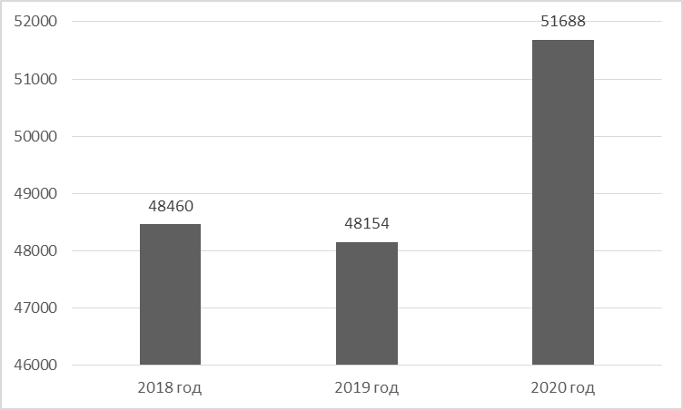

Рис. 3. Динамика населения Советского района

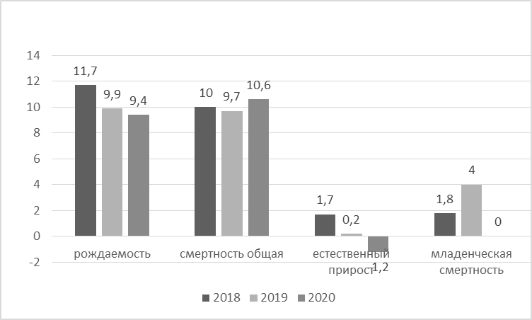

Рис. 4. Динамика рождаемости, смертности, естественный прирост, младенческая смертность

Таблица 24
Показатели заболеваемости социальными болезнями
от 0 -14 лет включительно

Наименование классов и отдельных болезней | 2018г. | 2019г. | 2020г.
Психические расстройства всего | 352,602 | 2245,707 | 480,179
Из них: невротические, связанные со стрессом и соматоморфные расстройства | 10,685 | 44,033 | 0,000
Другие непсихотические расстройства, поведенческие расстройства детского и подросткового возраста, неуточнённые непсихические расстройства | 96,164 | 418,318 | 145,170
Синдром зависимости от алкоголя (алкоголизм) | 0,000 | 0,000 | 0,000
Синдром зависимости от наркотических веществ (наркомании) | 0,000 | 0,000 | 0,000

Таблица 25
От 15 – 17 лет включительно

Наименование классов и отдельных болезней | 2018 г. | 2019 г. | 2020 г.
Психические расстройства всего | 184,049 | 4143,815 | 700,637
Из них: невротические, связанные со стрессом и соматоморфные расстройства | 0,000 | 121,877 | 127,389
Другие непсихотические расстройства, поведенческие расстройства детского и подросткового возраста, неуточнённые непсихические расстройства | 61,350 | 975,015 | 191,083
Синдром зависимости от алкоголя (алкоголизм) | 0,000 | 0,000 | 0,000
Синдром зависимости от наркотических веществ (наркомании) | 0,000 | 0,000 | 0,000

Таблица 26
От 18 до 60 лет и старше

Наименование классов и отдельных болезней | 2018 г. | 2019 г. | 2020 г.
Психические расстройства всего | 135,494 | 2022,147 | 150,621
Из них: невротические, связанные со стрессом и соматоморфные расстройства | 13,826 | 154,575 | 9,717
Другие непсихотические расстройства, поведенческие расстройства детского и подросткового возраста, неуточнённые непсихические расстройства | X | X | X
Синдром зависимости от алкоголя (алкоголизм) | 33,182 | 853,964 | 65,593
Синдром зависимости от наркотических веществ (наркомании) | 11,061 | 319,286 | 14,576

Таблица 27
Сведения об инвалидности детей и подростков 0-17 лет включительно.

Показатель | 2018 год | 2019 год | 2020 год
Всего: | 855,401 | 242,424 | 190,024
Туберкулез | 9,100 | 0,000 | 0,000
Новообразования | 18,200 | 18,648 | 0,000
Болезни эндокринной системы, расстройства питания и нарушения обмена веществ | 100,100 | 37,296 | 19,002
Психические расстройства и расстройства поведения | 391,300 | 55,944 | 66,508
из них:  умственная отсталость | 182,000 | 37,296 | 19,002
Болезни нервной системы | 100,100 | 65,268 | 0,000
Болезни глаза и придаточного аппарата | 18,200 | 0,000 | 19,002
Болезни уха и сосцевидного отростка | 36,400 | 0,000 | 28,504
Болезни системы кровообращения | 0,000 | 0,000 | 0,000
Болезни органов дыхания | 0,000 | 0,000 | 0,000
Болезни органов пищеварения | 0,000 | 0,000 | 0,000
Болезни костно-мышечной системы и соединительной ткани | 45,500 | 9,324 | 0,000
Болезни мочеполовой системы | 0,000 | 0,000 | 0,000
Врожденные аномалии (пороки развития), деформации и хромосомные нарушения | 100,100 | 46,620 | 47,506
Отдельные состояния, возникающие в перинатальном периоде | 0,000 | 0,000 | 0,000
Травмы, отравления и некоторые другие последствия внешних причин | 0,000 | 0,000 | 0,000
Прочие болезни | 36,400 | 9,324 | 9,501

Среди причин инвалидности на первое место выходят психические расстройства и расстройства поведения, врожденные аномалии, болезни уха и сосцевидного отростка.

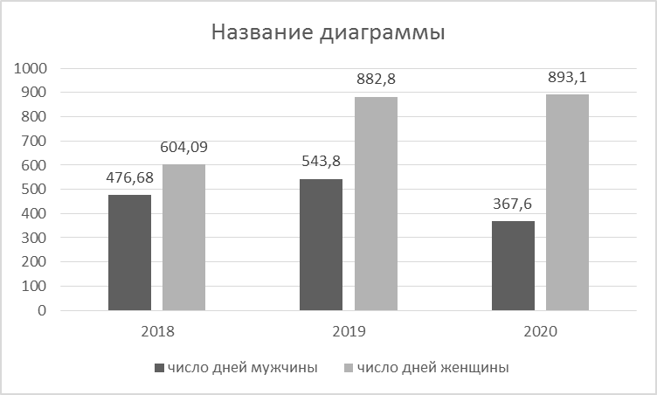

Рис. 5. Динамика заболеваемости с временной утратой нетрудоспособностью в днях на 100 работающих

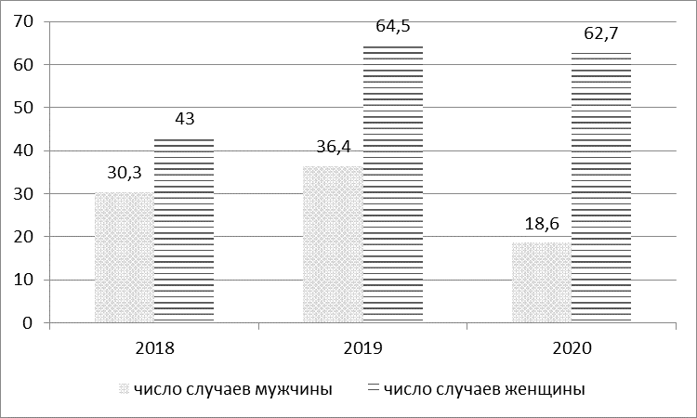

Рис. 6. Динамика заболеваемости с временной утратой нетрудоспособностью в случаях на 100 работающих

Таблица 28
Причины смертности населения по классам болезней на 1000 населения

Наименование классов и отдельных болезней | 2018 г. | 2019 г. | 2020 г.
Инфекционные и паразитарные болезни | 0,2 | 0,3 | 0,2
Новообразования | 1,4 | 1,2 | 1,37
Болезни системы кровообращения | 2,8 | 2,3 | 2,36
Болезни органов дыхания | 0,17 | 0,28 | 0,19
Болезни органов пищеварения | 0,3 | 0,18 | 0,48
Внешние причины | 0,9 | 0,7 | 0,46
Из них: - отравление алкоголем | 0,06 | 0,04 | 0
- транспортные несчастные случаи | 0,02 | 0,06 | 0,04
- - самоубийства | 0,3 | 0,2 | 0,04
COVID-19 | 0 | 0 | 0.5

Среди общей заболеваемости взрослого населения Советского района в 2021 году доля болезней, опосредованно связано вызванных неправильным питанием составила 32.4 % (в 2020 году -34,4%, в 2019 году-41.6 % ).
Первое место в структуре заболеваний, связанных с питанием занимают болезни системы кровообращения 54.6 % (2020 год-57,5%, 2019 год-57,8 %), болезни эндокринной системы-21,7 % (2020 году- 21,7 %, 2019 году - 22,6 % ), далее идут заболевания системы пищеварения- 18,7 % (2020 году-18 %, 2019 году-16 % ), болезни органов крови и кроветворных органов – 3,2% ( 2020 году -2,7 %, 2019 году-2,3 %), мочекаменная болезнь-1,8 % (2020 году-0,1 % , 2019 году-1,3 % ).

Рис. 7. Структура заболеваний связанных с неправильным питанием в 2021 г.

В структуре заболеваний системы кровообращения в 2021 году основное место 54,6% занимают болезни, характеризующиеся повышенным кровяным давлением показатель 161.8 на тыс. нас. В 2021 году произошел рост заболеваемости 54,6% показатель 161.8 на тыс. нас. в сравнении с 2020 годом 51,9 % показатель 148.4 на тыс. нас., но ниже показателя 2019 года 182.6 на тыс. нас. 61,6 % .
Среди взрослого населения происходит снижение заболеваний ишемической болезнью сердца в течении 3 лет, в 2021 году-13.2 % с показателем 39,3 на тыс.нас, в 2020 году- 17 % с показателем 48,6 на тыс.нас, 2019 году- 16 % с показателем 43,3 на тыс.нас.
До 13,2 % снизилась заболеваемость цереброваскулярными болезнями с показателем 39,3 на тыс.нас. в сравнении с показателями 2020 года 47,4 на тыс.нас. (16,5 % ) и показателями 2019 года 47,4 тыс.нас (16 %) .

Рис. 8. Структура заболеваний органов кровообращения в 2021 г.

В 2021 году среди заболеваний эндокринной системы ведущее место принадлежит сахарному диабету 45 % с показателем 53,2 на тыс.насел. ( в 2020 году 44 % с показателем 47,4 на тыс.насел., в 2019 году-46,3 % с показателем 53,6 на тыс.насел.). Болезни щитовидной железы в 2021 году занимают 29,5 % с показателем 34,9 на тыс.нас. ( в 2020 году 24,2 % с показателем 26,03 на тыс.нас. в 2019 году 26 % с показателем 30,1 на тыс.нас.). На третьем месте ожирение 20,9 % (2020 год- 18,2 %, 2019 год -19 % ) в 2021 году с показателем 24,8 на тысячу населения, в 2020 году с показателем 22,1 на тысячу населения, в 2019 году с показателем 19,6 на тысячу населения; далее тироетоксикоз-1,7 % с показателем 2,1 на тыс.нас. (2020 год - 1,1 % с показателем 1,2 на тыс.нас. , 2019 год-1,4 % с показателем 1,6 на тыс.нас.)

Рис. 9. Структура заболеваний эндокринной системы в 2021 году.

В структуре болезней органов пищеварения у взрослого населения Советского района в 2021 году ведущее место занимают 29,6 % гастриты и дуодениты с показателем 30,26 на тыс.нас. ( в 2020 году- 29,1 % с показателем 26 на тыс.нас. в 2019 году -33,8 % с показателем 27,7 на тыс.нас.), на втором месте болезни желчевыводящих путей и желчного пузыря – 19.6 % с показателем 17,6 на тыс. населения ( в 2020 году- 19.6 % с показателем 17,6 на тыс. населения, 2019 год -21.2 % с показателем 17,4 на тыс. населения );
На болезни язвы желудка и двенадцатиперстной кишки приходится 9,2 % показатель 9,4 на тыс.нас. ( в 2020 году -9,5 % показатель 8,5 на тыс.нас., в 2019 году -9,1 % показатель 7,5 на тыс.нас., в 2018 году- 8,8 % показатель 8,18 на тыс.нас.).
В 2021 году с показателем на тысячу населения 11,5 (11,2 %) от структуры болезней органов пищеварения приходится на болезни поджелудочной железы. В сравнении с показателями 2020 года 6,3 на тыс.насел. (7,1 %) и 2019 года 4,8 на тыс.насел. (5,8 % ) произошел рост заболеваемости.

Рис. 10. Структура заболеваний органов пищеварения в 2021 году.

При анализе результатов распределение детей по группам здоровья в детских дошкольных учреждениях, школах обращает на себя внимание тот факт, что заболеваемость начинает возрастать при переходе ребенка в школу (Таблица 30). Уже в школьном возрасте начинает формироваться хроническая патология на фоне функциональной (2 группа), так в школьном возрасте удельный вес детей 1 группы здоровья снижается в 3 раза (в детских дошкольных учреждениях дети 1 группы здоровья составляют 22,6 %, в то время как функциональная патология достигает 69,2 % - большая вероятность перейти в хроническую при отсутствии оздоровительных мероприятий).

Таблица 29
Распределение детей по группам здоровья в дошкольных учреждениях, школах.

Подлежало осмотру | Осмотрено | 1 гр. | 2 гр. | 3 гр. | 4 гр. | 5 гр.
Детские дошкольные учреждения
2230 | 2230 | 566 | 1489 | 133 | 0 | 42
 | 100 % | 22,6 % | 69,2 % | 6,2% | 0 % | 2,0 %
Общеобразовательные школы
5521 | 5521 | 698 | 3787 | 909 | 0 | 127
 | 100 % | 12,6% | 68,6% | 16,5 % | 0 % | 2,3%

В структуре общей заболеваемости (по обращаемости) в возрасте 0-17 лет 1-е место занимают болезни органов дыхания 56,1% (995,6 на 1000), в 2020 году 53% (961,9 на 1000), при этом, на детей до 14 лет приходится 55,0% ( 1049,9 на 1000), в 2020г. составило 56,6 % ( 1005,7). Высокие показатели сохраняются на протяжении последних трёх лет;
2-е место болезни глаза и его придаточного аппарата - 7,4% ( 131,2 на 1000), в 2020г. 6,9% (125,3 на 1000). При этом, на детей с миопией приходится 4,0% (70,8 на 1000) за счёт подростков 0-14 лет, в общей структуре болезней глаз которых, миопия и составляет 47,5 % (43,9 на 1000);
3-е место- болезни нервной системы –6,2 % (109,7 на 1000), в 2020 году 5,7 % (102,7 на 1000), при этом среди детей 0-14 лет данная патология составляет 6,0% (936,5 на 1000);
4- е место - болезни органов пищеварения - 6,0% (106,7 на 1000), в 2020г. - 6,08% (109,2 на 1000), при этом на детей 15-17 лет приходится большая доля - 10,0 % (102,3 на 1000);
на 5-м месте травмы и отравления, что составляет 5,7% (101,8 на 1000) за счёт детей 15-17 лет, распространённость которых составляет 11,2% (114,1 на 1000) 106,3 на 1000), в 2020г составило 6,7 % (93,5 на 1000) и занимало 4 место в данной возрастной группе;
на 5-м месте болезни нервной системы – 5,7 % (102,7 на 1000), в 2019 году 4,7 % (76,4 на 1000), при этом среди детей 0-14 лет данная патология составляет 5,3 % (93,4 на 1000);
6-е место – болезни кожи и подкожной клетчатки 4,3 % (78,3 на 1000), в 2020 году 4,3 % (78,7 на 1000).
В сравнении с 2020г. в отчётном году структура общей заболеваемости по двум позициям болезни органов дыхания и болезни глаз, остались неизменными, болезни органов пищеварения опустились с третьего места на четвёртое, травмы и отравления с четвертого на пятое, а болезни нервной системы поднялись с пятого на третье.
Структура общей заболеваемости за 2021год по возрастам (0-14 лет. 15-17 лет) отражена на рис. 11,12, 13.

Рис. 11. Структура общей заболеваемости детей и подростков в возрасте 0-17 лет в 2021г. (%).

Рис. 12. Структура общей заболеваемости детей и подростков в возрасте 0-14 лет в 2021г. (%).

Рис. 13. Структура общей заболеваемости детей и подростков в возрасте 15-17 лет в 2021 г. (%).

Результаты токсикологического мониторинга
По данным токсикологического мониторинга в Советском районе за 2021 год зарегистрировано 30 случая острых отравлений химической этиологии, показатель составил 62,2 на 100 тыс. населения (за 2019 год – 28 случай, показатель составил 55,7 на 100 тыс, за 2020 год – 22 случая, показатель составил 43,8 на 100 тыс.).

Таблица 30
Виды отравлений
№ п/п | Виды отравлений | 2019г | 2020г | 2021г
1. | Всего отравлений | 28 | 22 | 30
2. | Спиртсодержащей продукцией | 9 | 3 | 14
3. | Наркотическими веществами | 0 | 2 | 1
4. | Лекарственными препаратами | 12 | 5 | 10
5. | Прочие | 7 | 12 | 5

Рис. 14 Инфограмма отравлений

В структуре острых отравлений за 2021 год большую часть отравлений составляют отравления спиртсодержащей продукцией – 46,7%, затем лекарственными препаратами – 33,3% и прочие (в том числе токсическое действие органических растворителей и Токсическое действие других газов, дымов и паров) – 16,7%

Рис. 15. Структура острых отравлений химической этиологии

Высокий уровень отравлений регистрируется среди лиц трудоспособного возраста:
- у детей и подростков от 0 до 17 лет – 9 случаев, показатель 83,9 (2019г – 83,9, 2020г – 13,9) на 100 тыс. детского населения;
- у лиц трудоспособного возраста 18 - 60 лет – 12 случаев, показатель 39,5 (2019г – 39,5, 2020г -21,9) на 100 тыс. населения возраста от 18-60 лет;
- у лиц старше 60 лет – 7 случая, показатель 76,9 (2019г – 77,0, 2020г – 8,0) на 100 тыс. населения лиц старше 60 лет.

Таблица 31
Распределение отравлений по возрастам (показатель на 100 тыс населения)
Возрастной состав | 2019 |  | 2020 |  | 2021
Детское и подростковое население (0-17 лет) | 83,9 |  | 13,9 |  | 83,9
Взрослое население (18-60) | 39,5 |  | 21,9 |  | 39,5
Взрослое население старше 60 лет | 77,0 |  | 8,0 |  | 76,9

Рис.16. Распределение острых отравлений по возрастным группам (показатель на 100 тыс населения)

Анализ обстоятельств отравлений показал, что:
- случайно приняли химическое вещество – 2021г – 10%; 2020г. – 36,4%; 2019г. – 39,3%;
- преднамеренно приняли химическое вещество – 2021г – 10%; 2020г – 9,1%; 2019г. – 17,8%;
- прочие причины – 2021г – 80%; 2020г – 54,5%; 2019г. – 42,8%;

Рис. 17. Характер острых отравлений по обстоятельствам

Из числа пострадавших от отравлений по половой принадлежности в 2021 году зарегистрировано: 56,6% - мужчины и 43,3% женщины.

Рис. 18. Характер острых отравлений по половой принадлежности
Количество пострадавших от отравлений по социальному положению:
По социальному положению большую часть отравившихся составляют безработные – 14 случаев (46,6%), из них с летальным исходом - 9 случаев (64,2%);
на втором месте пенсионеры – 6 случаев (20%), из них с летальным исходом – 3 случаев (50%);
на втором месте работающее население – 6 случаев (20%), из них с летальным исходом – 2 случая (33,3%)
на третьем месте школьники – 3 случая (10%), из них с летальным исходом – 0 случай;
далее неорганизованные дети – 1 случай (3,3%), из них с летальным исходом – 0 случаев.

Рис.19. Распределение отравлений по социальным группам

Рис.20. Место приобретения химического вещества, количественная характеристика

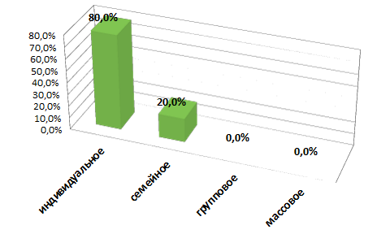
Рис.21. Из числа пострадавших по характеру отравлений

За 2021 год зарегистрировано 14 смертельных случаев от острых отравлений, показатель смертности составил 28,5 на 100 тыс. населения (в 2019 г. – 10 случаев с показателем 19,9 на 100 тыс. населения; в 2020 г. – 7 случаев с показателем 13,9 на 100 тыс. населения).
Основными причинами смерти от острых отравлений химической этиологии являются (2021г):
прочие отравления (органические растворители, разъедающие вещества, другие и неуточненные вещества) – 14,2% (2 случая),
токсическое действие алкоголя – 78,5% (11 случая);
отравление наркотиками и психодислептиками – 7,1% (1 случая)
Наибольший уровень смертности в 2021 г. регистрируется безработных лиц 18-59 лет (показатель 30,5 на 100 тыс. населения).

Рис.22. Распределение смертности населения от острых отравлений химической этиологии по возрастным группам (показатель на 100 тыс. населения)

Таким образом, за 2021 год в Советском районе регистрируется увеличение острых отравлений химической этиологии в сравнении с 2019-2020 гг. Наибольший уровень смертности регистрируется среди безработных лиц. По числу пострадавших наибольшее количество среди лиц трудоспособного возраста (26-59 лет). Анализ обстоятельств отравлений показал, что в большинстве случаев население пострадало от неопределенного (другого) приема химического вещества, реже от случайного и преднамеренного приема. Место приобретения химического вещества в большинстве случаев не известно (другое), на втором месте – аптеки и производство.
Сложившаяся ситуация свидетельствует о необходимости усиления профилактических мероприятий, связанных с оборотом медикаментов, алкоголя и спиртосодержащей продукции. Необходимо повысить контроль над реализацией медикаментов аптечными пунктами, в частности отпуском лекарственных препаратов без рецепта врача, а также усилить санитарно-профилактические работы среди лиц трудоспособного возраста.

1.2.2. Сведения о профессиональной заболеваемости

Профессиональная заболеваемость выступает как отдельная категория, отражающая состояние условий труда работающих.
В структуре профессиональной заболеваемости преобладает вибрационная болезнь водителей автомобилей и спецтехники и нейросенсорная тугоухость среди пилотов.
В 2021 году на территории Советского района зарегистрировано 2 случая профессионального заболевания. Из них 2 случая у пилота Югорского филиала ООО «АП «Газпром авиа», диагноз нейросенсорная тугоухость. Причина- длительный стаж работы в условиях воздействия повышенного уровня шума на воздушных суда.
Среди женщин профессиональная заболеваемость в период 2019-2021 гг. не зарегистрирована.
По этиологическим факторам возникновения профессиональной заболеваемости на первое место выступает – физический фактор. В структуре профессиональной заболеваемости за 2019 – 2021 гг. преобладает нейросенсорная тугоухость.
В 2021 году составлено 3 санитарно- гигиенические характеристики лицам с подозрением на профессиональное заболевание- 2 пилота, 1 медицинский работник с подозрением на профессиональный характерзаболевания новой коронавирусной инфекцией (COVID-19) (в 2020- 2, в 2019-5);

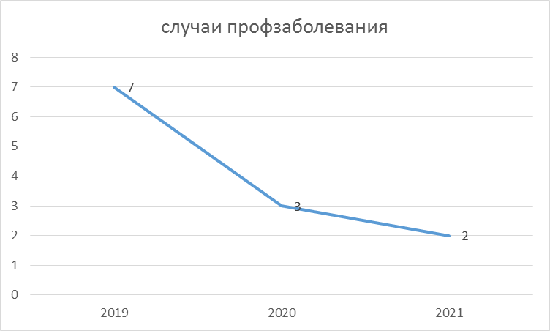

Рис. 23. Динамика профессиональной заболеваемости за период с 2019г. по 2021 гг.

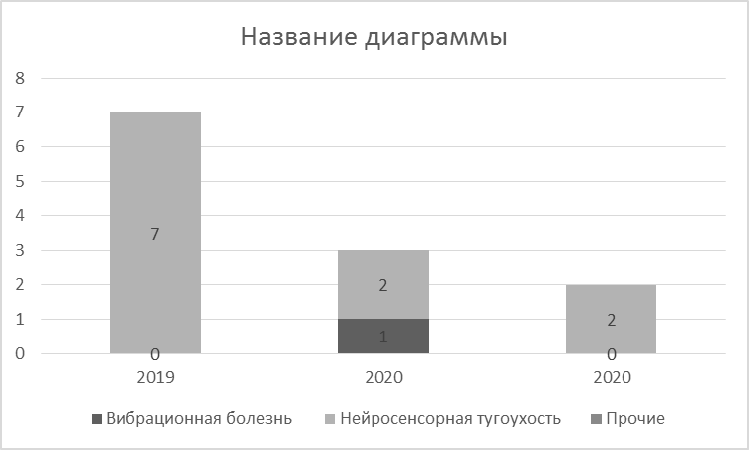

Рис. 24. Структура профессиональной заболеваемости за период с 2019 г. по 2021 гг.

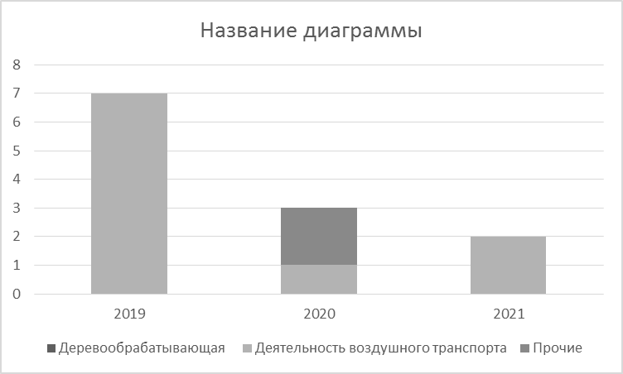

Рис. 25. Распределение случаев профессиональных заболеваний по отраслям

В течение всего анализируемого периода регистрируются только хронические случаи заболеваний, при этом стаж больных составляет не менее 20 лет в контакте с факторами, вызвавшими заболевание.
Проблемами состояния условий труда является несовершенство используемых механизмов и оборудования, гигиенические характеристики которых (шум, вибрация и т.д.) зачастую не отвечают существующим санитарным нормам. Таким образом, в первую очередь необходимо техническое перевооружение производства.
Далее следует увеличить охват и качество проводимых периодических и предварительных медицинских осмотров, для этого необходимо обеспечить на 100% предприятий проведение аттестации рабочих мест и производственного лабораторного контроля за условиями труда. Это позволит объективно определять перечень вредных факторов, по которым работник подлежит медицинскому осмотру.
Необходимо обеспечить медицинский осмотр в центрах профпатологии работников, на чьих рабочих местах отмечались превышения уровней производственных факторов.

Глава 1.3.
Сведения об инфекционной и паразитарной заболеваемости населения.

В 2021 г. в Советском районе зарегистрировано 24429 случаев инфекционных и паразитарных болезней, показатель 31354,2 на 100 тысяч населения (2020 г. - 15730 случаев, показатель 31354,2 на 100 тыс., 2019 г. - 10422 случая, показатель 22102,5 на 100 тыс.). Заболеваемость возросла в 1,6 раза за счёт острых респираторных вирусных инфекций (ОРВИ), в том числе COVID-19, на уровне средне-окружного показателя (-2,8 %).
Рост заболеваемости отмечается по 13-ти нозологическим формам. Наибольший рост заболеваемости энтеровирусными инфекциями – в 11 раз (2021 г. - 11 случаев, из них 10 случаев с симптомами ОРВИ, 2020 г. – не зарегистрировано); острым кишечным инфекциям (ОКИ) в целом - в 2,4 раза, в том числе ОКИ установленной бактериальной этиологии – в 5,6 раза, ОКИ установленной вирусной этиологии – в 5,9 раза, вызванной Норволк – в 9,0 раза, ротавирусом – в 5,7 раз, а так же ОКИ не установленной этиологии – в 1,6 раза; внебольничным вирусным пневмониям, вызванным COVID-19 - в 1,8 раза; инфекционным мононуклезом – в 1,8 раза, ОРВИ + COVID-19– в 1,7 раза, укусам клещами – в 1,5 раза; укусам собаками – в 1,4 раза, сальмонеллёзом – в 1,13 раза.
Снижение заболеваемости произошло по 10-ти нозологическим формам заболеваний. Наиболее выражено снижение заболеваемости хроническими вирусными гепатитами В – в 3,5 раза, стрептококковыми инфекциями – в 3,0 раза, гонококковой инфекцией – в 3,0 раза, чесоткой – в 3,1 раза, аскаридозом – в 3,0 раза, ОКИ установленной бактериальной этиологии – в 2,0 раза, микроспорией – в 2,0 раза, туберкулезом – в 1,3 раза.
Удельный вес инфекционной и паразитарной заболеваемости в общей заболеваемости вырос и составил в 2021 г. 29,5 % (2020 г. – 20,6 %, 2019 г. - 15,7 %).

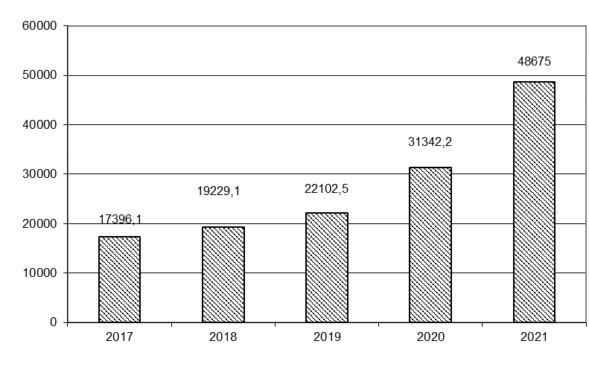

Рис. 26. Динамика инфекционной заболеваемости в Советском районе 2017 - 2021 гг.
(на 100 тыс. населения).

В структуре инфекционной заболеваемости в 2021 г. наибольший удельный вес у суммы гриппа и ОРВИ+COVID-19 (95,9 %), внебольничных пневмоний (5,0 %), аэрозольных инфекций, паразитарных заболеваний (по 1,5 %), острых кишечных инфекций (1,3 %).

Таблица 32
Структура инфекционных и паразитарных болезней
в Советском районе в 2021 г.

Заболевание | Абс. | На 100 тыс. | Удельный вес (%)
Сумма ОРЗ+грипп+COVID-19 | 22759 | 46400,5 | 93,2
Паразитарные заболевания | 374 | 762,5 | 1,5
Аэрозольные инфекции (дифтерия, коклюш, скарлатина, ветряная оспа, корь, менингококковая инфекция) | 357 | 727,8 | 1,5
Сумма ОКИ | 323 | 658,5 | 1,3
Внебольничные пневмонии, в том числе вызванные COVID-19 | 1210 | 2466,9 | 5,0
Укусы животными | 173 | 352,7 | 0,7
Социальные инфекции (ЗППП, ВИЧ, туберкулез) | 46 | 93,8 | 0,2
Вирусные гепатиты | 20 | 40,8 | 0,1

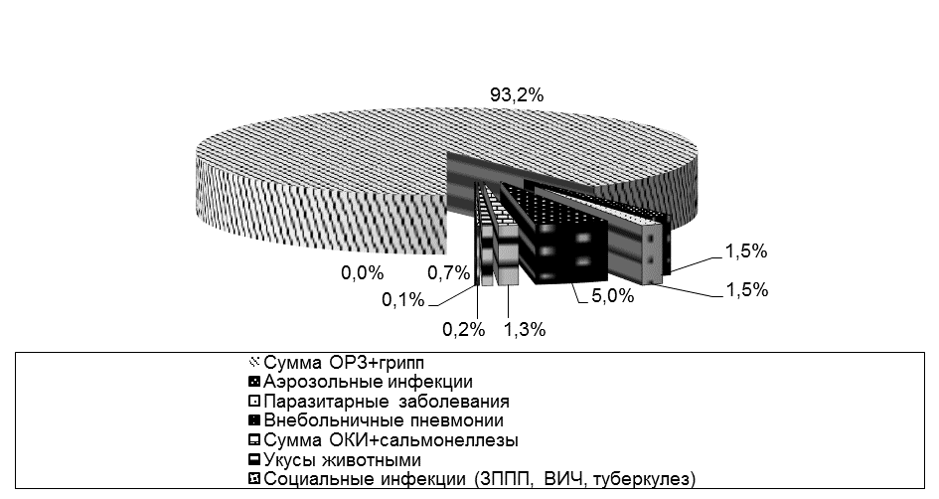

Рис. 27. Структура инфекционной заболеваемости в 2021 г. (в %).

В 2021 г. отмечается рост заболеваемости детей до 17 лет на 17,1 %. У детей зарегистрировано 6399 случаев инфекционных заболеваний, показатель 59664,3 на 100 тысяч населения (2020 г. 5467/50974,4 на 100 тыс., 2019 г. – 6083/55355,4 на 100 тыс.).
Удельный вес детской заболеваемости в структуре всей инфекционной заболеваемости снизился и составил 26,2 % (2020 г. – 34,8 %, 2019 г. – 58,4 %).

Таблица 33
Динамика заболеваемости детей до 17 лет

Годы | 2017 | 2018 | 2019 | 2020 | 2021
Показатель на 100 тыс. | 55990,1 | 54143,6 | 55355,4 | 50974,4 | 48675,0
Удельный вес (%) | 72,6 | 63,3 | 58,4 | 34,8 | 26,2

1.3.1. Инфекционные заболевания, управляемые средствами специфической профилактики.

За период 2016-2021 гг. не регистрировались случаи управляемых инфекций, таких как дифтерия, краснуха, корь, эпидемический паротит.
В 2014 г. были зарегистрированы 2 случая кори – семейный очаг. Первый случай кори у взрослого в данном очаге завозной (из Тюменской области).
В 2019 г. были зарегистрированы по 1 случаю коклюша у не привитого ребенка 3-х лет, менингококковой инфекции у ребёнка 2-х лет (форма генерализованная, менингококкцемия, молниеносное течение с осложнениями, лабораторно подтверждён - Neisseria meningitidis группы В) и скарлатины у ребёнка 5-ти лет. Все случаи без эпидемического распространения.
В 2015 г. и 2018 г. были зарегистрированы по 1 случаю коклюша у детей без эпидраспространения.

Таблица 34

Динамика заболеваемости воздушно-
капельными инфекциями в 2017-2021 гг. (в показателях на 100 тысяч населения)

Нозология | 2017 г. |  | 2018 г. |  | 2019 г. |  | 2020 г. |  | 2021 г.
Нозология | Всего | Дети до 17 лет | Всего | Дети до 17 лет | Всего | Дети до 17 лет | Всего | Дети до 17 лет | Всего | Дети до 17 лет
Дифтерия | - | - | - | - | - | - | - | - | - | -
Коклюш | - | - | 2,0 | 8,9 | 2,1 | 9,1 | - | - | - | -
Корь | - | - | - | - | - | - | - | - | - | -
Краснуха | - | - | - | - | - | - | - | - | - | -
Эпидпаротит | - | - | - | - | - | - | - | - | - | -
Скарлатина | - | - | - | - | 2,1 | 9,1 | - | - | - | -
Менингококковая инфекция | - | - | - | - | 2,1 | 9,1 | - | - | - | -

В 2021 г. охват прививками менее 95 % у детей 2-х лет против гепатита В и пневмококковой инфекции, что является недоработкой терапевтических служб медицинских организаций.

Таблица 35
Охват прививками в декретированные возраста (% от числа состоящих на учете)
в 2019-2021 гг.

Вид прививки | 2019 г. | 2020 г. | 2021
Против дифтерии детей до 2-х лет | 96,4 | 98,6 | 98,4
Против коклюша детей до 2-х лет | 96,4 | 98,6 | 98,4
Против полиомиелита детей до 2-х лет | 96,4 | 98,6 | 98,4
Против туберкулеза у детей до 1 года | 96,4 | 95,2 | 97,8
Против вирусного гепатита В до 2-х лет | 97,1 | 96,2 | 90,2
Против пневмококковой инфекции до 2-х лет | 97,7 | 98,1 | 91,1
Против кори детей до 2-х лет | 95,1 | 96,4 | 98,7
Ревакцинация кори в 6 лет | 96,7 | 97,1 | 96,2
Против краснухи до 2-х лет | 95,0 | 96,4 | 98,7
Ревакцинация краснухи в 6 лет | 96,7 | 97,1 | 96,2
Против эпидпаротита детей до 2-х лет | 96,4 | 96,4 | 98,7
Ревакцинация эпидпаротита в 6 лет | 96,4 | 96,3 | 96,2
Против дифтерии и столбняка подростков в 7 лет | 97,6 | 97,4 | 98,6
Против дифтерии и столбняка подростков в 14 лет | 99,3 | 98,5 | 99,2
Против дифтерии взрослых | 96,8 | 96,3 | 96,4

В рамках «Национальной программы ликвидации кори» с 2004 г. начата иммунизация взрослого населения против кори. На начало 2021 г. охват ревакцинацией взрослых 18-35 лет составил 98,3 % подлежащих.
План прививок в рамках национального календаря и по эпидпоказаниям в 2021 году выполнен удовлетворительно - 99-100 %, за исключением следующих позиций: план иммунизации населения против туберкулеза – 85,2 %, из них новорожденных - 88,0 %, менингококковой инфекции – 73,8 %, пневмококковой инфекции – 87,4 %, коклюша – 97,4 %, туляремии (вакцинация - 97,8 %, ревакцинация - 77,8 %), клещевого энцефалита (вакцинация – 95,6 %). План прививок не выполнен по причине недоработки терапевтических служб медицинских организаций.

1.3.2. Полиомиелит.

За наблюдаемый период случаи полиомиелита и острых вялых параличей в Советском районе не регистрировались. Охват своевременной иммунизацией против полиомиелита за период 2016-2021 годы поддерживается выше 95 %. Организован мониторинг за выявлением и регистрацией острых вялых параличей в детских и терапевтических отделениях медицинских организаций. Проводится контроль за проведением вакцинопрофилактики полиомиелита в декретированных возрастах. Ежегодно проводится учеба врачей клиницистов по клинике, диагностике, профилактике полиомиелита, тактике ведения «горячего случая» с последующим тестированием.

1.3.3. Энтеровирусная инфекция.

В 2021 г. зарегистрировано 11 случаев энтеровирусной инфекции (далее ЭВИ), показатель 21,9 на 100 тыс. населения. Все случаи зарегистрированы у детей до 2-х лет, показатель 102,6 на 100 тыс. детского населения.
Из 11 зарегистрированных случаев 10 заболевших детей из очага ЭВИ в группе раннего возраста (1-2 года) частного детского сада «Юный гений» ИП Категова О.В. в г. Советский. Диагнозы подтверждены лабораторно методом ПЦР, из них в 5-ти случаях выделены РНК Coxsackievirus A6 (50 %), остальные - энтеровирус А (50 %). Клиника: стоматит с экзантемой, повышение температуры, путь передачи контактно-бытовой.
В 2017 г. была налажена регистрация ЭВИ и внедрены ПЦР-методы исследования на энтеровирусы мазков из ротоглотки и крови на базе АУ «Советская районная больница». В 2017 г. зарегистрировано 5 случаев ЭВИ, показатель составил 10,1 на 100 тыс. населения. Из них у детей зарегистрировано 3 случая, показатель 26,6 на 100 тыс. Из 5-ти зарегистрированных случаев 3 - завозные (Турция - 2 случая (семейный очаг), Ростовская область - 1 случай).
В период с 2018 г. по 2020 г. ЭВИ не регистрировались.
Ежегодно в рамках эпидемиологического мониторинга проводится исследование сточных вод и воды рекреационных зон на энтеровирусы (по 6 проб).
РНК энтеровируса Коксаки А19 выделена в 2017 г., РНК энтеровируса - в 2018 г., 2019 г., 2021 г. – по 1 пробе из 6-ти отобранных (16,7 %). В 2020 г. – не было обнаружено.
Обнаружение в сточной воде РНК-энтеровируса свидетельствует о циркуляции ЭВИ среди населения.
В 2019 разработан «Комплексный план мероприятий по профилактике энтеровирусных инфекций среди населения в Советском районе». Все нормативные документы по энтеровирусной инфекции в работу внедрены.

1.3.4. Безопасность иммунопрофилактики.

В период 2016-2017 гг., а так же в 2019-2021 гг. случаи поствакцинальных осложнений в Советском районе не регистрировались.
В 2018 году зарегистрирован 1 случай поствакцинального осложнения - остит переднего отрезка 6 ребра справа у ребенка после введения вакцины БЦЖ.
Работа по безопасности иммунизации населения налажена следующим образом. Во всех медицинских организациях Советского района: в АУ ХМАО-Югры «Советская районная больница» и БУ ХМАО-Югры «Пионерская районная больница» созданы прививочные картотеки с заполнением соответствующей учетно-отчетной документации. Прививочные картотеки укомплектованы компьютерами и программным обеспечением. Назначены лица, ответственные за организацию прививочной работы. Во всех медицинских организациях изданы приказы по учреждению, регламентирующие порядок проведения прививок, формы работы по иммунизации населения, определены лица, ответственные за все разделы работы по организации иммунизации, утверждены планы мероприятий по реализации «холодовой цепи».
Все медицинские организации, медкабинеты образовательных учреждений укомплектованы холодильным оборудованием и термоконтейнерами для транспортировки МИБП. Аптечными учреждениями Советского района МИБП населению не отпускаются. Во всех медицинских органихзациях оборудованы третьи уровни «холодовой цепи».
Участковыми медсестрами проводится контроль наличия или отсутствия реакций через 24 часа на вакцину АКДС, АДС-анатоксин, АД-М-анатоксин, на 10-й день - на введение вакцин против кори, краснухи, эпидемического паротита у детей. Результаты осмотров фиксируются в учетных формах №112. Амбулаторные карты детей до 1 года не реже одного раза в месяц проверяются педиатрами, по детям старше одного года проводится выборочный контроль.
Все нормативные документы по работе с поствакцинальными осложнениями во всех МО внедрены.

Организация прививочной работы в Советском районе в целом налажена. Надзор за лечебно-профилактическими учреждениями в том числе по разделу иммунизации населения проводится в рамках плана надзорных мероприятий в соответствии с Федеральный закон N 294-ФЗ «О защите прав юридических лиц и индивидуальных предпринимателей при осуществлении государственного контроля (надзора) и муниципального контроля» от 26.12.2008 г.
Плановые проверки АУ ХМАО-Югры «Советская районная больница», БУ ХМАО-Югры «Пионерская районная больница» проводились в 2021 г. Нарушений по хранению и транспортировке МИБП, работе с медицинской документацией выявлено не было.

1.3.5. Грипп и другие острые респираторные вирусные инфекции.

В 2021 году в структуре инфекционной заболеваемости в Советском районе удельный вес острых респираторных заболеваний, в том числе COVID-19, и гриппа вырос в сравнении с 2020 годом и составил 93,2 % (2020 г. – 88,5 %, 2019 год – 79,6 %).
Заболеваемость по сумме грипп + ОРВИ + COVID-19 увеличилась в 1,7 раза. В 2021 г. по сумме зарегистрировано 22759 случаев, показатель 46400,5 на 100 тыс. населения (2020 год – 13918/27731,7 на 100 тыс.), ситуация оценивается, как крайне неблагополучная.
Зарегистрировано 17 случаев гриппа, показатель 33,9 на 100 тыс. (2020 г. - 13/25,9 на 100 тыс.). Показатель суммы грипп, ОРВИ и COVID-19 на уровне средне-окружного.
ОРВИ в 2021 г. регистрировалось на протяжении всего года.
В Советском районе эпидемия гриппа и острых респираторных вирусных инфекций (ОРВИ) сезона 2020-2021 г.г. началась с 21-й недели года и продолжалась 14 недель (21.05.2021 г. - 26.08.2021 г.), максимальное превышение порога отмечалось на 29-й неделе - в 12,3 раза (1130,9 %). Второй подъём заболеваемости зарегистрирован с 38-й недели года, продолжительность - 9 недель (17.09.2021 г. – 18.11.2021 г.), максимальное превышение порога - на 45-й неделе - в 5,6 раза (458,9 %). Третий подъем зарегистрирован с 47-й недели года, продолжительность – 6 недель, максимальное превышение порога - на 49-й неделе - в 4,3 раза (325,7 %).
Эпидемия характеризовалась значительной продолжительностью, максимальной интенсивностью и имела трёхволновой характер, при этом заболеваемость между волнами не снижалась до пороговых уровней и каждая последующая волна была менее продолжительной, но более интенсивной.
Зарегистрировано 17 случаев гриппа, показатель 33,9 на 100 тыс. (2020 г. - 13/25,9 на 100 тыс.). Показатель суммы грипп, ОРВИ и COVID-19 на уровне средне-окружного. Возбудителем гриппа являлся грипп А (H3N2), из них 1 взрослый, 16 детей. Первые случаи зарегистрированы на 47 неделе года.

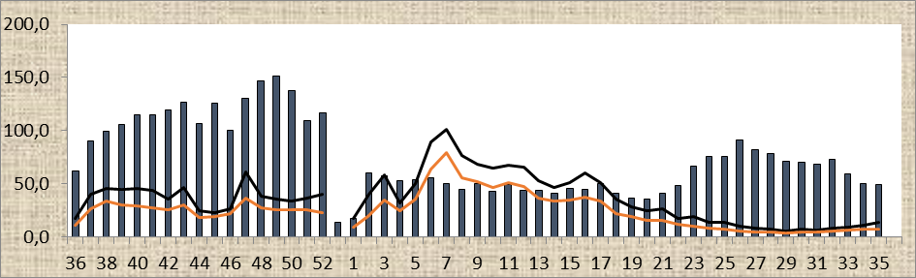

Рис. 28. Суммарная заболеваемость гриппом и ОРВИ в эпидемический сезон 2020-2021 гг. (показатель на 10 тыс. населения)

Всего за эпидемический сезон гриппом и ОРВИ переболело 16847 человек, что составляет 34,3 % от всего населения Советского района.
В марте 2020 г. ВОЗ объявлена пандемия по новой коронавирусной инфекции (COVID-19). Регистрация случаев новой коронавирусной инфекции в Советском районе началась с 25 мая 2020 года. Всего в 2021 г. зарегистрировано 2400 случаев заболеваний COVID-19, показатель заболеваемости составил 4893,1 на 100 тыс. населения (2020 г. 1266/2522,5 на 100 тыс.).
Всего с начала регистрации на 27.12.2021 г. выявлено 3666 подтверждённых случаев COVID-19, показатель составил 7304,5 на 100 тыс. населения, что выше средне-окружного в 1,29 раза (ХМАО – 5653,6 на 100 тыс.).
В возрастной структуре дети 0-17 лет – 9,2 %, 18-29 лет – 9,9 %, 30-49 лет – 42,2 %, 50-64 года – 24,3 %, старше 65 – 14,4 %.
В социальной структуре наибольший удельный вес у рабочих – 33,5 %, служащие составляют 14,9 %, пенсионеры 23,8 %, медработники – 7,5 %, воспитанники и учащиеся 9,6 %, прочие – 10,7 %.
По месту инфицирования наибольший удельный вес заражений в семье – 36,5 %, в организациях – 11,00 %, в других местах – 50,7 %, в медицинской организации – 0,7 %.
По диагнозам: бессимптомные формы – 2,2 %, ОРВИ – 92,3 %, пневмония - 5,4 %.

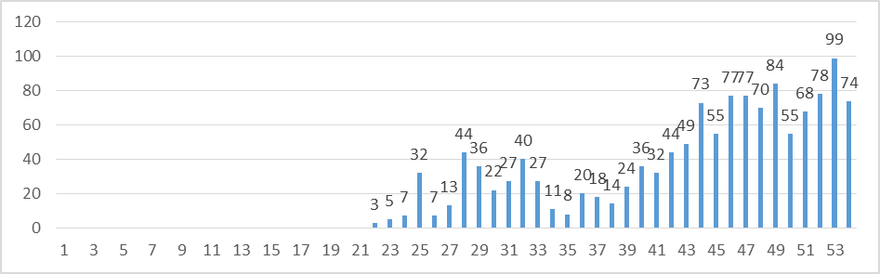
Рис. 29. Регистрация случаев COVID-19 по неделям в 2020 г.

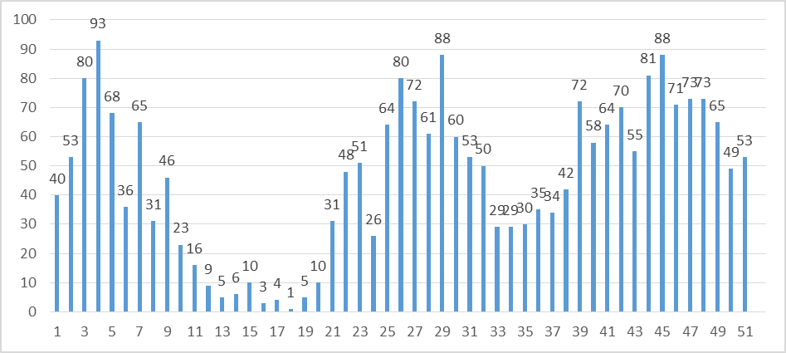

Рис. 30. Регистрация случаев COVID-19 по неделям в 2021 г.

Эпидемический процесс COVID-19 в 2021 г. характеризовался большей интенсивностью в сравнении с 2020 г. и волнообразным течением (3 волны). Максимальная интенсивность эпидпроцесса отмечалась на 4-5, 26-29 и 44-45 неделях года. Увеличилась доля заболевших детей и лиц в возрасте 18-39 лет, 30-49 лет (люди трудоспособного возраста), возросло количество заболевших в общественных местах, торговых центрах и др. наряду со снижением доли заболевших на рабочих местах и в медицинских организациях, сохранился высокий процент заражения в семьях, снизилась доля пневмоний и бессимптомных форм, возросла доля заболевших с симптомами ОРВИ.
Зарегистрировано 8 групповых очагов в организованных коллективах, из них 4 - в общеобразовательных учреждениях, 1 – в загородном стационарном лагере «Окуневские зори», 2 – в медицинских организациях.
В 2021 г. по интенсивным показателям наибольшая заболеваемость ОРВИ отмечается у детей 7-14 лет – 2660,5 на 10 тыс. и взрослых – 3163,2 на 10 тысяч.

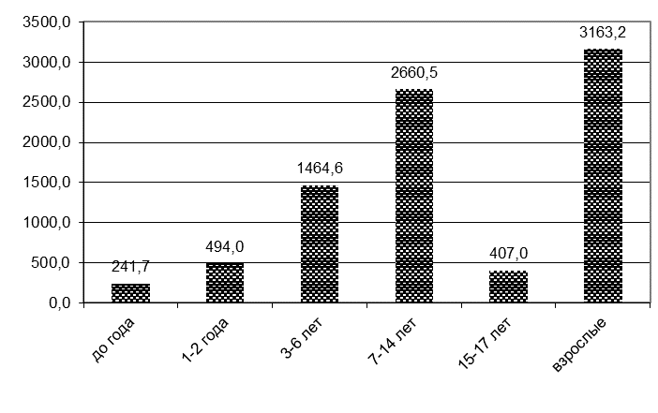
Рис. 31. Заболеваемость гриппом и ОРВИ в различных возрастных группах
(показатель на 10 тыс. населения).

В возрастной структуре наибольший удельный вес приходился на взрослое население – 72,7 % и детей 7 – 14 лет – 16,3 %.

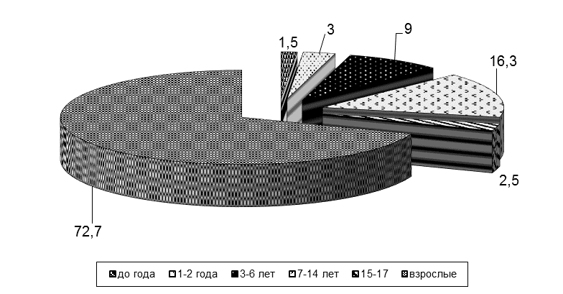

Рис. 32. Возрастная структура гриппа и ОРВИ (%).

В эпидсезон 2020-2021 гг. грипп лабораторно подтвержден у 17 человек - грипп А тип H3N2 – 100 %. В структуре заболеваемости гриппом удельный вес взрослого населения составил 5,9 % (1 случай), на долю детей приходится 94,1 % (16 случаев).
Из других респираторных вирусов обнаруживались РНК nCOV2019 (2400 случаев), а так же РНК риновируса (4 случая) – при расшифровке групповой заболеваемости в общеобразовательном учреждении.
Зарегистрировано 2 очага групповой заболеваемости гриппом А (H3N2) в МБОУ СОШ № 2 г. Советский (4 случая) и БУ «Советский районный социально-реабилитационный центр для несовершеннолетних» (4 случая).
В структуре циркулирующих вирусов наибольший удельный вес у COVID-19 – 99,1 %, на втором месте вирусы гриппа А – 0,2 %.
При подготовке к эпидсезону гриппа и ОРВИ 2021-2022 гг. вакцинацию против гриппа получили 64,7 % населения района, против COVID-19 – 57,2 %. Прививочная кампания против гриппа проводится вакцинами «Совигрипп», «Гриппол плюс», Ультрикс-квадри», план выполнен на 99,4 %, против COVID-19 - вакцинами ГамКовидВак, ЭпиВакКорона, КовиВак и Спутник Лайт, план выполнен на 70,7 %.
Образовательные учреждения своевременно закрывались на карантин при отсутствии 20 % детей с ОРВИ. В связи с пандемией COVID-19 образовательный процесс в очной форме в общеобразовательных школах и дошкольных учреждениях был приостановлен с 08.12.2021 г. до 18.12.2021 г.
Разработаны Комплексный план мероприятий по санитарной охране территории города Югорска от завоза и распространения особо опасных инфекций на 2020-2025 годы с включением мероприятий по новой коронавирусной инфекции, Комплексный план мероприятий по профилактике гриппа и острых респираторных вирусных инфекций в Советском районе на 2022-2024 годы.
Проведено 12 заседаний санитарно-противоэпидемической комиссии при администрации Советского района.
Противоэпидемические мероприятия в период подъема заболеваемости в условиях распространения COVID-19 вводились своевременно и проводились в полном объеме: достигнут значительный охват прививками против гриппа населения, проведена неспецифическая профилактика «в группах риска», своевременно учащиеся переводились на дистанционный формат обучения. Профилактические меры повлияли на длительность и интенсивность эпидемического подъема. Показатели эффективности вакцинопрофилактики доказывает необходимость вакцинации населения против гриппа.
Основными задачами профилактической работы по гриппу, ОРВИ, в том числе COVID-19, в 2022 году являются:
- Достижение охвата прививками против гриппа не менее 60 % среди совокупного населения, и не менее 75 % в «группах риска».
- Продолжить вакцинацию населения против новой коронавирусной инфекции COVID-19 в рамках календаря прививок по эпидемическим показаниям.
- Проведение неспецифической профилактики в «группах риска».
- Обеспечение этиологической расшифровки циркулирующих респираторных вирусов. Необходимо продолжать направление материала от больных ОРВИ в групповых очагах по 5 проб, тяжелых и летальных случаев для лабораторной расшифровки в ПЦР-лабораторию ФБУЗ в г. Ханты-Мансийск.
- Приобретение вакцины против гриппа за счет средств предприятий с целью достижения 60 % охвата населения.

1.3.6. Вирусные гепатиты.

В 2021 г. по Советскому району суммарная заболеваемость вирусными гепатитами (острые + хронические) ниже уровня 2020 г. в 1,2 раза, эпидемиологическая ситуация оценивается как благополучная.
Зарегистрирован 1 случай острого гепатита А, показатель 1,9 на 100 тысяч населения. В 2020 г. острый гепатит А не регистрировался.
Хронических вирусных гепатитов зарегистрировано 20 случаев, показатель 39,9 на 100 тысяч населения, что в 1,2 раза ниже уровня 2020 года (24 случая, показатель 47,8 на 100 тыс.).
Заболеваемость вирусными гепатитами выше средне-окружного показателя в 1,5 раза, однако ниже уровня среднемноголетнего показателя в 1,6 раза.

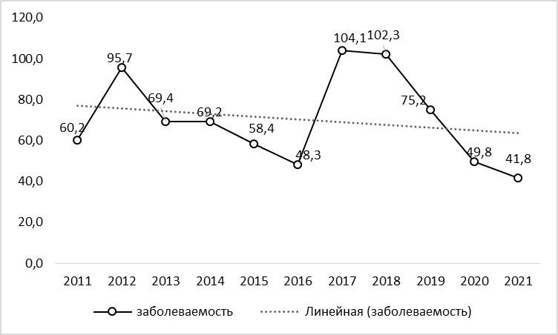

Рис. 33. Заболеваемость вирусными гепатитами 2011-2021 гг. (острые + хронические)
на 100 тыс. населения.

Острые вирусные гепатиты регистрируются ежегодно в виде спорадических случаев.

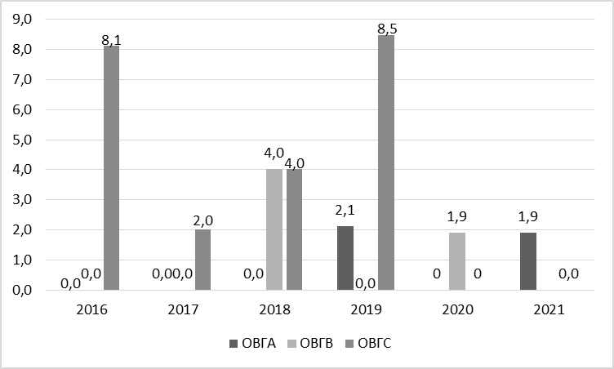

Рис. 34. Динамика заболеваемости острыми вирусными гепатитами 2017-2021 гг.

В структуре вирусных гепатитов в 2021 г., как и в предыдущие годы, наибольший удельный вес у хронического вирусного гепатита С – 85,7 % (2020 г. – 70,8 %, 2019 г. - 60,5 %).

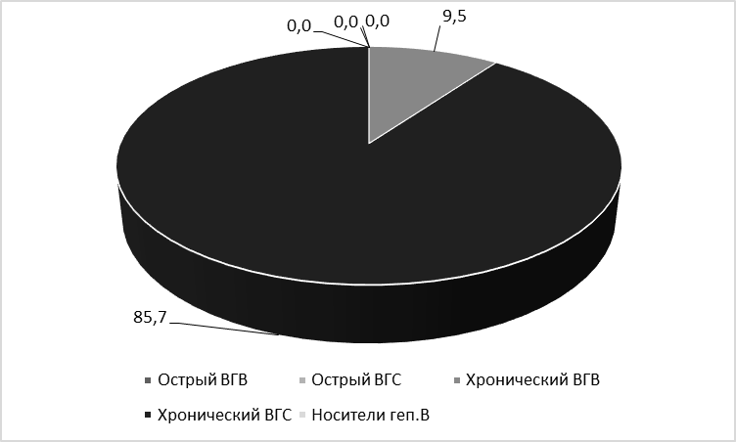

Рис. 35. Структура вирусных гепатитов в 2021 г.

Гепатит А.

В 2021 г. зарегистрирован 1 случай острого гепатита А, показатель 1,9 на 100 тысяч населения. Случай завозной из Таджикистана, у ребёнка 6 лет, без эпидемического распространения. Контактные дети в детском саду, семье (6 чел.), персонал детского сада (5 чел.) привиты против гепатита А.
Заболеваемость вирусным гепатитом А регистрируется в период с 2001 г. в виде спорадических случаев. В период 2016-2018 гг. случаев острого вирусного гепатита А не зарегистрировано.
В 2019 г. был зарегистрирован 1 случай острого гепатита А у взрослого, лабораторно подтверждён, без эпидемического распространения.

Парентеральные вирусные гепатиты.

Хронического гепатита В зарегистрировано 2 случая, показатель 3,9 на 100 тысяч населения, заболеваемость ниже уровня 2020 г. в 3,5 раза (7 случаев, показатель 13,9 на 100 тыс.).
Хронического вирусного гепатита С зарегистрировано 18 случаев, показатель 35,9 на 100 тысяч населения, заболеваемость ниже уровня 2020 г. на 5,9 % (17 случаев, показатель 33,9 на 100 тыс.). Заболеваемость хроническими вирусными гепатитами выше средне-окружного показателя в 1,5 раза.
Заболеваемость носительством ВГВ в 2021 г. не зарегистрирована. В 2019 г. было зарегистрировано 4 случая носительства ВГВ, показатель 8,48 на 100 тысяч населения, в 2018 г. – так же 4 случая, показатель 8,03 на 100 тысяч).

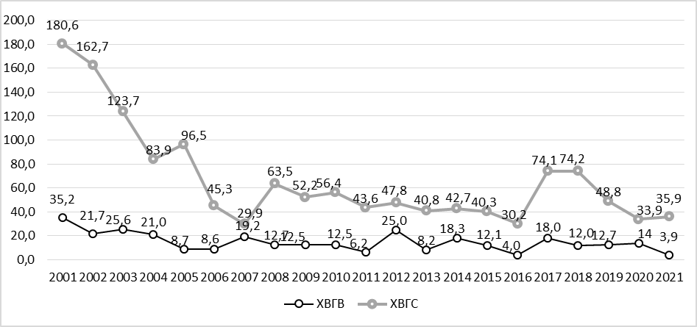

Рис. 36. Заболеваемость хроническими вирусными гепатитами В и С 2001-2021 гг.
на 100 тыс. населения.

Иммунизация взрослого населения против вирусного гепатита В в рамках приоритетного национального проекта «Здоровье» за период с 2006 года позволила добиться значительного снижения заболеваемости острыми формами ВГВ, хроническими формами и носительством ВГВ. Однако заболеваемость хроническим вирусным гепатитом С высокая, что свидетельствует о продолжающейся реализации основных путей передачи парентеральных гепатитов: половом и наркотическом.
Основными задачами на 2021 год по профилактике вирусных гепатитов В и С являются:
- Поддержание охвата взрослого населения прививками против ВГВ с целью достижения коллективного иммунитета не менее 95 %;
- Продолжение проведения профилактических мероприятий, направленных на приверженность населения к здоровому образу жизни;
- Продолжение проведения разъяснительной работу по профилактике вирусных гепатитов со школьниками и студентами.

1.3.7. Инфекции, связанные с оказанием медицинской помощи.

В 2021 году зарегистрировано 3 случая внутриутробной инфекции новорожденных, показатель 6,12 на 100 тыс. населения; 1 случай инфекции хирургической акушерской раны (послеоперационная инфекция), показатель 2,03 на 100 тыс.; 1 внутрибольничная пневмония, показатель 2,03 на 100 тыс.; 8 случаев заражения медицинского персонала при оказании помощи больным новой коронавирусной инфекцией COVID-19 и 22 случая внутрибольничного заражения COVID-19 пациентов, показатель 61,16 на 100 тыс.;
В 2020 году был зарегистрирован 1 случай внутриутробной инфекции новорожденных, показатель 1,9 на 100 тысяч населения, 47 случаев заражения медицинского персонала при оказании помощи больным новой коронавирусной инфекцией COVID-19, показатель 93,60 на 100 тысяч.

Таблица 36
Оценка состояния заболеваемости ИСМП
 | 2017 год |  | 2018 год |  | 2019 г. |  | 2020 г. |  | 2021 г.
 | Кол-во | На 100 тыс. | Кол-во | На 100 тыс. | Кол-во | На 100 тыс. | Кол-во | На 100 тыс. | Кол-во | На 100 тыс.
Внутриутробные инфекции новорожденных | 0 | 0,00 | 1 | 2,01 | 4 | 9,7 | 1 | 1,9 | 3 | 6,12
Конъюнктивит новорожденных | 0 | 0,00 | 0 | 0,00 | 0 | 0 | 0 | 0,00 | 0 | 0,00
Пневмонии новорожденных | 0 | 0,00 | 0 | 0,00 | 0 | 0 | 0 | 0,00 | 0 | 0,00
Послеродовые инфекции | 4 | 8,00 | 1 | 2,01 | 2 | 4,9 | 0 | 0,00 | 0 | 0,00
Послеоперационные инфекции | 3 | 6,00 | 1 | 2,01 | 0 | 0 | 0 | 0,00 | 1 | 2,03
Постинъекционные инфекции | 3 | 6,00 | 0 | 0,00 | 0 | 0 | 0 | 0,00 | 0 | 0,00
Инфекции мочевыводящих путей в/б | 0 | 0,00 | 0 | 0,00 | 0 | 0 | 0 | 0,00 | 1 | 2,03
Пневмонии в/б | 0 | 0,00 | 0 | 0,00 | 2 | 4,9 | 0 | 0,00 | 1 | 2,03
Острые кишечные инфекции в/б | 0 | 0,00 | 0 | 0,00 | 0 | 0 | 0 | 0,00 | 0 | 0,00
Заражение медицинских работников COVID-19 при оказании медицинской помощи больным | 0 | 0,00 | 0 | 0,00 | 0 | 0,00 | 47 | 93,6 | 8 | 16,31
Заражение пациентов в медицинских организациях COVID-19 | 0 | 0,00 | 0 | 0,00 | 0 | 0,00 | 0 | 0,00 | 7 | 18,38
ВБИ ВСЕГО | 10 | 20,0 | 7 | 14,04 | 8 | 19,5 | 47 | 93,6 | 32 | 65,24
ВУИ ВСЕГО | 8 | 16,01 | 3 | 6,02 | 4 | 9,7 | 1 | 1,9 | 3 | 6,12

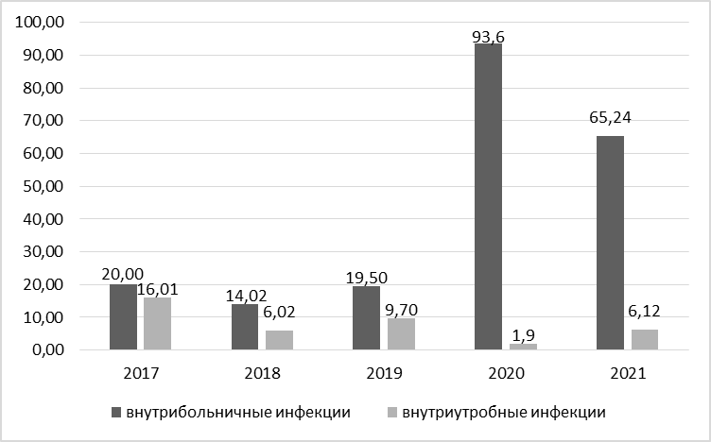

Рис. 37. Динамика заболеваемости ИСМП 2017-2021 гг.

В структуре ИСМП в 2021 году наибольший удельный вес у внутрибольничных инфекций – 91,4 % (в условиях эпидемического распространения COVID-19).

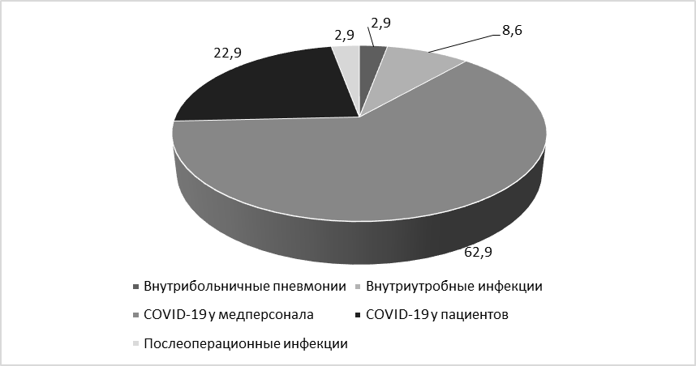

Рис. 38. Структура ИСМП в 2021 г.

Основными задачами на 2022 год по ИСМП следует считать:
- Улучшение регистрации ИСМП, в том числе внутриутробных инфекций.
- Продолжить проведение профилактических мероприятий, направленных на недопустимость формирования мультирезистентных штаммов ВБИ.
- Своевременное введение дополнительных противоэпидемических мер по новой коронавирусной инфекции COVID-19 с целью исключения внутрибольничного инфицирования.
1.3.8. Острые кишечные инфекции.

В 2021 году заболеваемость по сумме острых кишечных инфекций (ОКИ) в Советском районе увеличилась в 2,4 раза. Зарегистрировано 323 случая ОКИ, показатель заболеваемости 643,6 на 100 тысяч населения (2020 г. - 134 /267,0 на 100 тыс., 2019 г. - 264/559,9 на 100 тысяч, 2018 г. – 451/904,9 на 100 тысяч). Эпидемиологическая ситуация по заболеваемости суммой ОКИ оценивается, как благоприятная, на уровне среднемноголетнего показателя (-2,3 %) и ниже средне-окружного показателя в 1,4 раза.
Удельный вес суммы ОКИ в структуре общей инфекционной патологии увеличился до 1,3 % (2020г. – 0,8 %, 2019 г. – 2,5 %, 2018 г. - 4,7 %). В многолетней динамике показатели заболеваемости кишечными инфекциями нестабильны.

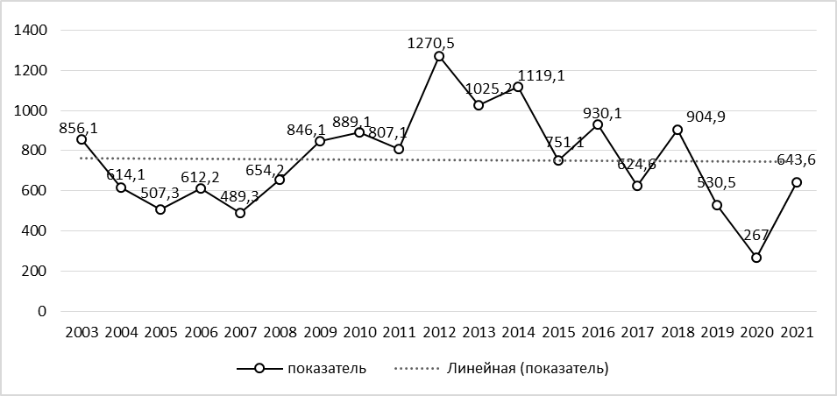

Рис. 39. Заболеваемость по сумме ОКИ на 100 тыс. населения 2003-2021 гг.

Заболеваемость детей до 17 лет по сумме ОКИ увеличилась в 3,1 раза. Зарегистрировано 274 случаев, показатель 2554,8 на 100 тысяч детского населения (2020 г. – 89/829,8 на 100 тыс., 2019 г. – 196/1783,6 на 100 тыс.). Удельный вес заболеваемости детей до 17 лет так же увеличился и составил 84,8 % (2020 г. – 66,4 %, 2019 г. – 74,2 %).

Таблица 37
Заболеваемость кишечными инфекциями в Советском районе 2017-2021 гг.

Годы | 2017 |  | 2018 |  | 2019 |  | 2020 |  | 2021
Назология | Абс. | На 100 тыс. | Абс. | На 100 тыс. | Абс. | На 100 тыс. | Абс. | На 100 тыс. | Абс. | На 100 тыс.
Брюшной тиф | - | - | - | - | - | - | - | - | - | -
Сальмонеллезы | 15 | 30,03 | 16 | 32,10 | 10 | 21,21 | 16 | 31,88 | 18 | 35,87
Дизентерия | 1 | 2,0 | - | - | - | - | - | - | - | -
ОКИ не установленные | 186 | 372,4 | 216 | 433,4 | 164 | 347,8 | 89 | 177,3 | 143 | 284,9
ОКИ установленные | 110 | 220,2 | 219 | 439,4 | 90 | 190,9 | 29 | 57,78 | 162 | 322,8

В структуре кишечных инфекций удельный вес распределился следующим образом: на первом месте – ОКИ установленной этиологии (50,1 %), на втором – ОКИ неустановленной этиологии (44,3 %), на третьем – сальмонеллезы (5,6 %).

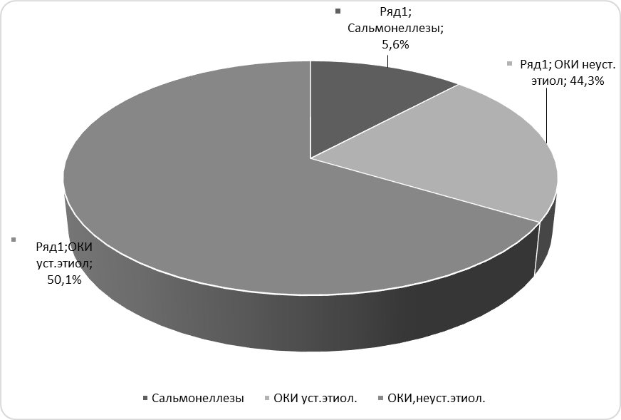

Рис. 40. Структура Суммы ОКИ в 2021 г.

Сальмонеллезы.

В 2021 году заболеваемость сальмонеллезами возросла в 1,13 раза (на 12,5 %). Зарегистрировано 18 случаев сальмонеллезов, показатель составил 35,87 на 100 тысяч населения (2020 г. – 16/31,88 на 100 тыс., 2019 г. – 10/21,21 на 100 тысяч). Эпидемиологическая ситуация по сальмонеллезам оценивается как обычная. Не смотря на рост в сравнении с предыдущим годом заболеваемость. выше среднемноголетнего показателя в 1,16 раза. Средне-окружной показатель заболеваемости превышен в 1,4 раза.

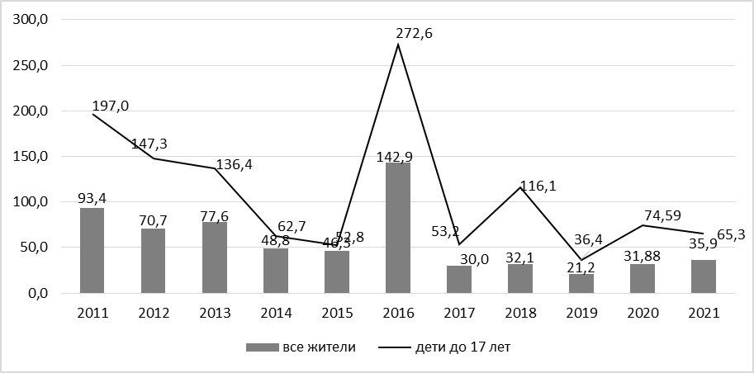

Рис. 41. Заболеваемость сальмонеллезами в 2011-2021 гг. на 100 тыс. населения
(всего, дети до 17 лет).

Заболеваемость детей до 17 лет в сравнении с 2020 г. снизилась в 1,14 раза. У детей зарегистрировано 7 случаев сальмонеллеза, показатель 65,27 на 100 тысяч детского населения (2020 г. – 8/74,59 на 100 тыс., 2019 г. – 4/36,40 на 100 тыс.).
Заболеваемость сальмонеллезом регистрировалась неравномерно, наибольшее количество случаев зарегистрировано в январе-феврале 2021 г. (9 случаев).

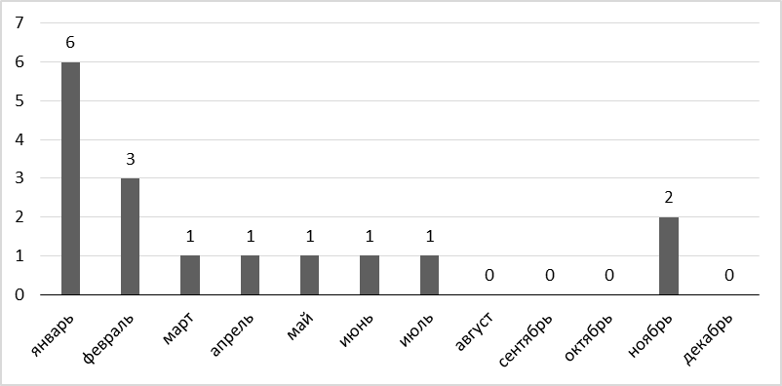

Рис. 42. Месячная динамика заболеваемости сальмонеллезами в 2021 г. (в случаях).

По интенсивным показателям наиболее высокие показатели заболеваемости в 2021 г. у детей 3-6 лет и подростков 15-17 лет.

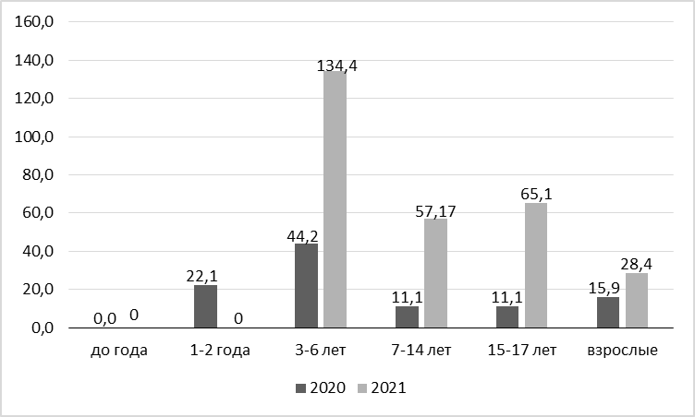

Рис. 43. Заболеваемость сальмонеллезами в 2020, 2021 гг. по возрастным группам
(на 100 тыс. населения).

Во всех случаях заражение произошло на территории Советского района.
В микробном пейзаже в 2021 г. в 100 % выделены сальмонеллы группы Д (серотип S. еnteritidis) - 18 случаев. Предполагаемыми факторами передачи сальмонеллезов в 2021 году послужили: яйца куриные (сырые или недостаточно термически обработанные) – 50,0 % (9 случаев), из них яйца от кур с частных подворий – 4 случая; мясо птицы – 22,2 % (5 случаев); в 5-ти случаях факторы передачи не установлены – 27,8 %.

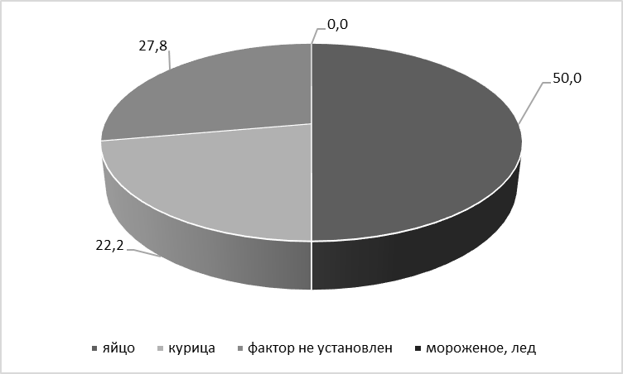

Рис. 44. Факторы передачи сальмонеллезов в 2021 г.
Птицеводческая продукция приобреталась в торговой сети г. Советский и городских и поселениях Советского района.
Лабораторные исследования на сальмонеллез проводятся в рамках плановых обследований объектов, в рамках производственного контроля, эпидмониторинга и по эпидемиологическим показаниям.
Таблица 38
Бактериологическое исследование проб внешней среды на наличие возбудителей сальмонеллеза за 2017-2021 гг.

Наименование | 2017 г. |  | 2018 г. |  | 2019 г. |  | 2020 г. |  | 2021 г.
Наименование | кол-во | «+» | кол-во | «+» | кол-во | «+» | кол-во | «+» | кол-во | «+»
Смывы | 655 | - | 585 | - | 275 | - | 143 | - | 162 | -
Продукты | 256 | 1** | 419 | - | 334 | - | 118 | - | 140 | 1**
* Сальмонелла группы С (S. Infantis) – 1;
** Серовар Salm. не определён.

Дизентерия.
В 2021 г. случаев дизентерии не зарегистрировано.
В 2017 г. был зарегистрирован 1 случай дизентерии (дизентерия Флекснера) – показатель 2,0 на 100 тыс. населения у взрослого. В 2016 г. было зарегистрировано 4 случая – 8,05 на 100 тысяч населения.

Прочие ОКИ (установленные + неустановленные).

В 2021 г. заболеваемость установленными ОКИ увеличились в 5,6 раза. Зарегистрировано 162 случая, показатель 322,8 на 100 тысяч населения (2020 г. – 29/57,8 на 100 тыс., 2019 г. – 90/190,9 на 100 тыс.).
Неустановленных ОКИ зарегистрировано 143 случаев, показатель 284,9 на 100 тысяч (2020 г. – 89/177,3 на 100 тыс., 2019 г. – 164/433,4 на 100 тыс.). Заболеваемость неустановленными ОКИ так же увеличилась (в 1,6 раза).
В медицинских организациях Советского района внедрены иммунохроматографические методы лабораторной диагностики вирусных инфекций, таких как ротавирусная, аденовирусная, норовирусная. Одной из задач на 2022 г. является улучшение лабораторной расшифровки ОКИ.

Таблица 39
Динамика удельного веса установленных ОКИ в структуре прочих ОКИ

Годы | 2014 | 2015 | 2016 | 2017 | 2018 | 2019 | 2020 | 2021
Удельный вес (%) | 43,4 | 40,3 | 49,8 | 37,2 | 50,3 | 35,4 | 24,6 | 50,1

В структуре установленных ОКИ наибольший удельный вес в 2021 г. составили вирусные ОКИ - 98,1 %, из них ОКИ вызванные норовирусами – 11,3 %, ротавирусами – 81,7 %.
В 2021 г. заболеваемость ротавирусной инфекцией увеличилась в 5,6 раза. Зарегистрировано 130 случаев, показатель 259,0 на 100 тыс. населения, при этом, 123 случая (94,6 %) зарегистрировано у детей до 17 лет, показатель 1146,9 на 100 тыс. детского населения. Заболеваемость детей ротавирусной инфекцией увеличилась в 5,9 раза, выше среднемноголетнего уровня в 2,0 раза. Эпидемиологическая ситуация оценивается как неблагополучная.
Значительно (в 9,0 раз) увеличилась регистрация заболеваемости норовирусной инфекцией, как среди взрослого населения, так и среди детей. Зарегистрировано 18 случаев, показатель 35,87 на 100 тысяч населения. Показатели 7,75 на 100 тысяч взрослого населения и 139,9 на 100 тысяч детского населения. При этом, 5 случаев у детей 1 – 2 года, 5 – у детей 3 – 6 лет.
В марте 2021 г. зарегистрирован очаг ОГЭК среди воспитанников 2-х групп детского сада «Улыбка» в п. Малиновский. Заболевших 11 человек. Обследовано 11 больных методом ИХА на базе БУ ХМАО-Югры «Пионерская районная больница», из них у 4 чел. – норовирус (возбудитель Норволк), у 3 чел. выделен ротавирус, Контактные обследованы на базе ФБУЗ «Центр гигиены и эпидемиологии в ХМАО-Югре» (персонал – 10 чел., дети – 4 чел.) – антиген ротавируса группы А, антиген норовируса 1, 2 генотипа – не обнаружены.
Эпидемиологическая ситуация оценивается как обычная, ниже среднемноголетнего уровня (в 1,2 раза), а так же средне-окружного показателя (в 2,6 раза).

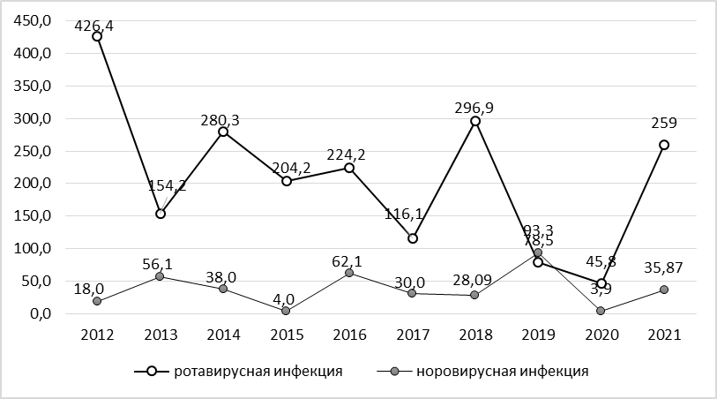

Рис. 45. Заболеваемость ротавирусной и норовирусной инфекциеями.
2012-2021 гг. (на 100 тысяч)

В годовой динамике четко выражена сезонность вирусных инфекций - наибольше количество случаев отмечалось в конце первого-начале второго квартала 2021 года.
По интенсивным показателям наибольшая заболеваемость ротавирусной и норовирусной инфекциями зарегистрирована в возрастных группах детей 1-2 года и 3-6 лет.
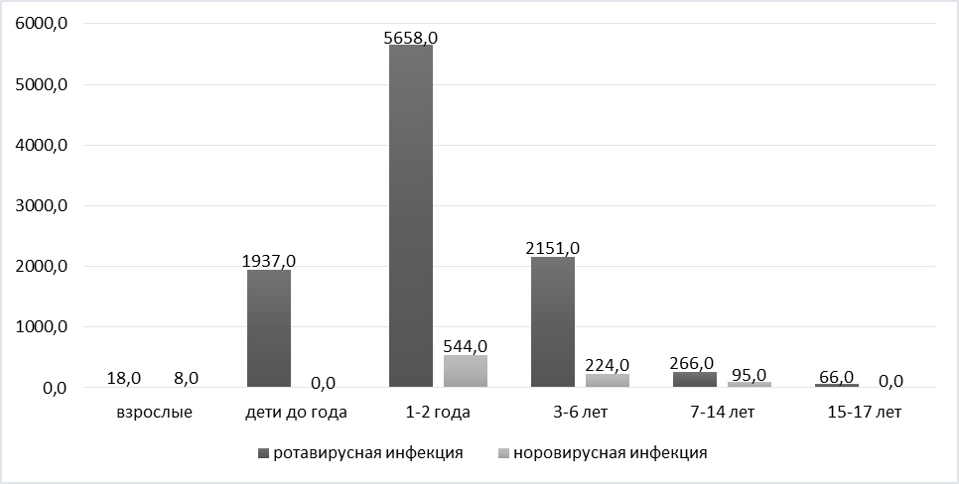

Рис. 46. Заболеваемость ротавирусной и норовируной инфекциями по контингентам
в 2021 году (показатель на 100 тыс. населения)

Иерсиниозы.

В 2021 г. зарегистрирован 1 случай иерсиниоза у ребёнка 3 – 6 лет, показатель 1,9 на 100 тысяч населения. Эпидемиологическая ситуация оценивается как обычная.
В 2019 г., 2020 г. иерсиниозы в Советском районе не регистрировались.
В 2018 г. был зарегистрирован 1 случай иерсиниоза у взрослого, показатель заболеваемости составил 2,01 на 100 тыс. населения. В 2017 г. - 2 случая, показатель 4,0 на 100 тыс. населения, из них 1 случай у ребенка до 17 лет.
Таблица 40
Заболеваемость иерсиниозами 2017-2021 гг.

Нозология | 2017 г. |  | 2018 г. |  | 2019 г. |  | 2020 г. |  | 2021г.
Нозология | Абс. | На 100 тыс. | Абс. | На 100 тыс. | Абс. | На 100 тыс. | Абс. | На 100 тыс. | Абс. | На 100 тыс.
Иерсиниозы | 2 | 4,0 | 1 | 2,0 | - | - | - | - | 1 | 1,99
Псевдотуберкулез | - | - | - | - | - | - | - | - | - | -

С 2002 года в Советском районе иерсиниозы регистрируются в виде спорадических случаев.

Клещевой энцефалит, клещевой боррелиоз.

В 2017-2021 гг. случаев клещевого энцефалита и клещевого боррелиоза не зарегистрировано. Последний случай клещевого боррелиоза был зарегистрирован в 2014 г. у взрослого, случай местный, диагноз лабораторно подтвержден методом ИФА.
В 2021 году зарегистрировано 143 случая укусов клещами – 284,9 на 100 тысяч населения, из них 20 случаев у детей – 186,5 на 100 тыс.
Из них местные случаи – 104, завозные – 39. По сравнению с 2020 г. количество пострадавших от укусов клещей в целом на территории возросло в 1,4 раза, при этом, количество местных укусов увеличилось на 44,5 %. На протяжении последних 3-х лет возрастает количество присасываний клещами.
Таблица 41
Количество лиц, пострадавших от укусов клещами
по Советскому району за 2017-2021 годы

Годы | Всего | Местные случаи | Завозные случаи
2017 | 67 | 40 | 27 (за пределами административной территории – 14, за пределами ХМАО - 13)
2018 | 91 | 48 | 43 (за пределами административной территории – 29, за пределами ХМАО - 14)
2019 | 76 | 49 | 27 (за пределами административной территории – 16, за пределами ХМАО - 11)
2020 | 97 | 72 | 25 (за пределами административной территории – 18, за пределами ХМАО - 7)
2021 | 143 | 104 | 39 (за пределами административной территории – 28, за пределами ХМАО - 11)

В 2021 г. местные случаи укусов клещами регистрировались с 17 по 36 неделю года. Наибольшее количество случаев зарегистрировано на 21-й неделе (середина мая 2021 г.) и 25-26 (конец июня-начало июля 2021 г.). Из 104-х в 50-ти случаях присасывание клещей отмечалось в лесном массиве, 43 укусов в черте поселений Советского района, из них наибольшее количество в городских и сельском поселениях Пионерский, Таежный, Малиновский, Юбилейный, Алябьевский, 5 – на кладбищах, 4 - дачных участках, 2 - на территории парка в г. Советский (до проведённой акарицидной обработки).

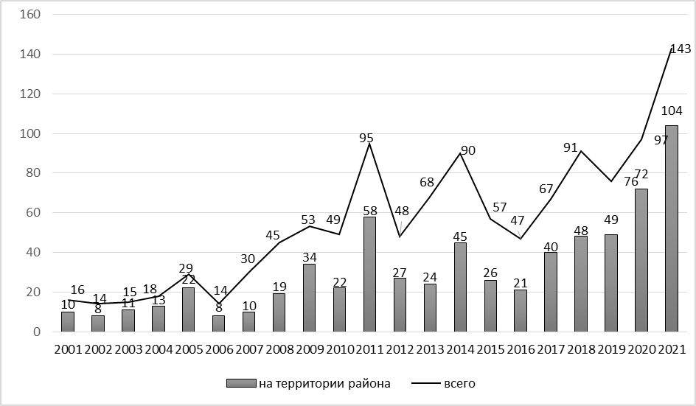

Рис. 47. Динамика укусов клещами в Советском районе (всего, в том числе на территории района) в абсолютных показателях 2001-2021 г.г.

Наибольшая активность клещей отмечалась в эпидсезон 2021 г. в июне.
Серопрофилактика проведена 32 подлежащим пострадавшим (введён иммуноглобулин), в том числе 2-м детям. Из 143 пострадавших только 37 человек были привиты от клещевого энцефалита.
АУ ХМАО-Югры «Советская районная больница» в 2021 г. на клещевой энцефалит исследовано 138 клеща, из них не выявлено положительных результата.
В 2019 г. в рамках эпидемиологического мониторинга в вирусологической лаборатории ФБУЗ «Центр гигиены и эпидемиологии в ХМАО-Югре» были исследованы 6 клещей и 10 мелких грызунов на зараженность вирусом клещевого энцефалита, клещевым боррелиозом, моноцитарным эрлихиозом человека, гранулоцитарным анаплазом человека, зараженных не выявлено. В 2018 году исследования клещей не проводились, были исследованы 20 мелких грызунов на вирус клещевого энцефалита, зараженных не выявлено.
В 2021 году в рамках эпидемиологического мониторинга были проведены исследования напряженности иммунитета к клещевому энцефалиту. Были обследованы 100 человек, из них серопозитивных (имеющих иммунитет) – 29 человек (29,0 %). Это высокий показатель, подтверждающий активность, зараженность переносчиков.
Вопросы профилактики клещевого энцефалита ежегодно в апреле-мае месяцах рассматриваются на заседаниях межведомственных санитарно-противоэпидемических комиссий при администрации Советского района. В 2021 г. проведено 1 заседание СПЭК.
В 2021 году откорректирован реестр территорий, подлежащих акарицидным и дератизационным обработкам. Все территории, подлежащие обработкам в соответствии с СанПиН 3.3686-21 «Санитарно-эпидемиологические требования по профилактике инфекционных заболеваний» в настоящий реестр включены.
Ежегодно проводятся акарицидные обработки территорий летних оздоровительных учреждений, парков, скверов. В 2021 г. в Советском районе обработано 132,2 га подлежащих территорий. Обработки проведены трехкратно.

Бешенство.

Несмотря на то, что территория Советского района является благополучной по заболеваемости людей и животных бешенством, однако территория ХМАО граничит с энзоотичными по бешенству Свердловской и Тюменской областями, кроме того случаи бешенства среди животных регистрировались в 2017 году на территории Кондинского района ХМАО-Югры. Риск заноса бешенства животных на территорию города Югорска существует.
В 2021 году зарегистрировано 173 случая укусов животными, показатель составил 344,7 на 100 тысяч населения, что ниже уровня 2020 г. в 1,2 раза (2020 г. - 208 укусов, показатель 414,4 на 100 тыс.). Показатель ниже среднемноголетнего в 1,05 раза, но выше уровня показателя по округу в 1,2 раза. Эпидемиологическая ситуация оценивается, как благоприятная.
Детей пострадало 90 человек, показатель 839,2 на 100 тысяч детского населения, что ниже уровня 2020 года в 1,4 раза. Удельный вес пострадавших от укусов детей до 17 лет возрос и составил 52,0 % (2020 год – 31,3 %).
Из 173 укусов животными зарегистрировано укусов:
- собаками - 164, в том числе безнадзорными – 107, известных хозяев – 57;
- дикими животными – 8, в том числе грызунами – 3, лошадью – 1, сурикат – 1, морская свинка – 1, прочие – 2.
Животными известных хозяев – 57 укусов (34,8 %), 2020 г. – 57,2 %, 2019 г. – 53,3 %.
Спровоцированных укусов – 87 (53,0 %), 2020 г. – 49,4 %. Отмечается рост удельного веса спровоцированных укусов.

Сибирская язва. Лептоспироз.

На территории Советского района сибиреязвенных скотомогильников не зарегистрировано. За период с 1997 г. случаев заболеваний животных и людей сибирской язвой не зарегистрировано.
Случаи заболеваний лептоспирозом за период с 1997 г. не регистрировались.

Туляремия.

За годы наблюдений случаи туляремии среди населения не регистрировались.

ХМАО-Югра является энзоотичной по туляремии территорией. В рамках эпидемиологического мониторинга на наличие возбудителя туляремии обследованы 30 грызунов, из них 17 % были инфицированы (данные 2019 г.). По результаты мониторинговых обследований грызунов Советский район является активным природным очагом.

Между тем, иммунная прослойка населения составляет всего 18,6 % населения.
В 2021 году проведена барьерная дератизация в объеме 90 га (двукратно), ларвицидные обработки водоемов в объеме 52 га.
Основными направлениями профилактической работы по профилактике туляремии на 2022 год следует считать:
- Недопущение пропуска спорадических случаев туляремии, обеспечение 100 % обследования на туляремию лиц с лихорадкой неясной этиологией, лимфаденитами, ангинами и т.д. в соответствии с требованиями СанПиН 3.3686-21 «Санитарно-эпидемиологические требования по профилактике инфекционных заболеваний»;
- Увеличение охвата населения прививками против туляремии;
- Проведение дератизационных и ларвицидных обработок, направленных на снижение численности грызунов (источник инфекции) и переносчиков (кровососущие насекомые) в соответствии с нормативными документами;
- Усиление санитарно-просветительной работы с населением о необходимости иммунизации и профилактике туляремии.

1.3.10. Социально-обусловленные инфекции.

Сифилис, гонорея.

В 2021 г. в Советском районе заболеваемость гонококковой инфекцией снизилась в 3,0 раза. Зарегистрирован 1 случай гонореи, показатель 2,0 на 100 тысяч населения (2020 г. – 3/5,9 на 100 тыс., 2019 г. – 2/4,2 на 100 тыс.).
Зарегистрирован 1 случай сифилиса, показатель 2,0 на 100 тысяч населения (2020 г. – 2/3,9 на 100 тыс., 2019 г. – 5/10,6 на 100 тыс.). Заболеваемость сифилисом снизилась в 2,0 раза.
Эпидемиологическая ситуация по данным инфекциям оценивается, как благоприятная, ниже среднемноголетних уровней и средне-окружных показателей.
В 2016-2021 гг. случаи сифилиса и гонореи у детей до 17 лет не регистрировались.

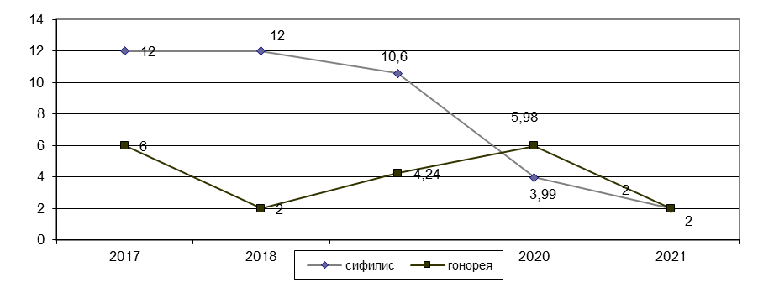

Рис. 48. Заболеваемость сифилисом и гонореей 2017-2021 гг.

ВИЧ-Инфекция

В 2020 г. выявлено 33 случая ВИЧ-инфекции, показатель 65,75 на 100 тысяч населения (2020 г. – 32/63,76 на 100 тыс., 2019 г. – 49/103,9 на 100 тыс.). Отмечается стабилизация заболеваемости.
В 2021 г. случаев ВИЧ-инфекции у детей до 17 лет не зарегистрировано.
В 2017 г. зарегистрирован 1 случай ВИЧ-инфекции у ребенка в возрастной группе 3-6 лет, 2015 г. - 1 случай в возрастной группе 3-6 лет.

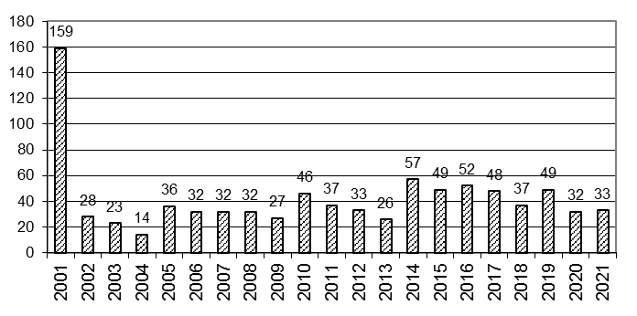

Рис. 49. Динамика ВИЧ-инфекции 2001-2021 гг. (в абс. числах).

В 2021 г. заболеваемость ВИЧ-инфекцией в Советском районе выше средне-окружного показателя в 1,5 раза.

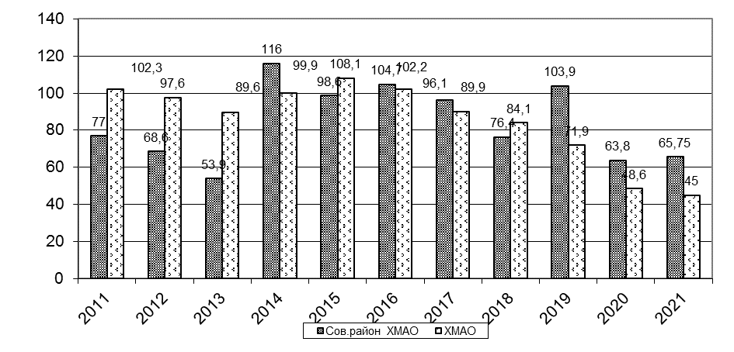

Рис. 50. Сравнительная характеристика заболеваемости ВИЧ
в ХМАО и Советском районе 2011-2021 гг. (в показателях на 100 тысяч).

Всего с 1997 года в Советском районе выявлено 885 ВИЧ-инфицированных, показатель кумулятивной заболеваемости – 1804,3 на 100 тыс., из них мужчин – 517 (58,4 %), женщин – 368 (41,6 %).

По общей заболеваемости наиболее высокий уровень заболеваемости отмечается в г.п. Юбилейный, г.п. Малиновский, г.п. Пионерский, г.п. Таежный, с.п. Алябьевский.

По первичной заболеваемости в 2021 г. неблагополучными территориями по показателям на 100 тысяч населения являются: г. Советский, г.п. Пионерский, где отмечается превышение средне-районного показателя.

Пораженность ВИЧ-инфекцией на 01.01.2022 г. – 1093,1 на 100 тысяч населения (519 человек), что составляет 1,06 % населения района.

В 2017 г. произошла генерализация эпидемии ВИЧ в Советском районе. Признаком генерализации эпидемии является пораженность населения 1 % и более. Процент пораженности рассчитывается от числа живых ВИЧ-инфицированных, проживающих в районе.
В возрастной структуре выявленных в 2021 г. ВИЧ-инфицированных лиц наиболее высок удельный вес возрастной группы 40 лети старше – 54,6 %.

Таблица 42
Возрастная структура ВИЧ-инфицированных (%) 2017-2021 гг.

Годы | 2017 |  | 2018 |  | 2019 |  | 2020 |  | 2021
Возраст | Абс. | % | Абс. | % | Абс. | % | Абс. | % | Абс. | %
0-14 лет | 1 | 2,0 | - | - | - | - | - | - | - | -
15-17 лет | - | - | - | - | - | - | - | - | - | -
18-29 лет | 4 | 8,3 | 5 | 13,5 | 10 | 20,4 | 6 | 18,8 | 1 | 3,0
30-39 лет | 23 | 48,6 | 20 | 54,0 | 20 | 40,8 | 19 | 59,4 | 14 | 42,4
Старше 40 лет | 20 | 41,6 | 12 | 32,5 | 19 | 38,8 | 7 | 21,8 | 18 | 54,6
Всего выявлено | 48 | 100,0 | 37 | 100,0 | 49 | 100,0 | 32 | 100 | 33 | 100

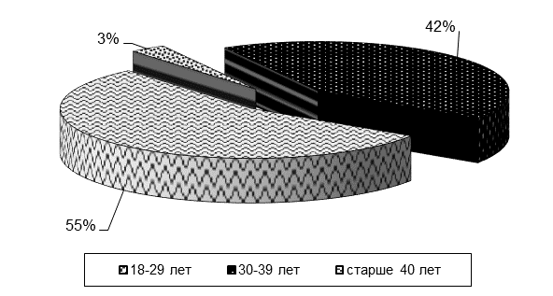

Рис. 51. Возрастная структура ВИЧ-инфицированных в 2021 г. в %.

В половой структуре в 2021 г. среди впервые выявленных ВИЧ-инфицированных удельный вес женщин составляет 48,5 (16 человек), мужчин – 51,5 % (17 человек). На протяжении с 2016 г. по 2019 г. отмечалась тенденция к росту заболеваемости женщин, с 2020 г. наблюдается рост доли заболевших мужчин.

Таблица 43
Половая структура ВИЧ-инфицированных (%) 2016-2020 гг.

Годы | 2017 |  | 2018 |  | 2019 |  | 2020 |  |  | 2021
Пол | Абс. | % | Абс. | % | Абс. | % | Абс. | % | Абс. |  | %
Мужчины | 24 | 50,0 | 18 | 48,6 | 23 | 46,9 | 20 | 62,5 | 17 |  | 61,5
Женщины | 24 | 50,0 | 19 | 51,4 | 26 | 53,1 | 12 | 37,5 | 16 |  | 48,5
Всего | 48 | 100,0 | 37 | 100,0 | 49 | 100,0 | 32 | 100,0 | 33 |  | 100,0

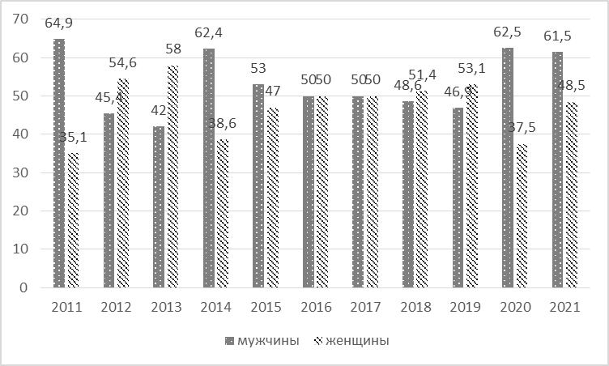

Рис. 52. Динамика удельного веса ВИЧ-инфицированных по полу в % 2011-2021 гг.

В социальной структуре удельный вес социально-адаптированных работающих лиц в многолетней динамике остаётся на стабильно высоком уровне.
В 2021 г. удельный вес данной категории граждан среди впервые выявленных больных составил 31,4 % (2020 г. – 31,2 %, 2019 г. – 34,7 %, 2018 г. - 67,6 %, 2017 г. - 58,3 %).
Впервые в 2021 г. среди всех выявленных ВИЧ-инфицированных ведущим стал половой путь заражения. Наркотическим путем заразилось 436 человек (49,3 %), половым – 443 человека (50,1 %), вертикальным – 6 человек (0,7 %).

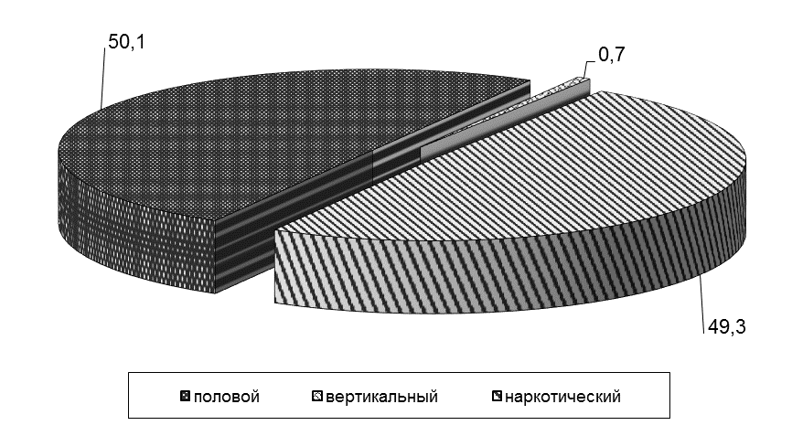

Рис. 53. Пути передачи ВИЧ-инфекции среди всех выявленных инфицированных
лиц 1997-2021 гг. (%).

В многолетней динамике с начала регистрации рост полового пути передачи наблюдается с 2005 г.
В 2021 г. половой путь передачи инфекции составил 84,8 % (2020 г. – 62,5 %, 2019 г. – 73,5 %, 2018 г. - 81,1 %), округ – 74,2 %. Наркотический путь заражения составил 15,2 % (округ 25,4 %). В 2021 году случаев вертикального инфицирования в Советском районе не зарегистрировано, по округу 0,4 %.
Линия тренда на графике показывает прямую линейную зависимость увеличения полового пути. И, как следствие, в 6-ти случаях подтвержден вертикальный путь передачи ВИЧ-инфекции (от матери к ребенку).
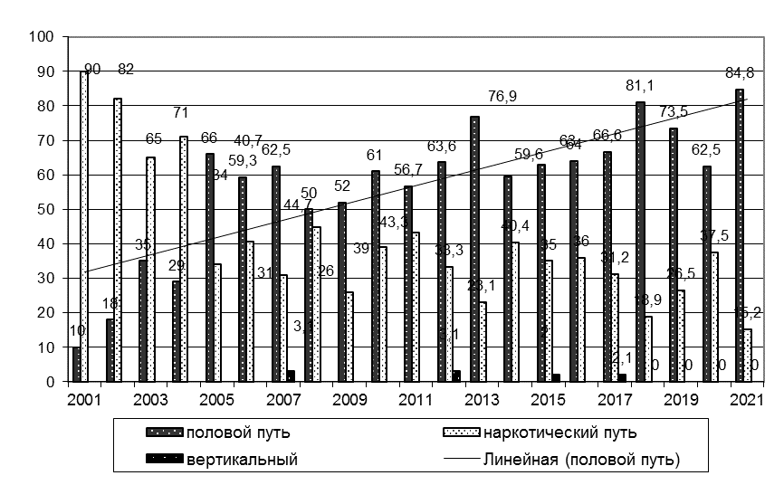

Рис. 54. Пути заражения 2001-2021 гг.

В Советском районе с начала эпидемии ВИЧ/СПИДа родилось 157 детей от ВИЧ-инфицированных матерей, из них диагноз ВИЧ установлен 6-ти детям (3,8 %, по округу – 4,1 %).
За период регистрации ВИЧ умерло 295 человек, в том числе от СПИДа – 93 человек. В 2021 г. от различных причин умерли 27 человек, от СПИД-ассоциированных заболеваний - 4 человека, что составляет 14,8 % в общей структуре смертности.
Выводы:
- С 2017 г. Советском районе произошла генерализация эпидемии ВИЧ, что свидетельствует о переходе эпидпроцесса из «группы риска» (наркоманы, половые партнеры наркоманов) на все слои населения.
- Интенсивность эпидпроцесса остается на высоком уровне.
- Сохраняются следующие тенденции эпидпроцесса:
  - в многолетней динамике с 2005 года половой путь является ведущим путем передачи, в 2021 г. впервые с начала регистрации среди всех выявленных ВИЧ-инфицированных большая часть заразились половым путём;
  - удельный вес женщин среди впервые выявленных больных ВИЧ-инфекцией остается стабильно высоким, в 2021 г. большую долю составили мужчины;
  - с 2007 г. в Советском районе реализуется вертикальный путь передачи – 6 детей родилось диагнозом с ВИЧ-инфекция;
  - стабильно возрастает удельный вес работающих, социально-адаптированных лиц среди впервые выявленных больных;
  - в динамике стабильно высок удельный вес ВИЧ-инфицированных в возрастной группе 35-44 года, среди выявленных в 2021 г. увеличилась доля лиц 40 лет и старше;
  - отмечается прогрессирование тяжести ВИЧ-инфекции, увеличение числа больных СПИД-индикаторных заболеваний и больных в стадии СПИДа;
  - наблюдается увеличение смертности от СПИДа.
- Все перечисленные показатели эпидпроцесса свидетельствуют о том, что ВИЧ-инфекция стала проблемой всего населения, перестала быть уделом наркозависимых лиц. Последствием этого является рост заболеваемости среди социально активного населения, обусловленный половым путем передачи. В последующем ожидается активизация вертикального пути передачи инфекции, а, следовательно, появление большего количества ВИЧ-инфицированных детей. Дальнейшее развитие эпидемии свидетельствует о заниженной мотивации населения на здоровый образ жизни, снижение рискованного поведения.

Туберкулез.

В 2021 г. в Советском районе заболеваемость активным туберкулезом ниже уровня 2020 г. в 1,5 раза. Зарегистрировано 11 случаев активного туберкулеза, показатель 22,43 на 100 тысяч населения (2020 г. – 17/33,87 на 100 тыс., 2019 г. – 19/40,29 на 100 тыс.). Заболеваемость туберкулезом органов дыхания также ниже уровня прошлого года.
Заболеваемость бациллярными формами на уровне 2020 г. В 2018 - 2021 гг. не регистрировались случаи туберкулеза у детей (2017 г. - 2 случая активного туберкулеза у детей до 14 лет, 2016 г. – 2, у подростков, 2015 г. – 1, у подростка). Показатель заболеваемости активным туберкулезом в Советском районе ниже средне-окружного показателя в 1,4 раза (на 28,7 %).

Таблица 44
Динамика основных эпидемиологических показателей
на 100 тыс. населения в сравнении с ХМАО-Югра 2016-2020 гг.

Годы | 2017 |  | 2018 |  | 2019 |  | 2020 |  | 2021
Показатель | район | округ | район | округ | район | округ | район | округ | район | округ
Заболеваемость | 44,00 | 42,8 | 42,13 | 38,7 | 40,2 | 37,2 | 33,9 | 29,9 | 22,4 | 31,5
Болезненность | 145,8 | 87,5 | 146,5 | 90,9 | 135,5 | 81,1 | 119,5 | 70,2 | 93,8 | нет данных
Бациллярность | 66,1 | 36,0 | 92,3 | 34,3 | 65,8 | 30,7 | 49,8 | 24,2 | 42,8 | нет данных
Смертность | 20,0 | 3,0 | 8,0 | 2,4 | 4,0 | 2,0 | 3,9 | 1,7 | 4,1 | нет данных
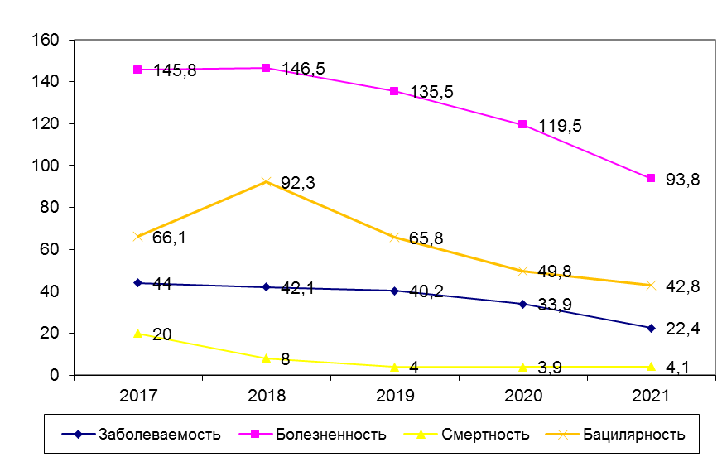

Рис. 55. Динамика заболеваемости, болезненности, бациллярности и смертности
в Советском районе 2017-2021 гг. на 100 тыс. населения.

В 2021 г. основные эпидемиологические показатели, такие как заболеваемость, болезненность, бациллярность, снизились. Смертность от туберкулеза – на уровне 2020 г., отмечается стабилизация на протяжении последних 3-х лет.
В социальной структуре вновь выявленных больных активным туберкулезом в 2021 г., как и в многолетней динамике, наибольший удельный вес у не работающих лиц – 54,5 % (2020 г. – 50 %, 2019 г. – 68,4 %, 2018 г. - 47,6 %, 2017 г. - 61,9 %).

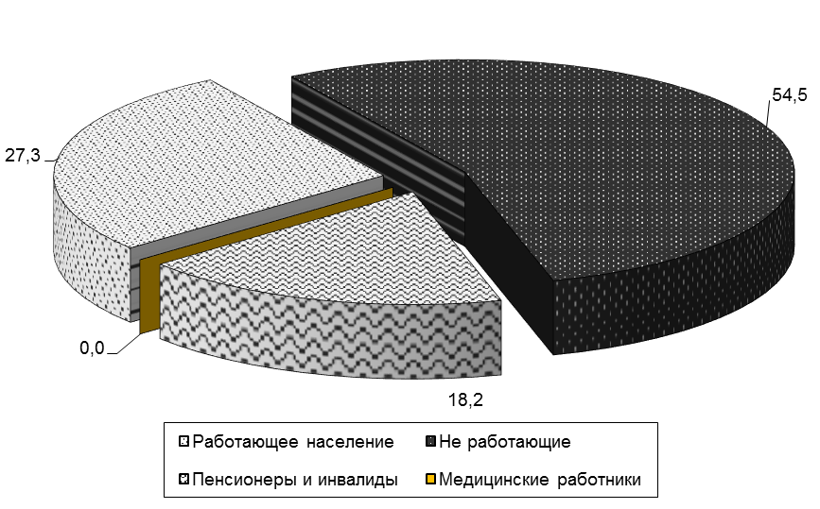

Рис. 56. Социальная структура больных активным туберкулезом в 2021 г. (%).

В половой структуре наибольшее количество случаев ежегодно регистрируется у мужчин: 2021 г. – 10 случаев (90,9 %), 2020 г. – 10 случаев (55,6 %), 2019 г. – 16 случаев (84,2 %).
В возрастной структуре в 2021 г. наибольшее количество случаев зарегистрировано в возрастной группе 35-44 года (38,9 %).

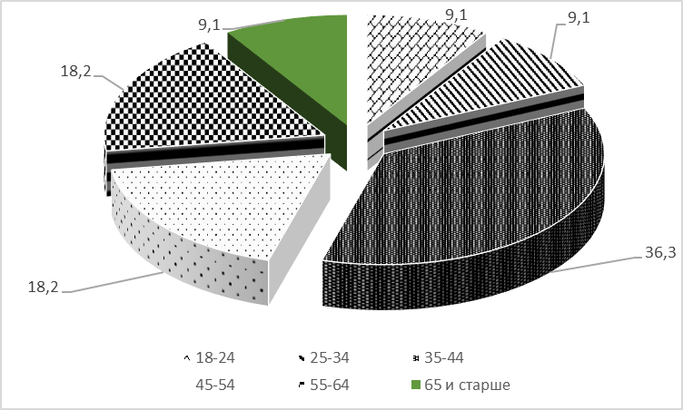

Рис. 57. Возрастная структура больных активным туберкулезом в 2021 г. (%).

По клинической структуре, среди впервые выявленных больных туберкулезом органов дыхания в 2021 году продолжают преобладать диссеминированная форма туберкулеза – 54,5 %, возросла доля инфильтративного туберкулеза до 36,4 %.
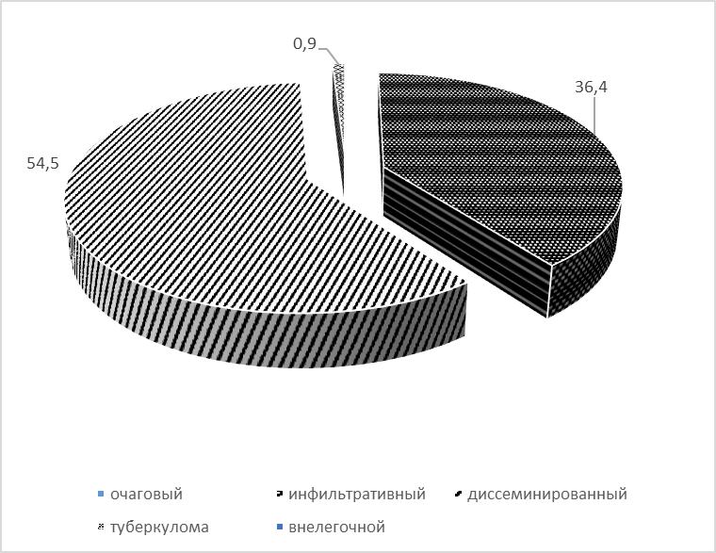

Рис. 58. Клиническая структура туберкулеза в 2021 г.

В 2021 году было выявлено 2 пациента с сочетанной патологией ВИЧ-туберкулёз, что составило 18,2 % от всех впервые выявленных больных активным туберкулезом (2020 г. – 7 (38,9 %), 2019 г. – 9 (47,4 %), 2018 г. – 3 (14,3 %)). В многолетней динамике удельный вес больных с данной сочетанной патологией стабильно высок, но в 2021 г. отмечается снижение в 2,1 раза.
В 2020 г. охват населения всеми методами обследования на туберкулез в целом удовлетворительный.

Таблица 45

Организация профилактических обследований на туберкулез 2019-2021 гг.

Годы | 2019 |  | 2020 |  | 2021
Метод обследования | Абс ч. | % | Абс ч. | % | Абс ч. | %
Охват всеми методами | 38738 | 96,4 | 36035 | 96,0 | 29207 | 97,5
Охват флюорографией | 30232 | 93,0 | 27335 | 92,2 | 22879 | 97,0
Охват туберкулинодиагностикой | 8506 | 99,8 | 8278 | 99,8 | 6328 | 98,0
Доля больных с в/в диагнозом туберкулеза, выявлен. при профосмотре (%) | 11 | 57,9 | 11 | 61,0 | 8 | 61,5

Эпидемиологическая ситуация по туберкулезу в Советском районе остается напряженной. Несмотря на снижение заболеваемости, болезненности и бациллярности, стабилизацию показателя смертности, интенсивность эпидпроцесса находится на высоком уровне, о чем свидетельствуют:
- стабильно высокий удельный вес распространенных форм туберкулеза (преобладает диссеминированная форма – 54,5 %, возросла доля инфильтративного туберкулеза до 36,4 %);
- ежегодная регистрации лиц, имеющих сочетанную патологию ВИЧ-инфекция-туберкулез (2021 г. – 2 человека, 2020 г. - 7 человек, 2019 г. - 9 человек).
Остаётся не решенной следующая проблема: врачи первичного звена недостаточно работают с группами риска по заболеваемости и социально-дезадаптрованными лицами. Высокий охват обследования на туберкулез обеспечивается, в основном, за счет работающего контингента. В группах риска по заболеваемости туберкулезом процент охвата недостаточный.

1.3.11. Паразитарные заболевания.

Паразитарные заболевания в Советском районе являются одной из наиболее распространенных нозологий в структуре общей инфекционной заболеваемости (2021 г., 2020 г. - 3 место). Удельный вес паразитарных заболеваний в общей структуре инфекционной заболеваемости в динамике по годам стабильно высок, в 2021 году составил 1,5 % (2020 г. – 2,3 %).
Общая заболеваемость населения паразитарными болезнями в 2020 г. составила 762,5 на 100 тысяч населения. Зарегистрирован 374 случая паразитозов.
В 2021 г. заболеваемость осталась на уровне 2020 г. (+2,7 %). У детей зарегистрировано 173 случаев, показатель 1672,5 на 100 тысяч детского населения (2020 г. 169/1812,6 на 100 тыс.).
Снижение заболеваемости отмечается по чесотке, аскаридозу. Не регистрировались случаи токсоплазмоза, токсороза, трихоцефалёза, эхинококкоза, дифиллобатриоза.

Таблица 46
Динамика заболеваемости паразитарными болезнями 2017-2021 гг.,
показатель на 100 тыс.населения

Наименование инфекции | 2017 г. |  | 2018 г. |  | 2019 г. |  | 2020 г. |  | 2021 г.
Наименование инфекции | абс. | на 100 тыс. | абс. | на 100 тыс. | абс. | на 100 тыс. | абс. | на 100 тыс. | абс. | на 100 тыс.
Описторхоз | 529 | 1059,1 | 593 | 1189,8 | 290 | 615,0 | 183 | 364,6 | 203 | 404,5
Дифиллоботриоз | 4 | 8,01 | - | - | 1 | 2,12 | - | - | - | -
Аскаридоз | 22 | 44,05 | 27 | 54,2 | 7 | 14,85 | 18 | 35,87 | 6 | 11,9
Трихоцефаллез | - | - | - | - | - | - | - | - | - | -
Энтеробиоз | 155 | 310,3 | 193 | 387,2 | 139 | 294,8 | 118 | 235,1 | 141 | 280,9
Лямблиоз | 12 | 24,02 | 41 | 82,3 | 24 | 50,9 | 21 | 41,84 | 24 | 47,82
Токсокароз | 3 | 6,01 | - | - | - | - | - | - | - | -
Токсоплазмоз | 1 | 2,0 | - | - | - | - | - | - | - | -
Тениаринхоз | - | - | - | - | - | - | - | - | - | -
Тениоз | - | - | - | - | - | - | - | - | - | -
ВСЕГО | 726 | 1453,51 | 861 | 1727,5 | 461 | 1121,5 | 364 | 724,9 | 374 | 762,5

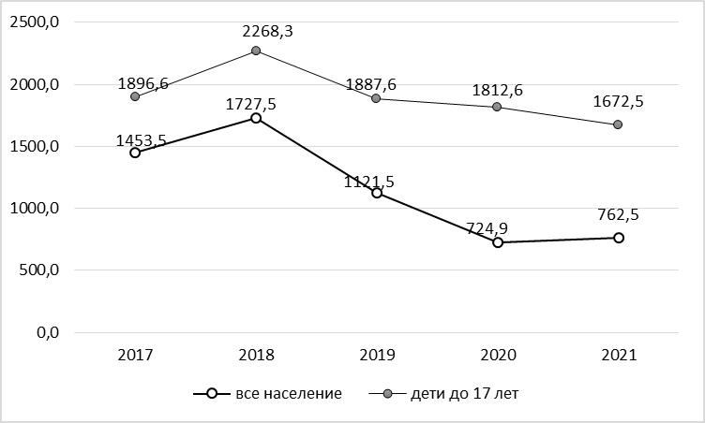

Рис. 59. Паразитарная заболеваемость 2017-2021 гг. на 100 тыс. населения
(все население, до 17 лет).

Наибольший удельный вес, по-прежнему, приходится на описторхоз 54,3 % (2020 г. - 62,9 %). В структуре заболеваемости детей до 17 лет наибольший удельный вес у энтеробиоза – 78,0 % (2020 г. – 68,0).

Таблица 47
Структура паразитарной заболеваемости в 2020-2021 гг.

Нозология | Удельный вес (%)
Нозология | все население |  | дети до 17 лет
годы | 2021 | 2020 | 2021 | 2020
Лямблиоз | 6,4 | 5,8 | 2,9 | 4,1
Аскаридоз | 1,6 | 4,9 | 2,3 | 4,1
Энтеробиоз | 37,7 | 32,4 | 78,0 | 68,0
Токсокароз | - | - | - | -
Дифиллоботриоз | - | - | - | -
Описторхоз | 54,3 | 50,3 | 13,9 | 14,8
Токсоплазмоз | - | - | - | -
Эхинококкоз | - | - | - | -

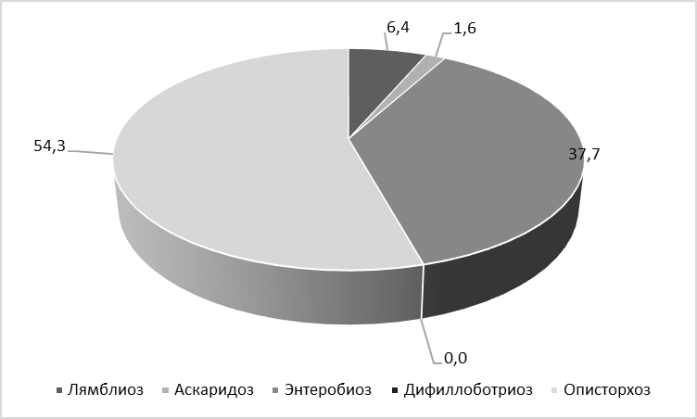

Рис. 60. Структура паразитарной заболеваемости в 2021 г. (все население), в %.

В лечебной сети остаются низкими показатели дегельминтизации больных паразитозами, как от количества вновь выявленных инвазированных лиц, так и от числа стоящих на учете, в основном, за счет больных описторхозом.

Таблица 48
Охват населения дегельминтизацией 2017-2021 гг.
(% от числа выявленных в отчетном году)

Годы | 2017 | 2018 | 2019 | 2020 | 2021
Кол-во лиц, пролеченных в отчетном году | 294 | 320 | 179 | 176 | 220
Кол-во инвазированных лиц, взятых на учет в отчетном году | 726 | 853 | 453 | 340 | 374
% охвата лечением | 40,5 | 37,5 | 39,5 | 51,8 | 58,8

Таблица 49
Охват населения дегельминтизацией в 2017-2021 гг.
(населения в целом от числа стоящих на учете)

Годы | 2017 | 2018 | 2019 | 2020 | 2021
Кол-во пролеченных лиц от числа состоящих на конец года | 248 | 178 | 184 | 176 | 220
Состоит на учете всего | 6618 | 6593 | 7971 | 8076 | 7859
% охвата от числа состоящих на учете | 3,7 | 2,7 | 2,3 | 2,2 | 2,8

Описторхоз.

В 2021 г. заболеваемость описторхозом выше уровня 2020 г. на 10,9 %. Из 203 случаев зарегистрированного описторхоза, показатель 404,5 на 100 тысяч населения, у детей до 17 лет зарегистрировано 24 случая – 223,8 на 100 тысяч детского населения. Заболеваемость описторхозом ниже среднемноголетнего уровня в 1,9 раза, но выше средне-окружного показателя в 4,4 раза.

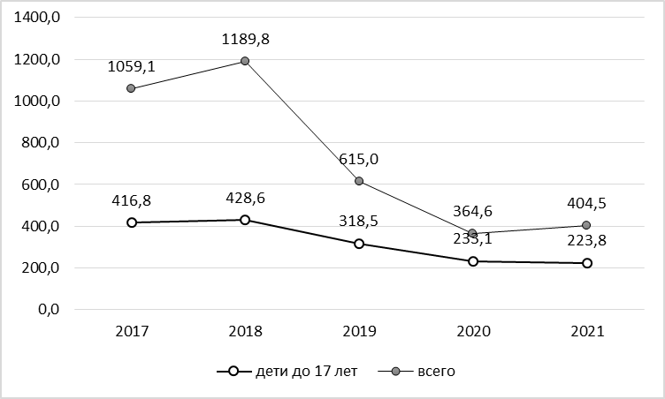

Рис. 61. Заболеваемость описторхозом 2017-2021 гг. на 100 тыс. населения.

В 2017-2021 гг. случаев острого описторхоза в Советском районе не зарегистрировано. В 2016 г. зарегистрирован 1 случай острого описторхоза у взрослого. Фактором передачи послужила недостаточно термически обработанная плотва, рыба приобретена у частного лица.

Дифиллоботриоз.

В 2021 г. дифиллоботриоз не зарегистрирован.
В 2019 году зарегистрирован 1 случай дифиллоботриоза у взрослого, показатель составил 2,12 на 100 тысяч населения.
В 2018 г. 2016 г., 2015 г., 2014 г. случаи дифиллоботриоза не регистрировались.
В 2017 году зарегистрировано 4 случая дифиллоботриоза, показатель 8,01 на 100 тысяч населения. Фактором передачи послужили не прожаренная щука, щучьи котлеты, сырой щучий фарш, икра щучья слабосоленая. Во всех случаях употреблялась рыба, выловленная и приготовленная самостоятельно.

Энтеробиоз.

В сравнении с 2020 г. заболеваемость энтеробиозом возросла в 1,2 раза.
Из 141 зарегистрированного случая энтеробиоза, показатель заболеваемости 280,9 на 100 тысяч населения, у детей до 17 лет зарегистрировано 135 случаев – 1258,7 на 100 тысяч детского населения. Заболеваемость детей так же возросла (в 1,2 раза).
Заболеваемость энтеробиозом превышает средне-окружной показатель в 1,5 раза.
Удельный вес заболеваемости детей до 17 лет на стабильно высоком уровне, составил 95,7 % (2020 г. – 97,5 %, 2019 г. - 97,8 %).

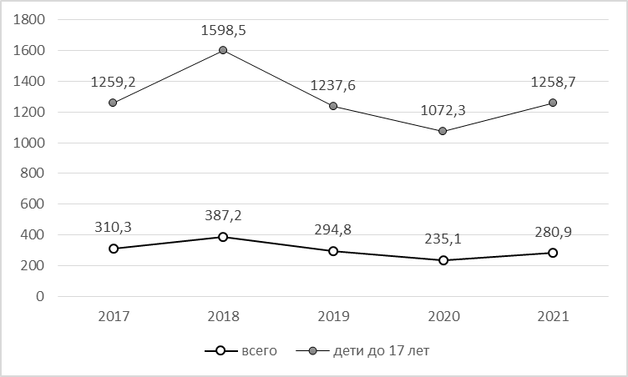

Рис. 62. Заболеваемость энтеробиозом 2017-2021 гг. на 100 тыс. населения.

По интенсивным показателям наибольшая заболеваемость отмечается у неорганизованных и детей 3-6 лет и 7-14 лет.
Мероприятия по выявлению и дегельминтизации в 2021 г. организованы удовлетворительно. Пролечены 100 % подлежащих.

Аскаридоз.

Заболеваемость аскаридозом в 2021 году ниже уровня 2020 года в 3,0 раза. Зарегистрировано 6 случаев, показатель 11,96 на 100 тысяч населения, в 2020 году - 18 случаев – 35,87 на 100 тысяч населения. Из 6-ти случаев у детей зарегистрированы 4 – 37,30 на 100 тысяч детского населения. Заболеваемость аскаридозом детей ниже уровня 2020 года в 1,8 раза. Заболеваемость аскаридозом выше средне-окружного показателя в 2,0 раза.

Лямблиоз.

Заболеваемость лямблиозом выше уровня 2020 г. на 14,3 %. Зарегистрировано 24 случая лямблиоза, показатель 47,8 на 100 тысяч населения (2020 г. – 21/41,8 на 100 тыс., 2019 г. – 24/50,9 на 100 тыс.). У детей зарегистрировано 5 случаев – 46,6 на 100 тысяч детского населения. Заболеваемость детей снизилась в 1,4 раза. Заболеваемость лямблиозом выше средне-окружного показателя в 3,3 раза.
Лабораторный контроль за объектами внешней среды проводился в 2021 г. в рамках плановых обследований, эпидмониторинга и по производственному контролю. В 2021 г. в пробах с объектов окружающей среды яйца гельминтов обнаружены в 0,04 % смывов (яйца остриц в 1-м смыве из 2580 отобранных).
Таким образом, можно сделать вывод, что несмотря на снижение показателей общей паразитарной заболеваемости, эпидемиологическая ситуация по паразитарным заболеваниям, остается напряженной (3 место в общей структуре). На высоких показателях остается заболеваемость описторхозом, энтеробиозом, лямблиозом, аскаридозом – превышение средне-окружных значений. Данные показатели свидетельствуют о продолжающейся реализации основных путей передачи паразитарных болезней – пищевого и контактно-бытового. Необходимо усилить качество эпидемиологического надзора за паразитарными болезнями.
В 2022 г. как лечебной, так и профилактической службам необходимо усилить санитарно-просветительную работу с населением, особый упор в профилактической работе следует сделать на необходимость лечения паразитарных болезней.
Необходимо усилить качество эпидемиологического надзора за данными паразитарными болезнями.

1.3.12. Санитарная охрана территории.

В течение 2015-2021 гг. в Советском районе случаев заболеваний особо опасными инфекциями (далее ООИ) не регистрировалось.
В Советском районе отсутствует международный аэропорт и санитарно-карантинный пункт.
В 2020 г. Постановлением администрации Советского района № 717 от 21.04.2020 г. утвержден «Комплексный план мероприятий по санитарной охране территории Советского района от завоза и распространения особо опасных инфекций на 2020-2025 годы», схема информирования, состав оперативного штаба и консультантов, план развертывания госпитальных и лабораторных баз, а так же комплекс мероприятий в условиях повышенной готовности и распространения новой коронавирусной инфекции COVID-19. В 2021 г. Постановлением администрации Советского района № 3909 от 29.12.2021 г. внесены изменения в Комплексный план.
С апреля 2020 г. на базе гостиницы МАУ ФОК «Олимп» в г. Советский организован обсерватор для лиц контактных с больными коронавирусной инфекцией (22 места).
Госпитализация пациентов с лабораторно подтверждённым диагнозом коронавирусной инфекции по эпидпоказаниям (проживание в общежитии, совместное проживание с лицами старше 65 лет, с хроническими заболеваниями и др.), а так же выписанных на амбулаторное долечивание до апреля 2021 г. осуществлялось в изолятор, организованный на базе ДСОЛ «Окуневские зори» МАУ ФОК «Олимп». В изоляторе прошли лечение 16 жителей района. В октябре 2021 г. изолятор организован на территории г. Югорска в микрорайоне Югорск-2, дом 3, до конца 2021 г. прошли лечение 23 жителя Советского района.
Проведено 68 заседаний оперативного штаба, 12 заседаний СПЭК по вопросам предупреждения распространения коронавирусной инфекции.
Во медицинских организациях разработаны и утверждены внутренними приказом оперативные планы мероприятий при выявлении больных особо опасными инфекциями. Обучение персонала проводится ежегодно по плану врачебных и сестринских конференций. Также ежегодно проводятся внутренние тренировочные занятия по подразделениям с отработкой практических навыков. В 2021 г. обучено 100 % подлежащих медицинских работников (врачи, средний медицинский персонал). Проведено 43 тренировочных занятия в отдельных подразделениях медицинских организаций. Общегородские тренировочные учения проводились в 2018 г. и в 2015 г. по отработке случая обнаружения конверта с неизвестным порошком.
Филиал ФБУЗ «Центр гигиены и эпидемиологии в Советском районе и в г. Югорске» укомплектован 2-мя противочумными костюмами 1 типа.
Определены контрольные точки отбора воды поверхностных водоемов. На точки оформлены паспорта. В Советском районе таких точек – 4. В 2021 г. отобрано 16 проб, неудовлетворительных нет.
Налажено рабочее взаимодействие с туристическими фирмами. На начало 2021 г. в Советском районе осуществляют туроператорскую и турагентскую деятельность 5 туристических фирм. Нормативные и распорядительные документы по инфекционным заболеваниям регулярно направляются в туристические фирмы с предписаниями территориального отдела. В 2021 г. направлены 3 предписания. Кроме того, подготовлен пакет нормативных документов, образцы памяток для тиражирования.

Раздел 2.
Основные меры по улучшению состояния среды обитания и здоровья населения, принятые органами и организациями Роспотребнадзора.

Глава 2.1
Основные меры по улучшению состояния среды обитания.

2.1.1. Результаты деятельности в области охраны атмосферного воздуха

Мониторинг за состоянием атмосферного воздуха на территории Советского района ежегодно проводится Филиалом Федерального бюджетного учреждения здравоохранения «Центр гигиены и эпидемиологии в Ханты-Мансийском автономном округе-Югре в Советском районе и городе Югорске» на территории жилой застройки, в зоне влияния автомагистралей.
В 2021 году отобрано 60 проб, превышение ПДК загрязняющих веществ в атмосферном воздухе не выявлено. Приоритетными загрязняющими веществами, которые исследуются филиалом ФФБУЗ «ЦГиЭ в ХМАО - Югре в Советском районе и городе Югорске» в городских поселениях являются: взвешенные вещества, углерода оксид, азота диоксид, азота оксида.

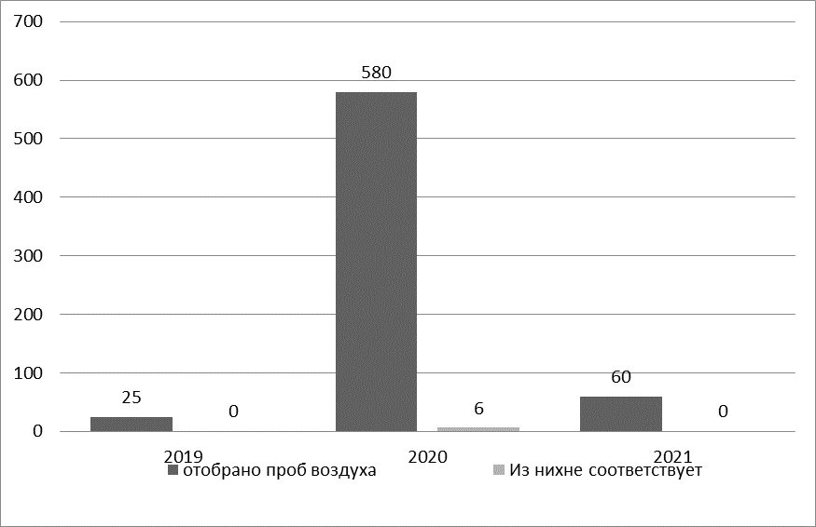

Рис. 63. Результаты контроля атмосферного воздуха.

Таблица 50
Удельный вес населения, проживающего в границах санитарно- защитных зон

 | 2019 год | 2020 год | 2021 год
Удельный вес населения, проживающего в границах санитарно- защитных зон | 0 | 0 | 0

Ведётся работа по установлению санитарно- защитных зон предприятий Советского района.

2.1.2. Результаты деятельности по улучшению питьевой воды

В 2021г. на контроле у Территориального отдела состоит 17 объектов занимающихся сбором, очисткой, распределением воды.
По Советскому району осталось прежним количество нецентрализованных источников питьевого водоснабжения в 2021 году – 54.
В 2021 году при осуществлении государственного санитарно-эпидемиологического надзора территориальным отделом проведена плановая выездная проверка в отношении Муниципального унитарного предприятия №Советский Тепловодоканал», занимающихся сбором воды из централизованных/нецентрализованных источников водоснабжения, очисткой и распределением воды. В ходе которой были выявлены нарушения законодательства в области обеспечения санитарно-эпидемиологического благополучия населения, выразившееся в нарушении действующих санитарных правил и гигиенических нормативов, невыполнении санитарно-гигиенических и противоэпидемических мероприятий, нарушения санитарно-эпидемиологических требований к питьевой воде, а также к питьевому и хозяйственно-бытовому водоснабжению, в том числе неполное осуществление производственного контроля.
По результатам проведенных мероприятий в отношении юридического лица составлено 14 протоколов, из них 9 по ст. 6.5 КоАП РФ и 5 по ч. 1 ст. 6.3. КоАП РФ. Вынесено 14 постановлений о привлечении к административной ответственности в виде штрафов на общую сумму 230,0 тыс. рублей. Руководителю предприятия выдано предписание об устранении нарушений в части проведения мероприятий по приведению качества питьевой воды в соответствии с установленными требованиями.
В адрес территориального отдела поступило 2 обращения на качество питьевой воды и питьевого водоснабжения. По 1 обращению проведено административное расследование по итогам которого, применены меры административного воздействия, наложен штраф по ст. 6.4 КоАП РФ на должностное лицо. Вынесено 1 постановление о привлечении к административной ответственности в виде штрафа на сумму 1,0 тыс. рублей. Выдано предписание об устранении нарушений. По 1 обращению выдано предостережение о недопустимости нарушения обязательных требований в соответствии с законодательством.
Массовые инфекционные заболевания связанные с питьевой водой в Советском районе не зарегистрированы.

Таблица 51
Анализ соблюдения Федерального закона от 07.12.2011 г. № 416 «О водоснабжении и водоотведении» в субъекте Российской Федерации
 | 2019 | 2020 | 2021
Численность населения, обеспеченного доброкачественной питьевой водой (чел.) | 48154 | 47338 | 47338
Доля от общего числа населения (%) | 98,8 | 98,8 | 98,8
Количество уведомлений, направленных территориальными органами Роспотребнадзора в органы местного самоуправления поселений, городских округов и в организации, осуществляющие холодное водоснабжение | 2 | 2 | 2
Количество разработанных организациями, осуществляющими водоснабжение, планов мероприятий по приведению качества питьевой воды в соответствии с установленными требованиями | 1 | 1 | 1
Всего планов, в т.ч. согласованных с территориальными органами Роспотребнадзора, в т.ч. включенных в состав инвестиционных программ | 1 | 1 | 1
Количество разработанных организациями, осуществляющими водоснабжение, планов мероприятий по приведению качества горячей воды в соответствие с установленными требованиями | 0 | 0 | 0
Всего планов, в т.ч. согласованных с территориальными органами Роспотребнадзора, в т.ч. включенных в состав инвестиционных программ | 0 | 0 | 0
Производственный контроль всего подлежало разработке программ производственного контроля | 9 | 9 | 9
из них количество программ производственного контроля, представленных на согласование в органы Роспотребнадзора, из них отклонено от согласования | 0 | 0 | 0

2.1.3. Результаты деятельности по улучшению состояния почвы.

На контроле у территориального отдела в 2021г. находится 10 объектов занимающихся удалением сточных вод и 2 объекта занимающихся отходами и аналогичной деятельностью (в 2019г. -10) .
В рамках государственной программы ХМАО-Югры «Обеспечение экологической безопасности ХМАО-Югры на 2014-2020гг.», утвержденной Постановлением Правительства ХМАО-Югры 426П от 09.10.2013г. и муниципальной программы Советского района программы «Обращение с отходами на территории муниципального образования Советский район на 2014-2020 гг. завершено строительство полигона твердых бытовых отходов в Советском районе. Объект введен в эксплуатацию. На территории г. Советский и Советского района функционируют 2 полигона.
В Советском районе находится 6 канализационных очистных сооружений, обеззараживание гипохлоритом, остаточный хлор 08 – 1,0 мг/дм³.
Сброс очищенных стоков осуществляется в болото с 2 КОСов ( г.п. Таёжный, с.п. Алябьевский), с 4 КОСов в реки и ручьи ( г. Советский, г.п. Агириш, г.п. Малиновский) которые не используются для хозяйственно-питьевого и рекреационного водопользования.
Сброса на рельеф не очищенных сточных вод не осуществляется.
По г. Советский и Советскому району эксплуатацию и обслуживание канализационных очистных сооружений осуществляет МУП "СОВЕТСКИЙ ТЕПЛОВОДОКАНАЛ".
В 2021 году в рамках плановых контрольно-надзорных мероприятий проведены 2 проверки в отношении организаций, деятельность которых связана с транспортировкой и размещением отходов. В ходе которой были выявлены нарушения законодательства в области обеспечения санитарно-эпидемиологического благополучия населения, выразившееся в нарушении действующих санитарных правил и гигиенических нормативов, невыполнении санитарно-гигиенических и противоэпидемических мероприятий, а именно, неполное осуществление производственного контроля.
По результатам проверок выявлены нарушения несоблюдения экологических и санитарно-эпидемиологических требований при обращении с отходами производства и потребления или иными опасными веществами, составлен 1 протокол в отношении должностного лица по ч. 4 ст. 6,35 КоАП РФ. Вынесено постановление о привлечении к административной ответственности в виде штрафов на сумму 40,0 тыс рублей. В адрес руководителя выдано предписание об устранении выявленных нарушений обязательных требований с установленным сроком исполнения.
В 2021 году в адрес территориального отдела поступило 73 обращения, связанных с отходами производства и потребления и содержания территорий населенных мест, по итогам рассмотрения по 62 выданы предостережения о недопустимости нарушения обязательных требований в соответствии с частью 1 статьи 49 Федерального закона от 31 июля 2020 г. N 248-ФЗ "О государственном контроле (надзоре) и муниципальном контроле в Российской Федерации", 3 обращения переадресовано в подведомственные органы для рассмотрения и принятия мер по фактам указанным в обращении в пределах своей компетенции, остальным даны разъяснения.

Глава 2.2
Основные меры по профилактике массовых неинфекционных заболеваний (отравлений) и приоритетных заболеваний в связи с вредным воздействием факторов среды обитания населения.

2.2.1. Результаты деятельности по безопасности питания населения

Питание является постоянно действующим внешним фактором, который преобразуясь в процессе обмена веществ во внутренние структуры организма, оказывает существенное влияние на его развитие. Правильно организованное питание способствует усилению защитных функций организма, при неблагоприятных воздействиях окружающей среды, формирует и обеспечивает нормальный рост и развитие, способствует усилению защитных реакций организма при неблагоприятных воздействиях окружающей среды, формирует и обеспечивает нормальный рост и развитие, способствует профилактике различных заболеваний, продлению жизни, сохраняет здоровье и трудоспособность человека и создает условия для адекватной адаптации к окружающей среде. Вместе с тем, в последние годы состояние здоровья населения характеризуется негативными тенденциями, увеличивается количество заболевших, в том числе алиментарными заболеваниями. Нерациональное питание может быть одной из причин развития различных заболеваний неинфекционной природы: ишемической болезни сердца, гипертонической болезни, сахарного диабета, ряда заболеваний пищеварительной системы, почек и др. Остро стоит проблема недостаточности витаминов и микронутриентов, ухудшаются антропометрические показатели детей и подростков. Определенную опасность представляет также возможность попадания в организм с продуктами питания различных вредных веществ химического и биологического происхождения.

Обеспечение биологической и химической безопасности пищевых продуктов.

К химическим загрязнителям пищевых продуктов относятся как токсичные вещества природного происхождения, например, микотоксины, так и соединения антропогенного происхождения (диоксины, токсичные элементы, радиоактивные изотопы и др.). Кроме того, широко используемые пищевые добавки, пестициды и ветеринарные препараты являются потенциально опасными и могут выступать в качестве опосредованных загрязнителей пищевых продуктов.
В 2021 году исследовано 188 проб продовольственного сырья и пищевых продуктов по химическим показателям, из них не соответствует требованиям 0 проб .
В 2020 году исследовано 132 пробы продовольственного сырья и пищевых продуктов по химическим показателям, из них не соответствует требованиям 0 проб .
В 2019 году исследовано 201 проба продовольственного сырья и пищевых продуктов по химическим показателям, из них не соответствует требованиям 0 проб .

Таблица 52
Гигиеническая характеристика продовольственного сырья и пищевых продуктов

Доля проб продуктов и продовольственного сырья, не соответствующих санитарно-эпидемиологическим требованиям по санитарно-химическим показателям, | 2019 г. | 2020 г. | 2021 г.
 | 0 % | 0% | 0%
в т.ч. в импортируемых продуктах (%) | 0 | 0 | 0

Радиологический контроль продуктов питания, нормирование содержания радионуклидов в продуктах питания имеет первостепенное профилактическое значение. Особенно важно защитить наиболее чувствительное к радионуклидному загрязнению население - детей и подростков. За 2021 год исследовано всего 12 проб пищевых продуктов на содержание радионуклидов, из них 12 проб на содержание цезия-137 и 87 проб на стронций-90, неудовлетворительных проб не выявлено. За 2020 год исследовано всего 17 проб пищевых продуктов на содержание радионуклидов, из них 17 проб на содержание цезия-137 и 8 проб на стронций-90, неудовлетворительных проб не выявлено. В 2019 году исследовано всего 12 проб пищевых продуктов на содержание радионуклидов, из них 12 проб на содержание цезия-137 и 4 проб на стронций-90, неудовлетворительных проб не выявлено. В первую очередь исследованию подлежит молоко и молочная продукция, а также продукты первой необходимости: мясо, хлеб и молоко.
Одним их важнейших направлении является борьба с паразитарными болезнями. Вместе с тем паразитарные болезни по – прежнему занимают ведущее место в структуре инфекционной заболеваемости. Паразитарные болезни, вызываемые гельминтами и простейшими, широко распространены во всем мире и представляют серьезную проблему для здоровья населения. В последние годы наблюдается рост заболеваемости некоторыми гельминтозами (описторхоз, трихинеллез, тениидозы, аскаридоз, трихоцефаллез).
В 2021 году исследована 47 проб продовольственного сырья и пищевых продуктов по паразитологическим показателям, все пробы соответствовали требованиям.
В 2020 году исследована 35 проб продовольственного сырья и пищевых продуктов по паразитологическим показателям, все пробы соответствовали требованиям.
В 2019 году исследована 97 проб продовольственного сырья и пищевых продуктов по паразитологическим показателям, все пробы соответствовали требованиям.

Таблица 53
Гигиеническая характеристика продовольственного сырья и пищевых продуктов

Доля проб продуктов и продовольственного сырья,  не соответствующих санитарно-эпидемиологическим  требованиям по паразитологическим показателям, в  импортируемых продуктах (%) | 2019 | 2020 | 2021
 | 0,7 | 0 | 0
в т.ч. в импортируемых продуктах (%) | 0 | 0 | 0

Одним из основных направлений деятельности службы является контроль за качеством пищевых продуктов поступающих на потребительский рынок населению, санитарно- эпидемиологический надзор за качеством и безопасностью выпускаемой, реализуемой продукции.
За прошедший год в Советском районе филиалом ФБУЗ «Центром гигиены и эпидемиологии по ХМАО-Югре в Советском районе и г.Югорске, г.Урае и Кондинском районе» исследовано 307 проб по микробиологическим показателям, из них 21 проб не соответствует требованиям, что составляет 6,8 %. В 2020 году 185 проб по микробиологическим показателям, из них 7 проб соответствует требованиям 3,8 %; В 2019 году 349 проб по микробиологическим показателям, из них 15 проб соответствует требованиям, что составляет 3,5 %) ; Удельный вес неудовлетворительных проб 6,8 % в сравнении с 2019 (3,5 %) и 2020 годом ( 3,8 %) рост проб не соответствующих требованиям ,что ниже показателя 7 % характеризующий планируемый уровень достижения.
Ведущие места в перечне не соответствующих нормативам продуктов питания занимают:
Молоко и молочные продукты ( 19,5 % от числа исследованных)
Птица и продукты переработки (14,3 % от числа исследованных)
В рамках реализации Постановлений главного государственного санитарного врача РФ №91 от 05.05.03 «О мерах по профилактике заболеваний, обусловленных дефицитом железа в структуре питания населения» и № 148 от 16.09.03 «О дополнительных мерах по профилактике заболеваний, обусловленными дефицитом железа в структуре питания населения» ежегодно руководителям образовательных учреждений, соцзащиты даются рекомендации о расширении ассортимента продуктов обогащенных микронутриентами (витаминно-минеральными комплексами).
В рацион питания больных лечебных учреждений АУ ХМАО-Югры «Советской районной больницы », БУ ХМАО-Югры «Советский психоневрологический диспансер», в достаточном количестве входят: овощи, фрукты, молочные продукты, мясо, рыба. В целях профилактики йод дефицитных состояний в состав готовых блюд включают: йодированную соль, провидится «С» витаминизация готовых блюд, морская капуста, хлеб обогащенный микронутриентами витаминно-минеральными комплексами).
На территории Советского района находится 1 предприятие вырабатывающее пищевые продукты, обогащенные йодом и другими микронутриентами :
- хлебозавод ООО «Советский хлебозавод»
В ассортименте обогащенные хлебобулочные изделия :
-хлеб «Баварский» в состав которого входит смесь «Виктория» ( семена подсолнуха, льна, отруби пшеничные)
-хлеб «8 злаков» в составе пшеничные хлопья, семечки подсолнуха, семя коричневого льна, хлопья ржаные, гречневая мука, пшеничные отруби, кунжут, гречневые зерна, овсяная мука, ячменная мука).
-Хлеб с отрубями (отруби пшеничные)
-Хлебцы «Пшеничные» (отруби пшеничные)
В целях профилактики йод-дефицитных состояний главным образом применяется йодированная соль. Йодированная соль постоянно и в обязательном порядке используется в детских и подростковых учреждениях, также используется для приготовления блюд лечебного и профилактического питания в учреждениях здравоохранения. Абсолютное большинство предприятий розничной торговли постоянно имеют в продаже йодированную соль, а также широкий ассортимент обогащенных микронутриентами пищевых продуктов, вырабатываемых за пределами Советского района.
Потребительский рынок Советского района в достаточном количестве обеспечен морепродуктами, овощами, фруктами, мясом а так же осуществляется завоз кисломолочной продукции обогащенной йодированным белком.
Специалистами ФФБУЗ «Центра гигиены и эпидемиологии по ХМАО-Югре в Советском районе и г.Югорске, в г.Урае и Кондинском районе» по методикам проводятся исследования по определению в продуктах питания нитритов, нитратов, фосфора, кальция, магния , йода, селена. За 2021 год лабораторным методом исследовано 16 проб обогащенной продукции ( йодированной соли ) , все пробы соответствуют требованиям. На нитраты в 2021 году лабораторным методом исследовано 70 проб плодоовощной продукции, все пробы соответствуют требованиям .
На сегодняшний момент в рационе питания детских и подростковых учреждениях используется йодированная соль, морепродукты, хлеб обогащенный микронутриентами, молочные продукты.
Проводится разъяснительная работа среди населения направленная на профилактику заболеваний, обусловленных недостаточным поступлением микронутриентов.( статья-1).
За отчетный период 2021 года случаев массовых инфекционных и неинфекционных отравлений связанных с деятельностью предприятий по производству и обороту пищевых продуктов не зарегистрировано.
В последние годы большое внимание уделяется надзору за пищевой продукцией, содержащей генетически модифицированные организмы (ГМО).
Создана законодательная, нормативная и методическая база, включающая все аспекты производства, оборота и контроля этой продукции. Система оценки ее безопасности, основанная на проведении комплекса медико-биологических, медико-генетических и технологических исследований, является самой строгой в мире.
В 2021 году ФБУЗ «ЦГиЭ по ХМАО-Югре» отобрано и исследовано 11 проб пищевых продуктов на наличие ГМО, генетически модифицированные организмы в пробах не выявлены.

Таблица 54
Результаты исследований на наличие ГМО

Доля проб продуктов и продовольственного сырья,  не соответствующих санитарно-  эпидемиологическим требованиям по санитарно-  химическим показателям, | 2019 | 2020 | 2021
 | 0 | 0 | 0
в т.ч. в импортируемых продуктах (%) | 0 | 0 | 0
из них без информации для потребителя | 0 | 0 | 0

Меры обеспечения санитарно-эпидемиологической безопасности пищевых продуктов

В соответствии со статьей 3 Федерального закона от 02.01.2000 № 29-ФЗ «О качестве и безопасности пищевых продуктов» в обороте не могут находиться пищевые продукты, материалы и изделия, которые не соответствуют требованиям нормативных документов; имеют явные признаки недоброкачественности; не имеют документы, подтверждающие их происхождение, качество и безопасность; не имеют соответствующую информацию для потребителя; не соответствуют представленной информации и в отношении которых имеются обоснованные подозрения об их фальсификации; не имеют установленные сроки годности или сроки годности которых истекли; не имеют маркировку, содержащую сведения, предусмотренные законом. Такие пищевые продукты, материалы и изделия признаются некачественными и опасными и не подлежат реализации, утилизируются или уничтожаются.
Вопросы предотвращения оборота некачественного и опасного продовольственного сырья и пищевых продуктов в современных условиях приобретают особое значение. В ходе контроля в 2021 году объем забракованного продовольственного сырья и пищевых составил 182 кг в количестве 15 партии (2020 продукция не снималась с реализации ). Наибольший объем забракованной партий за 3 года пришелся на 2019 год 56 партий пищевых продуктов.
Таблица 55
Количество партий забракованного продовольственного сырья и пищевых продуктов

Наименование продуктов | 2019 год | 2020 год | 2021 год
Всего | 37 | 0
импортируемые
отечественные
в том числе:
Мясо и мясные продукты | 15 |  | 7
импортируемые
отечественные
Птица и птицеводческие продукты | 12
импортируемые
отечественные
Молоко, молочные продукты | 3 |  | 2
импортируемые
отечественные
Масложировые продукты
импортируемые
отечественные
Рыба, рыбные продукты и другие гидробионты | 1
импортируемые
отечественные
Кулинарные изделия
импортируемые
отечественные
в т. ч. кулинарные изделия, выра-батываемые по нетрадиционной технологии
импортируемые
отечественные
Хлебобулочные и кондитерские изделия
импортируемые
отечественные
Мукомольно-крупяные изделия |  |  | 4
импортируемые
отечественные
Сахар
импортируемые
отечественные
Овощи, столовая зелень
импортируемые
отечественные
в т. Ч. картофель
импортируемые
отечественные
Бахчевые культуры
импортируемые
отечественные
Плоды
импортируемые
отечественные
Ягоды
импортируемые
отечественные
Дикорастущие пищевые продукты
импортируемые
отечественные
в т. Ч. грибы
импортируемые
отечественные
Жировые растительные продукты
импортируемые
отечественные
Безалкогольные напитки
импортируемые
отечественные
Соки
импортируемые
отечественные
Алкогольные напитки и пиво | 5
импортируемые
отечественные | 5
Мед и продукты пчеловодства
импортируемые
отечественные
Продукты детского питания
импортируемые
отечественные
Консервы
импортируемые
отечественные
Зерно и зерновые продукты
импортируемые
отечественные
Минеральные воды
импортируемые
отечественные
Биологически активные добавки к пище
импортируемые
отечественные
Прочие | 1 |  | 2
импортируемые
отечественные

Таблица 56
Объем забракованного продовольственного сырья и пищевых продуктов

Наименование продуктов | 2019 | 2020 | 2021
1
Всего | 654,2 |  | 0
импортируемые
отечественные
в том числе:
Мясо и мясные продукты | 191 |  | 46
импортируемые
отечественные
Птица и птицеводческие продукты | 92
импортируемые
отечественные
Молоко, молочные продукты | 296 |  | 2
импортируемые
отечественные

Масложировые продукты
импортируемые
отечественные
Рыба, рыбные продукты и другие гидробионты | 22
импортируемые
отечественные
Кулинарные изделия
импортируемые
отечественные
в т. ч. кулинарные изделия, выра-батываемые по нетрадиционной технологии
импортируемые
отечественные
Хлебобулочные и кондитерские изделия
импортируемые
отечественные
Мукомольно-крупяные изделия |  |  | 110
импортируемые
отечественные
Сахар
импортируемые
отечественные
Овощи, столовая зелень
импортируемые
отечественные
в т. Ч. картофель
импортируемые
отечественные
Бахчевые культуры
импортируемые
отечественные
Плоды
импортируемые
отечественные
Ягоды
импортируемые
отечественные
Дикорастущие пищевые продукты
импортируемые
отечественные
в т. Ч. грибы
импортируемые
отечественные
Жировые растительные продукты
импортируемые
отечественные
Безалкогольные напитки
импортируемые
отечественные
Соки
импортируемые
отечественные
Алкогольные напитки и пиво | 49
импортируемые
отечественные
Мед и продукты пчеловодства
импортируемые
отечественные
Продукты детского питания
импортируемые
отечественные
Консервы
импортируемые
отечественные
Зерно и зерновые продукты
импортируемые
отечественные
Минеральные воды
импортируемые
отечественные
Биологически активные добавки к пище
импортируемые
отечественные
Прочие | 4,5 |  | 24
импортируемые
отечественные

Наибольший объем забракованной продукции за 3 года пришелся на 2019 год- 654 кг.

2.2.2. Результаты деятельности по безопасности условий труда

На предприятиях ведутся капитальные ремонты систем вентиляции, освещения, санитарно-технических систем и оборудования. Однако условия труда на предприятиях строительства, транспорта, жилищно-коммунального хозяйства не в полной мере отвечают требованиям санитарного законодательства. Основной причиной в данном случае является отсутствие достаточных финансовых средств для коренных изменений условий труда работающих, замены и модернизации оборудования. За последние годы во всех отраслях промышленности особое внимание уделяется обеспечению работников спецодеждой и средствами индивидуальной защиты, а также контролю за использованием работниками данных средств, особенно на тех рабочих местах, где снижение степени воздействия вредных факторов без СИЗ технически затруднительно.
При администрации Советского района действует межведомственная комиссия по охране труда и промышленной безопасности, в состав которой входят сотрудники территориального отдела. В 2021 году принято участие в 1 заседании комиссии, сделан доклад о результатах надзорной деятельности за условиями труда.
В последние годы активизировалась работа по аттестации рабочих мест, однако в связи со значительными финансовыми затратами 100% охвата не достигнуто. В результате надзорных мероприятий расхождений с данными аттестации не выявлено.

Таблица 57
Характеристика воздушной среды закрытых помещений и воздуха рабочей зоны

 | 2019 | 2020 | 2021
Число предприятий, обследованных лабораторно при плановых мероприятиях по контролю (%) | 100 | 0 | 100
Доля проб воздуха, превышающих ПДК на промышленных предприятиях на пары и газы (%) | 0 | 0 | 0
Доля проб воздуха, превышающих ПДК на промышленных предприятиях на пары и газы, содержащие вещества 1 и 2 классов опасности (%) | 0 | 0 | 0
Доля проб воздуха, превышающих ПДК на промышленных предприятиях на пыль и аэрозоли (%) | 0 | 0 | 0
Доля проб воздуха, превышающих ПДК на промышленных предприятиях на пыль и аэрозоли, содержащие вещества 1 и 2 классов опасности (%) | 0 | 0 | 0

Лабораторные исследования при плановых проверках не проводились ввиду ограничений на проведение выездных проверок.

Таблица 58
Исследование физических факторов

 | 2019 | 2020 | 2021
Доля рабочих мест, не соответствующих санитарным нормам на промышленных предприятиях по шуму (%) | 0 | 0 | 29
Доля рабочих мест, не соответствующих санитарным нормам на промышленных предприятиях по вибрации (%) | 0 | 0 | 36
Доля рабочих мест, не соответствующих санитарным нормам на промышленных предприятиях по микроклимату (%) | 31,2 | 0 | 0
Доля рабочих мест, не соответствующих санитарным нормам на промышленных предприятиях по электромагнитным полям (%) | 0 | 0 | 0
Доля рабочих мест, не соответствующих санитарным нормам на промышленных предприятиях по освещенности (%) | 0 | 0 | 5
Доля рабочих мест, не соответствующих санитарным нормам на промышленных предприятиях по ионизирующим излучениям (%) | 0 | 0 | 0
Доля рабочих мест, не соответствующих санитарным нормам на коммунальных объектах по шуму (%) | 57 | 0 | 0
Доля рабочих мест, не соответствующих санитарным нормам на коммунальных объектах по вибрации (%) | 0 | 0 | 0
Доля рабочих мест, не соответствующих санитарным нормам на коммунальных объектах по микроклимату (%) | 10,5 | 5 | 9,6
Доля рабочих мест, не соответствующих санитарным нормам на коммунальных объектах по электромагнитным полям (%) | 2,3 | 0 | 0
Доля рабочих мест, не соответствующих санитарным нормам на коммунальных объектах по освещенности (%) | 0 | 0 | 0

С целью контроля за соблюдением санитарного законодательства в части условий труда в 2021 году на территории Советского района проведено плановых проверок-7. Внеплановые проверки не проводились.
По итогам указанных проверок наложен 10 штрафов на сумму 63,0 тысячи рублей. Выдано 7 предписаний.

2.2.3. Результаты деятельности по безопасности условий воспитания и обучения
детей и подростков.

Надзор за условиями воспитания и обучения детей в образовательных и других типах детских и подростковых учреждений определен ст. 28 Федерального закона от 30 марта 1999 г. № 52-ФЗ «О санитарно-эпидемиологическом благополучии населения».
Важнейшими приоритетами социальной политики государства по улучшению качества жизни детского населения в современных условиях являются: охрана здоровья и содействие здоровому образу жизни, обеспечение качественного образования и воспитания, улучшение экономических условий жизнедеятельности детей, повышение эффективности государственной системы поддержки детей, находящихся в сложных жизненных обстоятельствах.
В 2021 году на контроле Территориального отдела находится 67 детских и подростковых объектов Советского района, в сравнении с прошлым годом их количество не изменилось.
При распределении по уровням санитарно-эпидемиологического благополучия детских и подростковых объектов Советского района в течение последних 3 лет наблюдается положительная динамика: увеличилось количество объектов, относящихся к первой группе санитарно-эпидемиологического благополучия. Вновь построенные и введенные в эксплуатацию объекты в течение последних 3-х лет отсутствуют, снятые с учёта территориального отдела Роспотребнадзора объекты как детские и подростковые в виду изменения назначения зданий, признания ветхими и непригодными для эксплуатации и по другим причинам не зарегистрированы.
Объекты, относящиеся к третьей группе санитарно-эпидемиологического благополучия, отсутствуют на территории города уже на протяжении более пяти лет.
В Советском районе централизованными холодным водоснабжением, отоплением, канализацией обеспечены 100 % учреждений. Централизованным горячим водоснабжением обеспечено 20 % учреждений, во всех образовательных учреждениях установлены бойлеры и (или) водонагреватели согласно требований санитарных норм.
Для решения проблем подготовки образовательных учреждений к новому 2020-2021 учебному году Территориальным отделом Управления Роспотребнадзора в г. Югорске и Советском районе в адрес руководителей учреждений, а так же администрации Советского района, являющейся их Учредителем, подготовлены представления об устранении причин и условий, способствовавших совершению административных правонарушений, а так же информационные письма по улучшению материально-технического состояния учреждений, в том числе необходимости проведения ремонтов и реконструкций помещений, приобретения оборудования, мебели и других мероприятий требующих дополнительного финансирования.
На сегодняшний день в капитальном ремонте нуждаются «старое» здание МБОУ СОШ № 4 г. Советский, МБОУ СОШ п. Агириш, что составляет 18 % общеобразовательных школ, корпуса детского сада «Улыбка» в п. Малиновский (8 % дошкольных организаций). В проведении реконструкции - пищеблоки двух школ (п. Агириш, п. Алябьевский), пяти дошкольных учреждений («Малышок», «Алёнка», «Тополек» г. Советский, филиал д/с «Ромашка», филиал д/с «Дюймовочка» в п. Коммунистический»), что составляет 29 % учреждений района, имеющих пищеблоки.
Мероприятия по капитальному ремонту и реконструкции включены в государственную программу Ханты-Мансийского автономного округа – Югры «Развитие образования в Ханты-Мансийском автономном округе – Югре на 2014-2022 годы».
Остро стоит вопрос нуждаемости в строительстве новых общеобразовательных учреждений в г. Советский. В связи с ростом рождаемости в период с 1999 по 2004 годы возрастает потребность не только в дополнительных местах в дошкольных учреждениях, что активно решается на территории района, но и в школах. На сегодняшний день городские школы функционируют в две смены, при этом фактическая наполняемость превышает проектную в двух общеобразовательных учреждениях из четырёх, в том числе в гимназии с углубленным изучением профильных предметов. В г. Советский обучаются во вторую смену 1522 ребёнка школьного возраста 1620, что составляет 26 % учащихся города, в том числе 739 детей от 7 до 11 лет (начальная школа). Строительство новых школ в г. Советский включено в Государственную программу Ханты-Мансийского автономного округа - Югры «Развитие образования» на периоды 2022-2024 годы (школа на 1100 мест) и 2025-2027 годы (550 мест).
В 2020-2021 учебном году в условиях распространения новой коронавирусной инфекции (2019- nCov) организация образовательного процесса для учреждений Советского района частично переведена на дистанционный формат обучения с применением дистанционных образовательных технологий. Очный формат обучения сохранился для учащихся 1-5 классов, 9 и 11 классов.
Безопасная, здоровая и защищающая окружающая среда имеет ключевое значение для обеспечения нормального и здорового развития детей. Среди факторов, формирующих здоровье, условия среды составляют большую долю. Значительную часть времени (6-10 часов) дети и подростки проводят в помещениях образовательного учреждения (дошкольного, школьного и др.). Факторы образовательной среды разделяются на три большие группы, это гигиенические, учебно-организационные и психолого-педагогические. К гигиеническим факторам относятся все существующие условия учебного процесса, то есть все то, что подлежит гигиеническому нормированию, к учебно-воспитательным факторам относятся весь учебный и организационный процесс, третья группа факторов отражает процессы взаимоотношений педагога и учащегося.
По оценке специалистов 20-40 % детско-подростковой патологии связано с негативным влиянием внутришкольной среды, о чём свидетельствует тенденция к ухудшению показателей здоровья детей за период их обучения в школе, что делает крайне необходимым разработку комплексных программ профилактики заболеваний на основе изучения состояния здоровья детского населения в связи с нормируемыми гигиеническими и учебно-воспитательными факторами.
Специалистами отдела надзора за условиями воспитания и обучения ежегодно проводится изучение условий, в которых воспитываются, обучаются, отдыхают и трудятся дети. Так в 2021 году в рамках плановых и внеплановых мероприятий по контролю проведено 18 обследований детских и подростковых учреждений Советского района, из них все 18 (100%) с применением лабораторных и инструментальных методов исследования, результаты которых отражены в таблице 57.
Таблица 59
Результаты надзора за детскими дошкольными и учебными заведениями по физическим факторам.

 | 2019 г. | 2020 г. | 2021 г.
Замеры микроклимата | 6066 | 486 | 393
из них не соответствует, % | 14,2 | 9,8 | 10,2
Замеры освещённости | 796 | 668 | 335
из них не соответствует, % | 0,5 | 0,5 | 0,5

Правильно организованное питание, полноценное и сбалансированное по содержанию основных питательных веществ, обеспечивает нормальный рост и развитие детского организма. Питание должно не только удовлетворять физиологические потребности организма ребенка в пищевых веществах и энергии, но и выполнять профилактические и лечебные задачи, нацеленные на ликвидацию существующего дефицита витаминов, макро и микроэлементов. Особую роль питание приобретает в округе, так как оно должно охватывать наряду с традиционными элементами количественной и качественной полноценности, так же задачи повышения резистентности организма, укрепление иммунитета. Поэтому при проведении государственного санитарно-эпидемиологического надзора за организацией питания в образовательных учреждениях является приоритетным направлением.
Все воспитанники и учащиеся, посещающие общеобразовательные учреждения и Советский политехнический колледж, в 2021г. были охвачены горячим питанием. В детское меню включены блюда из овощей, мяса, рыбы, творога, также дети получают в достаточном количестве молоко, соки, фрукты и кондитерские изделия. Рационы питания разработаны в соответствии со сборниками технологических нормативов для питания детей с учетом их возраста и рекомендуемых среднесуточных норм продуктов.

Таблица 60
Охват учащихся общеобразовательных учреждений питанием.

 | 2019г. | 2020 г. | 2021 г.
Охват горячим питанием школьников, из общего количества учащихся в образовательных учреждениях, всего (%) | 100 | 100 | 100
Охват горячим питанием школьников, из общего количества учащихся в образовательных учреждениях, 1-4 классы (%) | 100 | 100 | 100
Охват горячим питанием школьников, из общего количества учащихся в образовательных учреждениях, 5-11 классы (%) | 100 | 100 | 100

С 1 сентября 2021 года во исполнении поручения Президента Российской Федерации обучающиеся образовательных организаций, осваивающих программы начального общего образования с 1-4 классы обеспечены бесплатным горячим питанием не менее одного раза в день за счет бюджетов федерального, регионального и местного уровней, а также за счет иных источников финансирования, установленных законом. Также, дополнительно 101 рубль для льготной категории, получающей двухразовое горячее питание.
Для обучающихся с 5-11 класса питание частично осуществляется за счёт субвенции окружного бюджета и родительской оплаты, которая составляла 33 рубля в день на одного учащегося.

Функции по организации питания осуществляются муниципальными образовательными учреждениями. В образовательных учреждениях созданы советы по питанию, координацией вопросов по питанию детей и подростков занимается производственная группа по организации питания при Управлении образования.
Проводятся тендеры среди местных поставщиков на поставку основных продуктов питания в образовательные учреждения на учебный год. Образовательные учреждения имеют договора на поставку продуктов с МУП «Советский хлебозавод», ООО «Совоптторгпродукт» и др. Условия, сроки хранения пищевых продуктов соблюдаются, доставка производится специализированным автотранспортом, водителями пройден медосмотр, профессиональная гигиеническая подготовка и аттестация.
Массовые инфекционные заболевания и пищевые отравления, связанные с пищеблоками образовательных учреждений, не зарегистрированы.
Важнейшим фактором сохранения и укрепления детского здоровья, начиная с дошкольного возраста, является увеличение двигательной нагрузки детей в период учебных занятий. Физическое развитие детей и подростков отражает уровень здоровья популяции и является надежным информационным показателем санитарно-эпидемиологического благополучия населения. В настоящий момент все дошкольные учреждения Советского района имеют спортивные залы (100 %). 71 % школ имеют спортивные залы и оборудованные спортивные площадки. 1 спортивный зал имеют 46 % школ, 2 зала – 30 % школ, 3 зала – 8 % школ. Для выполнения программ учебного предмета «Физическая культура» использует спортивные сооружения физкультурно-спортивных комплексов, детско-юношеской спортивной школы. В одной из школ функционируют кабинеты физиотерапевтического лечения, аромотерапии, три спортивных зала, тренажерный зал и зал лечебной физкультуры.
На базе детской консультации АУ ХМАО-Югры «Советская районная больница» организовано дошкольно-школьное отделение, что позволило повысить качество медицинского обслуживания детей, посещающих образовательные учреждения. Специалистами детской поликлиники ежегодно проводятся профилактические осмотры детей в детских дошкольных учреждений и школах, широко используется автоматизированная система обследования детского и подросткового населения (АСПОН-Д), что позволяет значительно улучшить раннее выявление отклонений в состоянии здоровья.
В летний период 2021г. на территории Советского района зарегистрировано 18 лагерей общего типа, из них 16 лагерей с дневным пребыванием детей, 1 загородный стационарный лагерь Детский спортивно-оздоровительный лагерь «Окунёвские зори» МАУ ФОК «Олимп» (озеро «Окунёво»), непередвижной палаточный лагерь на базе ДСОЛ «Окунёвские зори» МАУ ФОК «Олимп», лагерь труда и отдыха, в которых отдохнули и оздоровились 1783 ребенка.

Таблица 61
Количество учреждений, функционировавших в 1, 2, 3 смены и количество детей в них:
Смены | Всего летних оздоровительных учреждений с дневным пребыванием /кол-во детей | С пребыванием до 14.30 | С пребыванием  до 17.30
1 смена | 15/ 887 | 15 | -
2 смена | 5/214 | 5 | -
3 смена | 7/201 | 7 | -
 | Всего 15/1350
 | загородный стационарный лагерь Детский спортивно-оздоровительный лагерь «Окунёвские зори»
1 смена | 1/77 (июнь)
2 смена | 1/77 (июль)
3 смена | 1/77 (июль)
4 смена | 1/77 (август)
 | Всего 1/308
 | Палаточный лагерь
1 смена | 1/37 (июнь)
2 смена | 1/37 (июнь)
3 смена | 1/37 (июль)
4 смена | 1/37(июль)
 | Всего 1/148
 | Лагерь труда и отдыха
1 смена | 1/25
 | Всего 1/25
 | Итого: 18/1783

Количество летних оздоровительных учреждений не изменилось.

Проверка летних оздоровительных учреждений проводилась в рамках плановых и внеплановых контрольно-надзорных мероприятий (Приказ Федеральной службы по надзору в сфере защиты прав потребителей и благополучия человека от 21.04.2021г. № 199 «О внеплановых выездных проверках в период подготовки и проведения оздоровительной кампании 2021 года» в целях реализации поручения Правительства Российской Федерации от 15.04.2021г. № ТГ-П12-4795).
За период летней кампании в рамках конторльно-надзорных мероприятий проведено 18 проверок, все обследования проведены с применением лабораторно-инструментальных исследований и привлечением в качестве экспертов специалистов филиала ФБУЗ «Центр гигиены и эпидемиологии в ХМАО-Югре в Советском районе и в г. Югорске, в городе Урае и Кондинском районе».
Превышение фактической вместимости над проектной не зарегистрировано. Питание детей в лагерях с дневным пребыванием организовано на базе пищеблоков общеобразовательных и социальных учреждений. Набор продуктов соответствует утвержденным нормам питания, нормы питания по мясу, рыбе соответствуют. Овощи, фрукты, соки включены в рационы питания в достаточном количестве. Кисломолочные продукты, молоко дети получают в достаточном количестве. Нормы порций выдерживаются. В рацион включены морепродукты, в том числе салаты из морской капусты, хлеб, обогащенный йодом, молоко, соки, обогащенные витаминами и микроэлементами. Все детские учреждения обеспечены йодированной солью и аскорбиновой кислотой. Случаев инфекционных, паразитарных заболеваний, пищевых отравлений не зарегистрировано.
В период 1 смены летней оздоровительной кампании 2021 г. составлено 11 протоколов об административных правонарушениях, вынесено 11 постановлений о привлечении к административной ответственности в виде штрафов на общую сумму 31,5 тыс. рублей.
Основания для применения мер административного воздействия (выявленные нарушения требований санитарных норм и правил): неудовлетворительные результаты лабораторных исследований (неудовлетворительное санитарное состояние пищеблока, вторичное обсеменение готовых блюд, нарушения технологии приготовления, несоблюдение правил личной гигиены, недостаточная активность хлора в дезинфицирующих растворах вследствие неправильного разведения и др.), несоблюдение условий хранения продуктов и др.
Факты невыполнения предписаний не установлены. Аварийные ситуации на инженерных сетях не зарегистрированы. Смертельные случаи не зарегистрированы.
На основании Решения оперативного штаба по предупреждению завоза и распространения коронавирусной инфекции при администрации Советского района работа второй и третьей смен оздоровительных организаций с дневным пребыванием детей осуществлялась в дистанционном режиме.
Выездной летний отдых детей детские оздоровительны учреждения за пределы Ханты-мансийского округа не организовывался .
Специалисты территориального отдела активно принимают участие в совещаниях и круглых столах, организованных Управлением образования администрации города, а также в заседаниях межведомственной комиссии по организации отдыха, занятости, оздоровления детей, подростков и молодежи г. Югорска.

Глава 2.3.
Основные меры по профилактике инфекционной и паразитарной заболеваемости.

В целях достижения индикативных показателей качества эпидемиологического надзора ежегодно территориальным отделом Управления Роспотребнадзора по ХМАО-Югре в Советском районе разрабатывается план организационных мероприятий.
Планами организационных мероприятий на 2021 в рамках взаимодействия с органами местного самоуправления предусмотрено ежегодное инициирование рассмотрения вопросов профилактики следующих инфекционных болезней: особо опасные инфекции, природно-очаговые инфекции, ОРВИ и грипп, паразитарные заболевания, а также вопросы организации прививочной работы. Вопросы профилактики прочих инфекционных болезней рассматриваются по эпидситуации.
В 2021 г. фактически проведено в Советском районе 14 заседаний межведомственных санитарно-противоэпидемических комиссий (СПЭК), из них 12 по вопросам оперативного своевременного введения противоэпидемических мер по гриппу, ОРВИ, новой коронавирусной инфекции (COVID-19) в условиях эпидемического распространения.
Работа по профилактике инфекционной и паразитарной заболеваемости проводится в рамках действующих нормативных и распорядительных документов, а также комплексных планов мероприятий, утвержденных главой администрации Советского района. В настоящий момент действуют «Комплексный план мероприятий по профилактике гриппа и ОРВИ на 2022-2024 годы», «Комплексный план мероприятий по санитарной охране территории города Югорска от завоза и распространения особо опасных инфекций на 2020-2025 годы», утвержден постановлением администрации Советского района № 3909 от 29.12.2021 г.
Межведомственное взаимодействие по вопросам профилактики актуальных инфекционных болезней в целом организовано удовлетворительно.
Ежегодно проводится комплекс мероприятий (декадник) ко Дню борьбы со СПИДом, Европейская неделя иммунизации, комплекс мероприятий (месячник) по профилактике описторхоза и дифиллоботриоза.

Глава 2.4
Принятые санкции за нарушение требований санитарного законодательства

В отчетном году Территориальным отделом в городе Югорске и Советском районе проведено 129 проверок по вопросам соблюдения санитарно- эпидемиологического законодательства и законодательства о защите прав потребителей (в 2019 -277, в 2020 -38) из них:
- Плановых - 35 проверки; в 2019 – 35, в 2020 - 8
- Внеплановых – 94 проверок; в 2019 – 242, в 2020 - 30
По вопросам соблюдения санитарно- эпидемиологического законодательства в 2021 году проведено 127 проверок, из них плановых 35, внеплановых 92.

Таблица 62
Сведения о надзорных мероприятиях в части соблюдения законодательства в области обеспечения санитарно- эпидемиологического благополучия населения

 | 2019 | 2020 | 2021
Доля проведенных плановых проверок в структуре проверок в рамках 248-ФЗ (в части соблюдения законодательства в области обеспечения санитарно-эпидемиологического благополучия населения), % | 23,6 | 38 | 27,1
Доля проведенных внеплановых проверок в структуре проверок в рамках 248-ФЗ  (в части соблюдения законодательства в области обеспечения санитарно-эпидемиологического благополучия населения) | 76,4 | 62 | 71,3
Доля проведенных плановых проверок, по результатам проведения которых были выявлены нарушения обязательных требований законодательства в области обеспечения санитарно-эпидемиологического благополучия населения (в процентах от общего количества проведенных плановых проверок) | 100 | 100 | 100
Доля проведенных внеплановых проверок, по результатам проведения которых были выявлены нарушения обязательных требований законодательства в области обеспечения санитарно-эпидемиологического благополучия населения (в процентах от общего количества проведенных внеплановых проверок) | 54,9 | 26,7 | 25
Число выявленных нарушений санитарно-эпидемиологических требований | 286 | 138 | 271
Число составленных протоколов об административном правонарушении | 372 | 146 | 267
Число вынесенных постановлений о назначении административного наказания | 372 | 110 | 248
Количество использовавшихся составов КоАП РФ, число/ доля | 36/29,5 | 21/16,5 | 17/13,6
Из 92 внеплановых проверок, проведенных в рамках действия Федерального закона от 31.07.2020 № 248-ФЗ:
- на основании распоряжения руководителя органа государственного  контроля (надзора), изданного в соответствии с поручениями Президента  Российской Федерации, Правительства Российской Федерации | 40
- на основании распоряжения руководителя органа государственного контроля (надзора), изданного на основании требования прокурора о проведении проверки  - истечение срока исполнения решения контрольного (надзорного) органа об устранении выявленного нарушения обязательных требований  - наличие у контрольного (надзорного) органа сведений о причинении вреда (ущерба) или об угрозе причинения вреда (ущерба) охраняемым законом ценностям | 0  47  5
При проведении 81 проверок применялись лабораторные и инструментальные методы исследования, из них 35 плановые и 46 внеплановые.
По результатам проведения 58 проверок выданы предписания об устранении выявленных нарушений обязательных требований.
По итогам рассмотрения административных дел территориальным отделом назначены 244 административных наказаний в виде штрафов на общую сумму 1437,6 тыс. рублей, из них взыскано 1465,6 тыс. рублей.

Таблица 63
Доля вынесенных постановлений о назначении административного наказания в виде предупреждения

2019 | 2020 | 2021
14 | 3,6 | 1,6

Таблица 64
Доля вынесенных постановлений о назначении административного наказания в виде административного штрафа, в том числе по субъектам надзора (%)

2019 |  |  |  | 2020 |  |  |  | 2021
на граждан | на должностных лиц | На ИП | на юридических лиц | на граждан | на должностных лиц | На ИП | на юридических лиц | на граждан | на должностных лиц | На ИП | на юридических лиц
36,2 | 38,1 | 9,4 | 16,3 | 32 | 31,1 | 17 | 19,8 | 15,1 | 47,1 | 15,9 | 21,7

Таблица 65
Доля вынесенных постановлений о назначении административного наказания в виде административного штрафа в разрезе статей КоАП

 | ст. 6.3 | ст. 6.4 | ст. 6.5 | ст. 6.6 | ст. 6.7 ч.1 и 2 | ст. 8.2 | прочие
2019 год | 9,7 | 1,8 | 8,6 | 6 | 18,3 | 2 | 53,6
2020 год | 67,3 | 3,6 | 10 | 8 | 8,2 | 0 | 22,7
2021 год | 47,5 | 2,8 | 3,7 | 10,2 | 21,7 | - | 17,6

Таблица 66
Общая сумма наложенных уплаченных, взысканных административных штрафов

 | 2019 год | 2020 год | 2021 год
Общая сумма наложенных административных штрафов | 2551,9 | 1133,0 | 1437,6
Общая сумма уплаченных, взысканных административных штрафов | 2644,1 | 1263,9 | 1465,6
Число вынесенных представлений об устранении причин и условий, способствовавших совершению административного правонарушения | 10 | 6 | 5

Специалистами территориального отдела за 2021 год в суды направлено 18 дел об административных правонарушениях.

Таблица 67
Сведения о рассмотрении дел судами

 | 2019 год | 2020 год | 2021 год
Число дел о привлечении к административной ответственности, направленных на рассмотрения в суды | 43 | 53 | 18
Доля дел о привлечении к административной ответственности, по которым судами принято решение о назначении административного наказания | 100 | 100 | 100

В 2021 году судами вынесено 18 постановлений о привлечении к административной ответственности, из них 5 - о назначении наказания в виде административного приостановления деятельности, 11 - о привлечении к административной ответственности и наложении административного наказания в виде штрафа, в виде предупреждения – 2 постановления.

Раздел 3.

Достигнутые результаты улучшения санитарно- эпидемиологической обстановки, имеющиеся проблемные вопросы при обеспечении санитарно- эпидемиологического благополучия и намечаемые меры по их решению.

Глава 3.1.
Анализ и оценка эффективности достижения индикативных показателей деятельности по улучшению санитарно- эпидемиологического благополучия населения

В целом санитарно- эпидемиологическая обстановка в Советском районе в 2021 году остаётся удовлетворительной.
С целью достижения санитарно- эпидемиологического благополучия населения в 2021 году кроме вышеуказанных мероприятий проведена следующая организационно методическая работа: опубликовано в сети Интернет 191 материалов, проведено выступлений на телевидении- 7. Проведено 22 заседания санитарно-противоэпидемических комиссий, 148 заседаний межведомственных комиссий, 37 горячих линий.
В результате деятельности территориального отдела удалось достичь следующих индикативных показателей, запланированных на 2021 год:
Показатели санитарно-эпидемиологического благополучия на объектах надзора, а именно: удельный вес объектов, относящихся к III группе санэпидблагополучия остался на уровне предыдущего года.

Таблица 68
Санитарно-гигиеническая характеристика объектов, используемых субъектами надзора при осуществлении деятельности

 | 2019 г. | 2020 г. | 2021 г.
Доля объектов III группы, из общего числа объектов (%) | 0 | 0 | 0
Доля объектов III группы, из общего числа объектов, коммунальные объекты (%) | 0 | 0 | 0
Доля объектов III группы, из общего числа объектов, промышленные объекты (%) | 0 | 0 | 0
Доля объектов III группы, из общего числа объектов, детские и подростковые учреждения (%) | 0 | 0 | 0
Доля объектов III группы, из общего числа объектов, производство пищевых продуктов, общественного питания и торговли пищевыми продуктами (%) | 0 | 0 | 0

По итогам летней оздоровительной кампании 2021 г. в учреждениях с дневным пребыванием проведена оценка эффективности оздоровления детей и подростков, доля детей с выраженным оздоровительным эффектом в 2021 г. составила 96,6 %, что соответствует показателю, характеризующему планируемый уровень достижения (96 %).
Бесплатным горячим питанием охвачено 100 % учащихся общеобразовательных школ, посещающих образовательные организации и 100 % Советского политехнического колледжа, показатель стабилен на протяжении последних трех лет и соответствует планируемому уровню достижения - 100 %.

Таблица 69
Охват учащихся общеобразовательных учреждений питанием.

 | 2019 г. | 2020 г. | 2021 г.
Охват горячим питанием школьников, из общего количества учащихся в образовательных учреждениях, всего (%) | 100 | 100 | 100
Охват горячим питанием школьников, из общего количества учащихся в образовательных учреждениях, 1-4 классы (%) | 100 | 100 | 100
Охват горячим питанием школьников, из общего количества учащихся в образовательных учреждениях, 5-11 классы (%) | 100 | 100 | 100

- Снижение удельного веса доли неудовлетворительных проб питьевой воды по микробиологическим показателям на 0,9% в сравнении с 2020 годом. В 2021 году доля неудовлетворительных проб питьевой воды из разводящей сети по микробиологическим показателям равна 0%, целевой показатель 1%.
- Удельный вес доли неудовлетворительных проб пищевых продуктов и продовольственного сырья не соответствующих требованиям по микробиологическим показателям составил в 2021 году -6,8 % , что не превышает показатель 7 % характеризующие планируемый уровень достижения.
- В 2021 году доля неудовлетворительных результатов пищевых продуктов по химическим показателям стабильна 0 % , что ниже показателя 5 % характеризующий планируемый уровень достижения .
- За период с 2019-2021 года доля неудовлетворительных результатов по микробиологическим показателям исследованных проб колбасных изделий, в сравнении предыдущими периодами равна 0 %.
- Показатель санитарно-эпидемиологического благополучия на объектах надзора ,а именно удельный вес объектов относящихся к 3 группе по предприятиям пищевой промышленности, общественного питания и торговли пищевыми продуктами составляет 0 %.
Охват санитарно-гигиенической паспортизацией канцерогенно-опасных организаций-100%.
Охват периодическими медицинскими осмотрами работающего населения во вредных и опасных условиях труда – 100%.
Индикативные показатели в 2021г. в целом достигнуты. Не достигнуты следующие целевые показатели:
доля неудовлетворительных проб питьевой воды по санитарно- химическим показателям показателям (фактически-31,1%, целевой показатель 16%).

Таблица 70
Анализ достижения индикативных показателей

Показатели, характеризующие планируемый уровень достижения | Единица измерения | Количественные показатели качества | Фактическое выполнение в 2020 г.
Поддержание низких уровней заболеваемости дифтерией | Случаев | < 0,1 на 100 тыс | 0
Ликвидация местных случаев кори | Случаев | < 0,1 на100 тыс | 0
Снижение заболеваемости краснухой, предупреждение случаев врожденной краснухи, подготовка округа к получению территории, свободной от краснухи | Случаев | < 0,1 на100 тыс | 0
Предупреждение завоза вируса дикого полиомиелита, поддержание статуса территории, свободной от полиомиелита. | Случаев | 0 (отсутствие) | 0
Ликвидация острого гепатита В: снижение заболеваемости острым гепатитом В до низких уровней, ликвидация острых форм гепатита В, снижение заболеваемости гепатокарциномой | Случаев | < 0,1 на100 тыс | 0
Достижение уровня охвата иммунизацией населения по ХМАО-Югре против инфекций, управляемых средствами специфической профилактики в рамках национального календаря профилактических прививок: |  | 2020 г. | 2021 г.
- дифтерия взрослое население; | % | 100 | 96,4
- корь 18-35 лет; | % | 100 | 98,8
- корь до 17-ти лет; | % | 98,8 | 94,7
- эпидемический паротит до 17 лет; | % | 98,9 | 94,7
- полиомиелит до 15 лет; | % | 100 | 98,8
- краснуха до 17-ти лет; | % | 99,3 | 94,7
- гепатит В до 17-ти лет; | % | 99,1 | 94,7
- грипп, все население | % | 57,0 | 64,7
- грипп, группы риска | % | 94,0 | 100,0
Достижение качественных показателей эпиднадзора за полио/ОВП | Случаев ОВП | Не менее 3 | 0
Повышение охвата прививками против кори в группах высокого риска инфицирования (мигранты, вахтовики) | % | Не менее 95 | 100 % от плана
Сохранение высокого уровня охвата прививками против гриппа населения ХМАО-Югры | % | Не менее 60 | 64,7
В том числе групп риска | % | Не менее 85 | 100,0
Снижение показателя вертикальной передачи ВИЧ-инфекции | % | Не более 7 | 0
Осуществление мониторинга за выявлением у иностранных граждан и лиц без гражданства инфекционных заболеваний, представляющих опасность для окружающих, организацией профилактических и противоэпидемических мероприятий в очагах инфекционных заболеваний; принятие решений о нежелательности их пребывания на территории Российской Федерации | % | 100 | 100

- Достигнуто снижение заболеваемости по 10 нозологическим формам заболеваний.
- Поддерживается охват населения профилактическими прививками в декретированные возраста выше 95 %. Поддерживается высокий охват ревакцинацией населения 18-35 лет профилактическими прививками против кори на 98,8 %.
- В 2021 г. достигнут охват населения прививками против гриппа 64,7 % населения. В эпидсезон 2020/2021 гг. работала «Программа предсезонной и экстренной профилактики гриппа и ОРВИ контингентов риска из числа населения Советского района». Для детей в ДДУ и школьников начальных классов в программе предусмотрены поливитаминные препараты, противовирусные препараты. Противоэпидемические мероприятия в период подъема заболеваемости проводились своевременно и в полном объеме.
- В 2021 г. не зарегистрировано случаев острого вирусного гепатита В.
- Достигнуто снижение показателей болезненности туберкулезом и бациллярности, достаточно высок охват населения профилактическими осмотрами на туберкулез. Не выявлено больных, неизвестных фтизиатрической службе (выявленных при вскрытии). Отсутствие пропуска патологии. В 2021 г. не зарегистрировано случаев заболеваний среди контактных в очагах туберкулеза. 100 % госпитализация вновь выявленных, больных с бактериовыделением, бациллярных больных и больных с МЛУ. Для диагностики инфицированности у детей и подростков внедрен Диаскинтест. Проводится своевременная специфическая химиопрофилактика в очагах.
- Обследуется каждый очаг сальмонеллеза. Лабораторные исследования на сальмонеллез проводятся в рамках плановых обследований объектов, в рамках производственного контроля и по эпидемиологическим показаниям.
- Налажена диагностика энтеровирусной инфекции с лабораторным подтверждением диагноза.
- Удовлетворительно организована работа по профилактике клещевых инфекций. Достигнут значительный охват населения прививками против клещевого энцефалита – 124 % выполнение плана. Медицинские организации обеспечены иммуноглобулином и препаратами для лечения клещевых болезней, тест-системами для диагностики клещевых болезней и исследований клещей.
- Утверждены реестры территорий, подлежащих акарицидным, дератизационным, ларвицидным обработкам. Обработки проводятся в достаточных объемах и в соответствии с действующими распорядительными документами.
- За период 2017-2021 г. значительно улучшилась полнота и своевременность экстренной сигнализации на случаи паразитозов.

Глава 3.2.
Проблемные вопросы при обеспечении санитарно-эпидемиологического благополучия населения и намечаемые меры по их решению.

      - Обеспечение качественного и полноценного питания детей в образовательных учреждениях всех типов.
      - Высокая доля неудовлетворительных проб водопроводной питьевой воды, не отвечающей требованиям санитарных норм по санитарно- химическим показателям.
      - С целью обеспечения снижения уровня массовых неинфекционных, инфекционных и паразитарных заболеваний необходимо:
- Продолжить мероприятия по предотвращению на потребительский рынок некачественных пищевых продуктов и продовольственного сырья, совместно с правоохранительными органами, отделом по защите прав потребителей, ветеринарной службой.
- Активизировать работу по профилактике и ликвидации йододефицитных и железодефицитных состояний, восполнения недостатка микроэлементов и витаминов среди населения Советского района .
- Продолжить контроль за соблюдением технических регламентов.
- Продолжить пропаганду приоритетов здорового образа жизни, здорового питания и повышению санитарной грамотности населения, активно используя для участия в этом направлении средства массовой информации и полиграфии, органы местного самоуправления.
- Продолжать контроль за организацией питания в период оздоровительных смен и в течение учебного года.
- Продолжить работу по иммунизации населения. Поддерживать охват прививками в рамках Национального календаря и по эпидпоказаниям на нормируемых показателях, обратив особое внимание на вакцинацию против туберкулеза, в том числе новорожденных, менингококковой инфекции, пневмококковой инфекции, коклюша, туляремии, в том числе ревакцинацию, клещевого энцефалита.
- Продолжить реализацию плана мероприятий по поддержанию свободного от полиомиелита статуса. Проводить активный эпиднадзор за ОВП.
- Усилить активный эпиднадзор за корью, учитывая эпидемиологическую ситуацию в мире и Российской Федерации по заболеваемости корью. Продолжить подчищающую иммунизацию против кори трудовых мигрантов.
- Проводить исследования напряженности иммунитета в рамках распорядительных документов.
- По гриппу и ОРЗ необходимо продолжать работу по иммунизации населения с минимальным охватом – не менее 60 %, совершенствовать и внедрять программы неспецифической профилактики «контингентам риска».
- Продолжить работу по иммунизации населения против COVID-19.
- Обеспечить 100 % расшифровку внебольничных пневмоний.
- Продолжить расшифровку сезонных подъемов кишечных инфекций вирусной этиологии с обязательной отработкой гипотез с применением методов аналитической эпидемиологии – анализ контрольных случаев.
- Продолжить работу по повышению качества диагностики и лабораторную расшифровку кишечных инфекций.
- Продолжить работу по ликвидации острого гепатита В, усилить просветительную работы среди населения по профилактике заболеваемости острым гепатитом В.
- Продолжить проведение вирусологического мониторинга питьевой воды.
- Продолжить эпидемиологический мониторинг вирусологических, микробиологических, паразитологических показателей на объектах окружающей среды в целях оценки циркулирующих возбудителей инфекционных болезней.
- Продолжить работу по повышению качества эпиднадзора за сальмонеллезами. Проводить комплекс надзорных и организационных мероприятий, направленных на снижение и стабилизацию заболеваемости сальмонеллезом. Проводить отбор проб на сальмонеллез продукции птицеводства при оптовых поставках. Улучшать качество опроса в очагах, увеличить количество проб продуктов, подозрительных как фактор передачи в спорадических очагах.
- Улучшить качество эпиднадзора за туляремий. Основными направлениями профилактической работы по профилактике туляремии на 2022 г. следует считать:
- недопущение пропуска спорадических случаев туляремии, обеспечение 100% обследования на туляремию лиц с лихорадкой неясной этиологией, лимфаденитами, ангинами и т.д. в соответствии с СанПиН 3.3686-21 «Санитарно-эпидемиологические требования по профилактике инфекционных заболеваний»;
- увеличение охвата населения прививками против туляремии;
- усиление санитарно-просветительной работы с населением о необходимости иммунизации и профилактике туляремии.
24. Усилить эпидемиологический надзор за паразитарными болезнями.
25. Активизировать работу медицинских организаций Советского района по дегельминтизации и диспансерному наблюдению в очагах паразитарных болезней.
26. Усилить санитарно-просветительную работу с населением по профилактике паразитозов, в частности описторхоза и энтеробиоза с упором на необходимость лечения данных болезней.
27. Усилить просветительную работу с населением по правилам содержания и выгула домашних животных.
28. Продолжать проведение акарицидных обработок, дератизационных и дезинсекционных мероприятий в рамках профилактики природно-очаговых заболеваний.
29. Реализовывать инвестиционные программы в части питьевого водоснабжения с целью улучшения качества питьевой воды, подаваемой населению.
Данные вопросы будут приоритетными для реализации в 2022 году, наряду с вопросами, которые определены основными Федеральной службой по надзору в сфере защиты прав потребителей и благополучия человека.

Раздел 4.
Заключение.

В целях реализации Федерального закона от 30.03.99 № 52-ФЗ «О санитарно- эпидемиологическом благополучии населения» и принятых мерах по устранению вредного воздействия на население Советского района факторов среды обитания осуществлялись мероприятия, направленные на улучшение состояния здоровья населения, среды обитания человека, при которой отсутствует вредное воздействие и обеспечиваются благоприятные условия для его жизнедеятельности.
Результаты надзорной деятельности территориального отдела и филиала ФБУЗ «Центр гигиены и эпидемиологии в ХМАО- Югре», а также положительная динамика в решении основных задач в обеспечении санитарно- эпидемиологического благополучия населения свидетельствуют о повышении результативности и эффективности федерального государственного надзора.
В целях реализации Федерального закона от 30.03.99 № 52-ФЗ «О санитарно- эпидемиологическом благополучии населения» и принятия мер по устранению вредного воздействия на население Советского района факторов среды обитания человека необходимо продолжить реализацию мероприятий, направленных на улучшение состояния здоровья населения, среды обитания человека и благоприятных условий его жизнедеятельности.

Главный государственный санитарный врач
по городу Югорску и Советскому району В.В. Злобин

